**ĐẠI HỌC QUỐC GIA TP. HỒ CHÍ MINH**

**TRƯỜNG ĐẠI HỌC CÔNG NGHỆ THÔNG TIN**

**KHOA HỆ THỐNG THÔNG TIN**



**ĐỒ ÁN PHÂN TÍCH THIẾT KẾ HỆ THỐNG THÔNG TIN**

**ĐỀ TÀI**

**QUẢN LÝ CHUỖI CỬA HÀNG THỜI TRANG**

**FASHION RETAIL CHAIN MANAGEMENT SYSTEM**

**QUÃNG ĐẠI THI**

**HỒ VĂN VINH**

**LÊ THỊ BÍCH LOAN**

**TP. HỒ CHÍ MINH, 06/2023**

**ĐẠI HỌC QUỐC GIA TP. HỒ CHÍ MINH**

**TRƯỜNG ĐẠI HỌC CÔNG NGHỆ THÔNG TIN**

**KHOA HỆ THỐNG THÔNG TIN**

**QUÃNG ĐẠI THI – 21522616**

**HỒ VĂN VINH - 21520530**

**LÊ THỊ BÍCH LOAN - 21521083**

**ĐỒ ÁN PHÂN TÍCH THIẾT KẾ HỆ THỐNG THÔNG TIN**

**ĐỀ TÀI QUẢN LÝ**

**CHUỖI CỬA HÀNG THỜI TRANG**

**FASHION RETAIL CHAIN MANAGEMENT SYSTEM**

**GIẢNG VIÊN HƯỚNG DẪN**

**PHAN NGUYỄN THỤY AN**

**TP. HỒ CHÍ MINH, 06/2023**

LỜI CẢM ƠN

Đồ án này không thể hoàn thành nếu thiếu sự hướng dẫn, cổ vũ động viên và hỗ trợ của nhiều cá nhân, tổ chức.

Trước tiên, nhóm chúng tôi xin gửi lời cảm ơn chân thành đến Trường Đại học Công nghệ Thông tin - Đại học Quốc gia TP.HCM và quý Thầy Cô khoa Hệ thống thông tin đã giúp đỡ chúng tôi có được những kiến thức cơ bản làm nền tảng để thực hiện đề tài này. Đặc biệt, chúng tôi xin gửi lời cảm ơn và lòng biết ơn sâu sắc nhất đến Cô Phan Nguyễn Thụy An (Giảng viên lý thuyết và thực hành môn Phân tích thiết kế Hệ thống thông tin) – người đã trực tiếp hướng dẫn tận tình, sửa chữa và đóng góp nhiều ý kiến quý báu giúp chúng tôi hoàn thành tốt báo cáo môn học này. Những nhận xét và đánh giá của cô trong suốt quá trình thực hiện đồ án là bài học vô cùng quý giá trong việc hoàn thành đồ án cũng như quá trình học hỏi sau này.

Trong suốt quá trình thực hiện đề tài, chúng tôi đã phải vận dụng những kiến thức nền tảng đã tích lũy đồng thời kết hợp với việc học hỏi và nghiên cứu những kiến thức mới. Từ đó, chúng tôi đã vận dụng tối đa những gì đã thu thập được để hoàn thành một báo cáo đồ án tốt nhất.

Tuy nhiên, trong quá trình thực hiện, chúng tôi cũng không tránh khỏi những thiếu sót. Chính vì vậy, chúng tôi rất mong nhận được những sự góp ý từ phía cô nhằm hoàn thiện những kiến thức mà chúng tôi đã học tập và là hành trang để chúng tôi thực hiện tiếp các đề tài khác trong tương lai.

Tổng kết lại, đề tài "Quản lý hệ thống chuỗi cửa hàng thời trang" đã giúp chúng tôi có cơ hội thực hành và nâng cao kiến thức của mình cho các công việc tương lai sau này.

Xin chân thành cảm ơn các quý Thầy Cô!

NHẬN XÉT CỦA GIẢNG VIÊN

………………………………………………………………………………………...

………………………………………………………………………………………...

………………………………………………………………………………………...

………………………………………………………………………………………...

………………………………………………………………………………………...

………………………………………………………………………………………...

………………………………………………………………………………………...

………………………………………………………………………………………...

………………………………………………………………………………………...

………………………………………………………………………………………...

………………………………………………………………………………………...

………………………………………………………………………………………...

………………………………………………………………………………………...

………………………………………………………………………………………...

………………………………………………………………………………………...

………………………………………………………………………………………...

………………………………………………………………………………………...

………………………………………………………………………………………...

………………………………………………………………………………………...

………………………………………………………………………………………...

………………………………………………………………………………………...

MỤC LỤC

Chương 1. GIỚI THIỆU 23

1.1. Đặt vấn đề 23

1.2. Mục tiêu 23

1.3. Phạm vi 23

Chương 2. XÁC ĐỊNH VÀ PHÂN TÍCH YÊU CẦU 25

2.1. Khảo sát hiện trạng 25

2.1.1. Kế hoạch phỏng vấn 25

2.1.2. Khảo sát cơ cấu tổ chức 30

2.1.3. Các quy trình, nghiệp vụ 31

2.1.4. Khảo sát hệ thống hiện có 36

2.2. Yêu cầu phần mềm 38

2.2.1. Yêu cầu chức năng 38

2.2.2. Yêu cầu phi chức năng 39

Chương 3. PHÂN TÍCH VÀ THIẾT KẾ 41

3.1. Sơ đồ Use - case 41

3.1.1. Danh sách các actor 41

3.1.2. Danh sách các Use – case 41

3.1.3. Sơ đồ use case tổng quát 44

3.2. Đặc tả các Use – case và sơ đồ hoạt động (Activity Diagram) 46

3.2.1. Use case Đăng nhập 46

3.2.2. Use case Đăng xuất 48

3.2.3. Use case Đổi mật khẩu 50

3.2.4. Use case Xem và cập nhật thông tin cá nhân 52

3.2.5. Use case Tìm kiếm thông tin 53

3.2.6. Use case Quản lý sản phẩm 55

3.2.7. Use case Quản lý loại sản phẩm 59

3.2.8. Use case Quản lý hóa đơn 63

3.2.9. Use case Quản lý khách hàng 67

3.2.10. Use case Quản lý loại khách hàng 71

3.2.11. Use case Quản lý nhân viên 75

3.2.12. Use case Quản lý quyền truy cập 79

3.2.13. Use case Báo cáo thống kê 81

3.3. Sơ đồ tuần tự của các Use – case 83

3.4. Sơ đồ lớp 113

3.5. Sơ đồ trạng thái 122

3.6. Ánh xạ từ sơ đồ lớp thành mô hình quan hệ 123

3.6.1. Sơ đồ dữ liệu 123

3.6.2. Mô hình dữ liệu quan hệ 124

3.6.3. Mô tả từng bảng dữ liệu 124

Chương 4. CÀI ĐẶT 131

4.1. Môi trường cài đặt 131

4.2. Màn hình giao diện 132

4.2.1. Danh sách các màn hình giao diện 132

4.2.2. Sơ đồ liên kết giữa các màn hình 134

4.2.3. Mô tả chi tiết các màn hình 135

4.2.3.1. Màn hình đăng nhập 135

4.2.3.2. Màn hình đổi mật khẩu 136

4.2.3.3. Màn hình trang chủ 137

4.2.3.4. Màn hình quản lý sản phẩm 138

4.2.3.5. Màn hình thêm sản phẩm mới 139

4.2.3.6. Màn hình xem và cập nhật thông tin sản phẩm 140

4.2.3.7. Màn hình quản lý loại sản phẩm 141

4.2.3.8. Màn hình quản lý hóa đơn 142

4.2.3.9. Màn hình thêm hóa đơn mới 143

4.2.3.10. Màn hình cập nhật thông tin hóa đơn 145

4.2.3.11. Màn hình xem thông tin hóa đơn 147

4.2.3.12. Màn hình quản lý khách hàng 148

4.2.3.13. Màn hình quản lý loại khách hàng 149

4.2.3.14. Màn hình quản lý nhân viên 151

4.2.3.15. Màn hình thống kê doanh thu 153

Chương 5. TỔNG KẾT 155

5.1. Kết quả đạt được 155

5.2. Tự đánh giá sản phẩm 156

Chương 6. BẢNG PHÂN CÔNG CÔNG VIỆC 159

Chương 7. TÀI LIỆU THAM KHẢO 161

Chương 8. CÁC CÔNG CỤ SỬ DỤNG 163

DANH MỤC HÌNH

Hình 3.1: Use case tổng quát người quản lý 44

Hình 3.2: Use case tổng quát nhân viên 45

Hình 3.3: Use case chi tiết 46

Hình 3.4: Sơ đồ hoạt động Use case Đăng nhập 48

Hình 3.5: Sơ đồ hoạt động Use case Đăng xuất 49

Hình 3.6: Sơ đồ hoạt động Use case Đổi mật khẩu 51

Hình 3.7: Sơ đồ hoạt động Use case Xem và cập nhật thông tin cá nhân 53

Hình 3.8: Sơ đồ hoạt động Use case Tìm kiếm thông tin 55

Hình 3.9: Sơ đồ hoạt động Use case Quản lý sản phẩm 58

Hình 3.10: Sơ đồ hoạt động Use case Quản lý loại sản phẩm 62

Hình 3.11: Sơ đồ hoạt động Use case Quản lý hóa đơn 66

Hình 3.12: Sơ đồ hoạt động Use case Quản lý khách hàng 70

Hình 3.13: Sơ đồ hoạt động Use case Quản lý loại khách hàng 74

Hình 3.14: Sơ đồ hoạt động Use case Quản lý nhân viên 78

Hình 3.15: Sơ đồ hoạt động Use case Báo cáo thống kê 82

Hình 3.16: Sơ đồ tuần tự Use case Đăng nhập 83

Hình 3.17: Sơ đồ tuần tự Use case Đăng xuất 84

Hình 3.18: Sơ đồ tuần tự Use case Đổi mật khẩu 85

Hình 3.19: Sơ đồ tuần tự Use case Xem và cập nhật thông tin cá nhân 86

Hình 3.20: Sơ đồ tuần tự Use case Thêm sản phẩm 87

Hình 3.21: Sơ đồ tuần tự Use case Xóa sản phẩm 88

Hình 3.22: Sơ đồ tuần tự Use case Cập nhật sản phẩm 89

Hình 3.23: Sơ đồ tuần tự Use case Tìm kiếm và lọc sản phẩm 90

Hình 3.24: Sơ đồ tuần tự Use case Thêm loại sản phẩm 91

Hình 3.25: Sơ đồ tuần tự Use case Xóa loại sản phẩm 92

Hình 3.26: Sơ đồ tuần tự Use case Cập nhật thông tin loại sản phẩm 93

Hình 3.27: Sơ đồ tuần tự Use case Tìm kiếm và lọc loại sản phẩm 94

Hình 3.28: Sơ đồ tuần tự Use case Thêm nhân viên mới 95

Hình 3.29: Sơ đồ tuần tự Use case Xóa nhân viên 96

Hình 3.30: Sơ đồ tuần tự Use case Cập nhật thông tin nhân viên 97

Hình 3.31: Sơ đồ tuần tự Use case Tìm kiếm và lọc nhân viên 98

Hình 3.32: Sơ đồ tuần tự Use case Thêm khách hàng mới 99

Hình 3.33: Sơ đồ tuần tự Use case Tìm kiếm thông tin khách hàng 100

Hình 3.34: Sơ đồ tuần tự Use case Cập nhật thông tin khách hàng 101

Hình 3.35: Sơ đồ tuần tự Use case Xóa thông tin khách hàng 102

Hình 3.36: Sơ đồ tuần tự Use case Thêm loại khách hàng mới 103

Hình 3.37: Sơ đồ tuần tự Use case Xóa loại khách hàng 104

Hình 3.38: Sơ đồ tuần tự Use case Cập nhật thông tin loại khách hàng 105

Hình 3.39: Sơ đồ tuần tự Use case Tìm kiếm và lọc loại khách hàng 106

Hình 3.40: Sơ đồ tuần tự Use case Thêm hóa đơn (1) 107

Hình 3.41: Sơ đồ tuần tự Use case Thêm hóa đơn (2) 108

Hình 3.42: Sơ đồ tuần tự Use case Xóa hóa đơn 109

Hình 3.43: Sơ đồ tuần tự Use case Cập nhật thông tin hoá đơn 110

Hình 3.44: Sơ đồ tuần tự Use case Tìm kiếm và lọc hóa đơn 111

Hình 3.45: Sơ đồ tuần tự Use case Báo cáo thống kê 112

Hình 3.46: Sơ đồ lớp Use case Đăng nhập và đổi mật khẩu 113

Hình 3.47: Sơ đồ lớp Use case Xem và cập nhật thông tin cá nhân 114

Hình 3.48: Sơ đồ lớp Use case Quản lý sản phẩm 115

Hình 3.49: Sơ đồ lớp Use case Quản lý loại sản phẩm 116

Hình 3.50: Sơ đồ lớp Use case Quản lý hóa đơn 117

Hình 3.51: Sơ đồ lớp Use case Quản lý nhân viên 118

Hình 3.52: Sơ đồ lớp Use case Quản lý khách hàng 119

Hình 3.53: Sơ đồ lớp Use case Quản lý loại khách hàng 120

Hình 3.54: Sơ đồ lớp Use case Báo cáo thống kê 121

Hình 3.55: Sơ đồ trạng thái của đối tượng Hóa đơn 122

Hình 3.56: Sơ đồ trạng thái của đối tượng Sản phẩm 122

Hình 3.57: Sơ đồ logic hoàn chỉnh 123

Hình 4.1: Giao diện chính Ứng dụng Eclipse 131

Hình 4.2: Giao diện chính ứng dụng SceneBuilder 131

Hình 4.3: Sơ đồ liên kết giữa các màn hình 134

Hình 4.4: Màn hình đăng nhập 135

Hình 4.5: Màn hình đổi mật khẩu 136

Hình 4.6: Màn hình trang chủ 137

Hình 4.7: Màn hình quản lý sản phẩm 138

Hình 4.8: Màn hình thêm sản phẩm 139

Hình 4.9: Màn hình xem và cập nhật thông tin sản phẩm 140

Hình 4.10: Màn hình quản lý loại sản phẩm 141

Hình 4.11: Màn hình quản lý hóa đơn 142

Hình 4.12: Màn hình thêm hóa đơn mới 143

Hình 4.13: Màn hình cập nhật thông tin hóa đơn 145

Hình 4.14: Màn hình xem thông tin hóa đơn 147

Hình 4.15: Màn hình quản lý khách hàng 148

Hình 4.16: Màn hình quản lý loại khách hàng 149

Hình 4.17: Màn hình quản lý nhân viên với chức năng xem thông tin 151

Hình 4.18: Màn hình quản lý nhân viên với chức năng thêm nhân viên 152

Hình 4.19: Màn hình thống kê doanh thu 153

DANH MỤC BẢNG

Bảng 2.1: Kế hoạch phỏng vấn 25

Bảng 2.2: Bảng kế hoạch phỏng vấn 26

Bảng 2.3: Bảng câu hỏi và ghi nhận trả lời 30

Bảng 2.4: Bảng yêu cầu chức năng của phần mềm 39

Bảng 3.1: Danh sách các actor 41

Bảng 3.2: Danh sách các use case 43

Bảng 3.3: Đặc tả Use case Đăng nhập 47

Bảng 3.4: Đặc tả Use case Đăng xuất 49

Bảng 3.5: Đặc tả Use case Đổi mật khẩu 51

Bảng 3.6: Đặc tả Use case Xem và cập nhật thông tin cá nhân 53

Bảng 3.7: Đặc tả Use case Tìm kiếm thông tin 54

Bảng 3.8: Đặc tả Use case Quản lý sản phẩm 57

Bảng 3.9: Đặc tả Use case Quản lý loại sản phẩm 61

Bảng 3.10: Đặc tả Use case Quản lý hóa đơn 65

Bảng 3.11: Đặc tả Use case Quản lý khách hàng 69

Bảng 3.12: Đặc tả Use case Quản lý loại khách hàng 73

Bảng 3.13: Đặc tả Use case Quản lý nhân viên 77

Bảng 3.14: Đặc tả Use case Quản lý quyền truy cập 80

Bảng 3.15: Đặc tả Use case Báo cáo thống kê 82

Bảng 3.16: Mô tả bảng loainguoidung 124

Bảng 3.17: Mô tả bảng nhanvien 125

Bảng 3.18: Mô tả bảng loaikhachhang 126

Bảng 3.19: Mô tả bảng khachhang 126

Bảng 3.20: Mô tả bảng loaisanpham 127

Bảng 3.21: Mô tả bảng sanpham 128

Bảng 3.22: Mô tả bảng doanhthu 128

Bảng 3.23: Mô tả bảng hoadon 129

Bảng 3.24: Mô tả bảng cthd 129

Bảng 4.1: Danh sách các màn hình giao diện 133

Bảng 4.2: Mô tả màn hình đăng nhập 135

Bảng 4.3: Mô tả màn hình đổi mật khẩu 136

Bảng 4.4: Mô tả màn hình trang chủ 137

Bảng 4.5: Mô tả màn hình quản lý sản phẩm 138

Bảng 4.6: Mô tả màn hình thêm sản phẩm 140

Bảng 4.7: Mô tả màn hình xem và cập nhật thông tin sản phẩm 141

Bảng 4.8:Mô tả màn hình quản lý loại sản phẩm 142

Bảng 4.9: Mô tả màn hình quản lý hóa đơn 143

Bảng 4.10: Mô tả màn hình thêm hóa đơn mới 145

Bảng 4.11: Mô tả màn hình cập nhật thông tin hóa đơn 147

Bảng 4.12: Mô tả màn hình xem thông tin hóa đơn 148

Bảng 4.13: Mô tả màn hình quản lý khách hàng 149

Bảng 4.14: Mô tả màn hình quản lý loại khách hàng 150

Bảng 4.15: Mô tả màn hình quản lý nhân viên với chức năng xem thông tin 152

Bảng 4.16: Mô tả màn hình quản lý nhân viên với chức năng thêm nhân viên 153

Bảng 4.17: Mô tả màn hình thống kê doanh thu 154

Bảng 5.1: Mức độ hoàn thành các chức năng 156

Bảng 6.1: Phân công công việc 160

Bảng 8.1: Danh mục các công cụ sử dụng 163

**DANH MỤC VIẾT TẮT**

|  |  |  |
| --- | --- | --- |
| **STT** | **Ký hiệu chữ viết tắt** | **Chữ viết đầy đủ** |
|  | HTTT | Hệ thống thông tin |
|  | DFD | Data Flow Diagram |
|  | ERD | Entity Relationship Diagram |
|  | VIP | Very Important Person |

TÓM TẮT ĐỀ TÀI

Hệ thống quản lý cửa hàng thời trang là một ứng dụng phần mềm được thiết kế để đáp ứng nhu cầu quản lý cửa hàng một cách hiệu quả và tiện lợi hơn. Hệ thống được xây dựng bằng ngôn ngữ Java và sử dụng JavaFX trong việc tạo giao diện người dùng. Hệ thống này được thiết kế để cung cấp các giải pháp cho việc quản lý hoạt động trong một cửa hàng, từ quản lý sản phẩm, đơn hàng, khách hàng đến nhân viên. Mục đích của hệ thống này là nhằm tăng hiệu quả trong quá trình quản lý và bán hàng.

Với việc sử dụng JavaFX, hệ thống này có giao diện người dùng dễ tương tác và dễ sử dụng bởi việc cung cấp các thành phần đồ họa mạnh mẽ, cho phép người dùng tương tác với các chức năng quản lý một cách thuận tiện.

Bên cạnh đó, hệ thống này còn được tích hợp với cơ sở dữ liệu Oracle - một hệ quản trị cơ sở dữ liệu phổ biến và đáng tin cậy. Thông qua hệ quản trị cơ sở dữ liệu Oracle, hệ thống có thể lưu trữ, truy xuất hay chỉnh sửa các thông tin về sản phẩm, đơn hàng, khách hàng và nhân viên một cách hiệu quả và an toàn.

Ngoài ra, hệ thống áp dụng mô hình MVC (Modal-View-Controller), một mô hình thiết kế phần mềm phổ biến, giúp tách biệt logic xử lý dữ liệu và hiển thị giao diện người dùng. Mô hình này tạo ra sự tương tác linh hoạt giữa các thành phần trong hệ thống và giúp quản lý mã nguồn một cách có tổ chức và dễ bảo trì hoặc nâng cấp.

# GIỚI THIỆU

## Đặt vấn đề

Đứng trước sự phát triển nhanh chóng của công nghệ thông tin, rất nhiều bài toán quản lý lớn, nhỏ từ trước đến nay đều được đưa ra để giải quyết. Các giải pháp công nghệ thông tin giúp bài toán quản lý trở nên thuận tiện, nhanh chóng và dễ dàng hơn. Nhận thức được lợi thế đó, nhóm chúng tôi quyết định lựa chọn bài toán quản lý chuỗi cửa hàng thời trang để giải quyết. Giải pháp nhóm chúng tôi đưa ra là tạo một ứng dụng ***Quản lý cửa hàng thời trang*** trên máy tính sử dụng ngôn ngữ lập trình Java để giải quyết các khó khăn gặp phải khi quản lý nhân viên và quản lý việc bán hàng sử dụng các phương pháp quản lý thủ công. Bên cạnh đó, nhóm chúng tôi đã thay đổi cho phù hợp hơn với lĩnh vực kinh doanh thời trang và hướng đến đối tượng người dùng là nhân viên các cửa hàng thời trang con thuộc chuỗi cửa hàng lớn giúp họ cảm thấy thuận tiện hơn trong việc lập hóa đơn và xem xét thông tin mặt hàng khi bán hàng.

## Mục tiêu

Chúng tôi thực hiện đề tài này với bốn mục tiêu lớn như sau:

1. Giảm thiểu khối lượng công việc thủ công giúp tiết kiệm thời gian, tăng hiệu quả và độ chính xác trong quá trình bán hàng.
2. Tăng năng suất trong việc nhập liệu, tạo báo cáo.
3. Tăng tính bảo mật và hiệu quả, hỗ trợ và tăng cường hiệu quả quản lý các hoạt động của cửa hàng.
4. Giảm thiểu sai sót, giúp hiệu quả hóa quá trình quản lý, tối ưu hóa tài nguyên, cải thiện năng suất và đảm bảo sự linh hoạt và đáp ứng cao nhất các yêu cầu thay đổi của thị trường và khách hàng.

## Phạm vi

Phạm vi trong đề tài này mà chúng tôi đưa ra là khảo sát hiện trạng và dựa trên các kiến thức đã học để thiết kế một ứng dụng ***Quản lý cửa hàng thời trang*** hỗ trợ nhân viên của cửa hàng trong quá trình bán hàng. Ứng dụng chúng tôi đưa ra bao gồm bốn nhóm tính năng chính: quản lý nhân viên, quản lý khách hàng, quản lý sản phẩm và quản lý hóa đơn. Do thời gian thực hiện đề tài có hạn, nhóm chúng tôi sẽ cố gắng phát triển ứng dụng này với nhiều tính năng hơn phù hợp với người dùng và sự thay đổi của xã hội trong thời gian tới.

# XÁC ĐỊNH VÀ PHÂN TÍCH YÊU CẦU

## Khảo sát hiện trạng

### Kế hoạch phỏng vấn

|  |  |  |  |  |  |
| --- | --- | --- | --- | --- | --- |
| **Kế hoạch phỏng vấn tổng quan**  Hệ thống: Quản lý chuỗi cửa hàng thời trang  Người lập: Hồ Văn Vinh Ngày lập: 12/04/2023 | | | | | |
| **STT** | **Chủ đề** | **Yêu cầu** | **Ngày bắt đầu** | **Ngày kết thúc** | |
| 1 | Quy trình quản lý khách hàng | Nắm rõ quy trình quản lý khách hàng | 16/04/2023 | 16/04/2023 |
| 2 | Quy trình quản lý nhân sự | Nắm rõ quy trình quản lý nhân viên | 16/04/2023 | 16/04/2023 | |
| 3 | Quy trình quản lý sản phẩm | Nắm rõ quy trình quản lý sản phẩm | 16/04/2023 | 16/04/2023 | |
| 4 | Quy trình quản lý bán hàng | Nắm rõ quy trình quản lý bán hàng | 16/04/2023 | 16/04/2023 | |
| 5 | Quy trình thống kê, tài chính | Nắm rõ quy trình thống kê doanh thu | 16/04/2023 | 16/04/2023 | |
| 6 | Quy trình quản lý kho hàng | Nắm rõ quy trình quản lý kho hàng | 16/04/2023 | 16/04/2023 | |

Bảng .: Kế hoạch phỏng vấn

|  |  |
| --- | --- |
| **Bảng kế hoạch phỏng vấn**  *Hệ thống: Quản lý chuỗi cửa hàng thời trang* | |
| *Người được phỏng vấn*: Phan Nguyễn Thụy An | *Phân tích viên*: Hồ Văn Vinh |
| *Vị trí/phương tiện*: Cửa hàng thời trang chi nhánh Thủ Đức | *Thời gian bắt đầu*:  7h ngày 16/04/20123  *Thời gian kết thúc*:  11h30 ngày 16/04/2023 |
| *Mục tiêu:* Thu thập và hiểu được những quy trình  hoạt động của hệ thống quản lý chuỗi cửa hàng thời trang |  |
| *Chi tiết buổi phỏng vấn*  -­‐ Giới thiệu  -­‐ Tổng quan về hệ thống  -­‐ Tổng quan về buổi phỏng vấn:   * Chủ đề 1: Quy trình quản lý khách hàng * Chủ đề 2: Quy trình quản lý sản phẩm * Chủ đề 3: Quy trình quản lý bán hàng * Chủ đề 4: Quy trình quản lý nhân sự * Chủ đề 5: Quy trình thống kê, tài chính * Chủ đề 6: Quy trình quản lý kho hàng | *Thời gian ước lượng:*  -­‐ 5 phút  -­‐ 15 phút  -­‐ 4 tiếng |
| Quan sát tổng quan |  |
| Phát sinh ngoài dự kiến |  |

Bảng .: Bảng kế hoạch phỏng vấn

|  |  |  |
| --- | --- | --- |
| *Người được phỏng vấn:* Phan Nguyễn Thụy An | | Ngày: 16/04/2023 |
| ***Câu hỏi*** | | ***Ghi nhận*** |
| **Chủ đề 1** | ***Câu hỏi 1:*** Việc quản lý thông tin khách hàng sẽ bao gồm những thông tin gì? | Sẽ bao gồm các thông tin sau: Tên khách hàng, Địa chỉ, Sđt, ghi chú, giới tính, và loại khách hàng |
| ***Câu hỏi 2:*** Sẽ có bao nhiêu loại khách hàng và sự khác nhau giữa các loại khách hàng là gì? | Sẽ có 3 loại khách hàng: Khách hàng VIP, Khách hàng thành viên và khách hàng vãng lai. Sự khác nhau đó chính là mỗi khách hàng sẽ áp dụng một mã giảm giá khác nhau cho mỗi hóa đơn. VIP: 10%, Thành viên: 5%, Vãng lai: 0% |
| ***Câu hỏi 3:*** Khách hàng có thể cung cấp thông tin như thế nào | Cung cấp thông tin thông qua nhân viên, khách hàng sẽ không tác động trực tiếp vào hệ thống |
| **Chủ đề 2** | ***Câu hỏi 1:*** Việc quản lý thông tin sản phẩm, loại sản phẩm sẽ bao gồm những thông tin gì? | Sản phẩm sẽ bao gồm các thông tin sau: Tên sản phẩm, số lượng tồn kho, đơn giá, đơn vị tính, màu sắc, kích thước, đơn giá, tình trạng và loại sản phẩm  Loại sản phẩm sẽ bao gồn tên loại sản phẩm, số lượng, tình trạng, ghi chú |
| ***Câu hỏi 2:*** Làm thế nào bạn tổ chức và phân loại sản phẩm trong kho? | Mỗi sản phẩm sẽ có 1 mã sản phẩm khác nhau với các thông tin khác nhau kè theo số lượng đang có trong kho. Chỉ cần 1 sự thay đổi trong sản phẩm thì nó sẽ được cho là một sản phẩm mới |
|  | ***Câu hỏi 3:*** Làm thế nào bạn quản lý quy trình giá cả và định giá sản phẩm? Làm thế nào để bạn xác định giá bán lẻ và quản lý các chiến lược giảm giá, khuyến mãi? | Giá cả được được xác định thông qua các ban quản lý phía trên, khi được đưa về cửa hàng sẽ được niêm yết giá đó  Giá bán lẻ sẽ trùng với giá nêu trên, các chiến lược khuyến mãi cho sản phẩm sẽ thông qua các ban quản lý phía trên đưa xuống cho quản lý cửa hàng và thông báo cho nhân viên |
| **Chủ đề 3** | ***Câu hỏi 1:*** Việc quản lý bán hàng sẽ bao gồm những thông tin gì? | Gồm các thông tin quan trọng như ngày lập hóa đơn, mã khách hàng, mã nhân viên, thành tiền, các chi tiết hóa đơn,… |
|  | ***Câu hỏi 2:*** Làm thế nào để bạn xử lý thanh toán từ khách hàng? | Nhân viên sẽ nhận tiền trực tiếp từ khách hàng |
| ***Câu hỏi 3:*** Bạn có quy trình nào để tạo và quản lý hóa đơn bán hàng? Làm thế nào để bạn đảm bảo tính chính xác và đầy đủ của thông tin trên hóa đơn? | Khi khách hàng hoàn tất quá trình mua hàng, họ sẽ được chuyển qua nhân viên để lập hóa đơn, nhân viên sẽ yêu cầu cung cấp thẻ thành viên hoặc sđt nếu là khách hàng thành viên. Nhân viên sẽ đọc mã sản phẩm cùng số lượng và thêm vào hóa đơn cùng với số % khuyến mãi nếu có. Sau khi thêm tất cả sản phẩm thì khách hàng được yêu cầu thanh toán và xuất hóa đơn cho khách hàng  Hệ thống sẽ tự động đảm bảo tính chính xác cho thông tin sản phẩm được thêm vào |
| ***Câu hỏi 4:*** Làm thế nào để bạn xử lý đổi, trả hàng và yêu cầu bảo hành từ khách hàng? | Chỉ cho phép đổi trả nếu sản phẩm bị lỗi do nhà sản xuất hoặc đổi trả sau 24h mua hàng. Việc đổi trả phải đưa cho nhân viên hóa đơn đã được in ra. Sau đó nhân viên sẽ tra cứu hóa đơn đó và tiến hành thay đổi thông tin hóa đơn. Trả hoặc nhận thêm tiền từ khách hàng, sau đó hủy bỏ hóa đơn cũ và xuất hóa đơn mới cho khách hàng |
| **Chủ đề 4** | ***Câu hỏi 1:*** Việc quản lý thông tin nhân viên sẽ bao gồm những thông tin gì? | Sẽ bao gồm các thông tin như họ tên, địa chỉ, giới tính, ngày sinh, ngày vào làm,…. Và mỗi nhân viên sẽ được cấp 1 tài khoản đăng nhập gồm username và password |
| ***Câu hỏi 2:*** Nhân viên sẽ có quyền truy cập như thế nào so với quản lý? | Nhân viên sẽ không có quyền truy cập vào quản lý nhân viên và thống kê doanh thu |
| **Chủ đề 5** | ***Câu hỏi 1:*** Quy trình thống kê sẽ hoạt động như thế nào | Việc thống kê số doanh thu bán được sẽ định kỳ theo thời gian 1 tháng và một khoảng thời gian do người quản lý cung cấp nếu cần cho việc báo cáo  số liệu |
| ***Câu hỏi 2:*** Thống kê sẽ bao gồm những tiêu chí gì? | Hệ thống gồm những thống kê:  Thống kê doanh thu cửa hàng các tháng trong năm  Thống kê top 3 doanh thu sản phẩm, khách hàng cao nhất mọi thời gian  Thống kê số lưỡng sản phẩm đang có mỗi loại |
| ***Câu hỏi 3:*** Thống kê được hiển thị ra sao | Thống kê sẽ được hiển thị thông qua các biểu đồ như đường, cột, tròn,… |

Bảng .: Bảng câu hỏi và ghi nhận trả lời

### Khảo sát cơ cấu tổ chức

Cơ cấu tổ chức của đơn vị được chia thành các bộ phận chính sau đây:

* Ban giám đốc: Là bộ phận quản lý tổng thể của đơn vị, có trách nhiệm cao nhất và chịu mọi trách nhiệm về các quyết định lớn trong đơn vị mà họ quản lý.
* Phòng Kế hoạch và Chiến lược: Là bộ phận đảm nhiệm việc xây dựng kế hoạch kinh doanh dài hạn, lập phương án chiến lược và định hướng phát triển cho đơn vị.
* Phòng Kinh doanh: Là bộ phận chịu trách nhiệm về việc bán hàng, quảng bá sản phẩm và thiết kế các phương án nhằm tăng doanh số bán hàng.
* Phòng Marketing: Là bộ phận đảm nhiệm việc nghiên cứu thị trường, định hình thương hiệu và chiến lược marketing cho đơn vị.
* Phòng Tài chính: Là bộ phận quản lý tài chính, chịu trách nhiệm về việc thu chi và quản lý vốn cho đơn vị.
* Phòng Nhân sự: Là bộ phận quản lý nhân sự, chịu trách nhiệm về việc tuyển dụng, đào tạo và phát triển nhân sự cho đơn vị.
* Các cửa hàng con thuộc chuỗi cửa hàng: Đảm bảo hoạt động kinh doanh được thực hiện một cách hiệu quả và mang lại lợi ích cao nhất cho toàn bộ chuỗi cửa hàng

### Các quy trình, nghiệp vụ

1. ***Quy Trình Bán Hàng:***

* Giới thiệu sản phẩm tới khách hàng: Bước đầu giới thiệu sản phẩm đến khách hàng. Điều này liên quan đến việc giải thích các tính năng, ưu điểm và giá cả của sản phẩm. Phần giới thiệu sản phẩm cần chuyên nghiệp, thân thiện để khách hàng hiểu rõ về sản phẩm và dễ dàng quyết định mua hàng hơn.
* Tư vấn sản phẩm: Sau khi khách hàng quan tâm đến sản phẩm, nhân viên kinh doanh sẽ tư vấn sản phẩm phù hợp nhất với nhu cầu của khách hàng. Quá trình tư vấn sản phẩm cần đảm bảo tư vấn đầy đủ, chính xác và thân thiện.
* Trả lời câu hỏi: Trong quá trình mua sắm, khách hàng có thể có nhiều thắc mắc về sản phẩm. Nhân viên bán hàng cần giải đáp thắc mắc của khách hàng một cách chuyên nghiệp, nhanh chóng và thân thiện.
* Quản lý đơn hàng: Sau khi khách hàng quyết định mua sản phẩm, nhân viên kinh doanh sẽ quản lý đơn hàng, đảm bảo ghi đầy đủ thông tin của khách hàng và sản phẩm, đúng đơn hàng và giao đúng hàng. thời gian.

1. ***Quy trình quản lý sản phẩm:*** Quy trình quản lý sản phẩm bao gồm các hoạt động từ việc đặt hàng, nhập hàng, lưu trữ hàng hóa tại kho, phân phối sản phẩm đến các cửa hàng, và quản lý số lượng và tình trạng hàng hóa. Quy trình này đảm bảo các cửa hàng luôn có đầy đủ số lượng sản phẩm, đáp ứng được nhu cầu mua sắm của khách hàng.

* Đặt hàng: Cửa hàng sẽ đặt hàng theo nhu cầu bán hàng và thời gian bán hàng. Quá trình đặt hàng phải đảm bảo rằng số lượng đặt hàng khớp với số lượng sản phẩm còn lại trong kho.
* Nhập hàng: Sau khi đặt hàng, sản phẩm sẽ được nhập về kho. Quá trình nhập khẩu cần đảm bảo đúng số lượng và chất lượng sản phẩm.
* Lưu hàng tại kho: Sau khi hàng được nhập về, sản phẩm sẽ được lưu tại kho. Quá trình lưu trữ hàng hóa tại kho cần đảm bảo kho có đủ sức chứa, sản phẩm được phân loại, đóng gói và bảo quản hợp lý tránh hư hỏng, mất mát.
* Phân phối sản phẩm cho các cửa hàng: Sau khi sản phẩm được bảo quản tại kho, sản phẩm sẽ được phân phối cho các cửa hàng. Quá trình phân phối sản phẩm cần đảm bảo sản phẩm được phân phối đúng số lượng, đúng chất lượng, đúng thời gian và địa điểm.
* Quản lý số lượng, tình trạng hàng hóa: Cửa hàng cần quản lý số lượng, tình trạng hàng hóa để đảm bảo đáp ứng nhu cầu mua sắm của khách hàng. Quy trình quản lý số lượng, tình trạng hàng hóa cần đảm bảo việc kiểm tra hàng hóa, bảo quản hàng hóa, báo cáo tình trạng hàng hóa cho các cấp quản lý.

1. ***Quy trình quản lý nhân sự:*** Quy trình quản lý nhân sự bao gồm các hoạt động tuyển dụng, đào tạo, đánh giá và thưởng phạt nhân viên để đảm bảo cửa hàng có đội ngũ nhân viên chuyên nghiệp, năng động và đáp ứng yêu cầu của khách hàng.

* Tuyển dụng: Quy trình tuyển dụng bao gồm việc đăng tin tuyển dụng, chọn lọc hồ sơ, phỏng vấn và chọn nhân viên phù hợp với yêu cầu công việc. Quy trình tuyển dụng cần phải đảm bảo chất lượng nhân sự để đáp ứng nhu cầu công việc của cửa hàng.
* Đào tạo: Quy trình đào tạo bao gồm việc cung cấp kiến thức, kỹ năng và kinh nghiệm để nâng cao năng lực làm việc của nhân viên. Quy trình đào tạo giúp nhân viên có thể đáp ứng yêu cầu công việc và phát triển bản thân.
* Đánh giá nhân viên: Quy trình đánh giá nhân viên bao gồm việc đánh giá năng lực, kỹ năng và thái độ làm việc của nhân viên. Quy trình đánh giá giúp cửa hàng đánh giá hiệu quả làm việc của nhân viên và đưa ra biện pháp để cải thiện năng lực làm việc.
* Thưởng phạt nhân viên: Quy trình thưởng phạt nhân viên bao gồm việc đánh giá thành tích làm việc của nhân viên và đưa ra biện pháp thưởng hay phạt nhân viên. Quy trình thưởng phạt nhân viên giúp động viên nhân viên làm việc tốt hơn và đồng thời cũng giúp cửa hàng đảm bảo chất lượng dịch vụ và sản phẩm.

1. ***Quy trình quản lý tài chính:*** Quy trình quản lý tài chính bao gồm việc quản lý, giám sát và điều hành các hoạt động tài chính của cửa hàng. Quy trình này giúp đảm bảo cửa hàng sử dụng tài nguyên tài chính một cách hiệu quả và đồng thời đảm bảo các khoản chi phí được kiểm soát.
   * Quản lý thu chi: Quy trình quản lý thu chi bao gồm việc ghi nhận, kiểm soát và giám sát các khoản thu chi của cửa hàng. Quy trình này giúp đảm bảo cửa hàng sử dụng nguồn tài chính một cách hiệu quả và đồng thời giúp giảm thiểu rủi ro tài chính.
   * Lập báo cáo tài chính: Quy trình lập báo cáo tài chính bao gồm việc thu thập thông tin tài chính, xử lý dữ liệu và đưa ra báo cáo tài chính (bao gồm báo cáo lợi nhuận, báo cáo tài sản và báo cáo nợ phải trả). Quy trình lập báo cáo tài chính giúp cửa hàng đánh giá hiệu quả kinh doanh và đưa ra các biện pháp cải thiện.
   * Kiểm soát tài sản: Quy trình kiểm soát tài sản bao gồm việc giám sát và kiểm soát tài sản của cửa hàng. Quy trình này giúp đảm bảo rằng tài sản của cửa hàng được sử dụng một cách hiệu quả và giảm thiểu rủi ro mất mát tài sản.
2. ***Quy trình quản lý khách hàng:*** Quy trình quản lý khách hàng bao gồm các hoạt động quản lý thông tin khách hàng, giảm thiểu số lượng khách hàng cảm thấy không hài lòng, tăng cường tương tác với khách hàng để giúp cải thiện chất lượng sản phẩm và dịch vụ của cửa hàng.
   * Quản lý thông tin khách hàng: Cửa hàng cần phải quản lý thông tin khách hàng, bao gồm thông tin cá nhân, lịch sử mua sắm và phản hồi từ khách hàng. Quy trình quản lý thông tin khách hàng cần phải đảm bảo thông tin được lưu trữ đầy đủ, bảo mật và dễ dàng truy cập.
   * Giảm thiểu số lượng khách hàng không hài lòng: Cửa hàng cần phải giảm thiểu số lượng khách hàng không hài lòng bằng cách tạo điều kiện cho khách hàng phản hồi ý kiến, đóng góp, và giải quyết vấn đề nhanh chóng.
   * Tăng cường tương tác với khách hàng: Cửa hàng cần tăng cường tương tác với khách hàng bằng cách đưa ra các chương trình khuyến mại, khuyến mãi đặc biệt, liên lạc với khách hàng định kỳ để tìm hiểu nhu cầu và phản hồi từ khách hàng. Việc tăng cường tương tác với khách hàng giúp cửa hàng hiểu rõ hơn về nhu cầu của khách hàng và cải thiện chất lượng sản phẩm và dịch vụ để đáp ứng nhu cầu của khách hàng.
3. ***Quy trình báo cáo thống kê:*** Quy trình báo cáo và thống kê bao gồm việc thu thập thông tin, xử lý dữ liệu và đưa ra báo cáo, thống kê để cửa hàng có thể đánh giá hiệu quả kinh doanh và đưa ra các biện pháp cải thiện.
   * Thu thập thông tin: Quy trình thu thập thông tin bao gồm việc thu thập thông tin về doanh số bán hàng, số lượng sản phẩm bán ra, doanh thu, chi phí, lợi nhuận và các thông tin khác liên quan đến hoạt động kinh doanh của cửa hàng.
   * Xử lý dữ liệu: Quy trình xử lý dữ liệu bao gồm việc phân tích, so sánh và đưa ra kết luận từ các thông tin thu thập được. Quy trình xử lý dữ liệu giúp cửa hàng đánh giá được hiệu quả hoạt động kinh doanh của mình và tìm ra các vấn đề cần cải thiện.
   * Báo cáo và thống kê: Quy trình báo cáo và thống kê bao gồm việc đưa ra báo cáo và thống kê từ các thông tin đã được xử lý. Báo cáo và thống kê giúp cửa hàng đánh giá được hiệu quả kinh doanh và đưa ra các biện pháp cải thiện. Các báo cáo và thống kê thường được đưa ra định kỳ (ví dụ: hàng tháng, hàng quý, hàng năm).
4. ***Quy trình quản lý kho hàng:*** Quy trình quản lý kho hàng bao gồm các hoạt động nhập kho, xuất kho, kiểm kê và quản lý hàng tồn kho để đảm bảo cửa hàng cung cấp đầy đủ sản phẩm và đáp ứng nhu cầu của khách hàng.
   * Nhập kho: Quy trình nhập kho bao gồm việc đưa hàng vào kho, kiểm tra số lượng và chất lượng hàng hóa. Việc nhập kho cần phải đảm bảo chính xác và đầy đủ thông tin về sản phẩm để quản lý kho hàng dễ dàng hơn.
   * Xuất kho: Quy trình xuất kho bao gồm việc chọn sản phẩm, đóng gói, kiểm tra chất lượng sản phẩm và giao hàng cho khách hàng. Quy trình xuất kho cần phải đảm bảo việc xuất hàng đúng sản phẩm, đúng số lượng và đúng thời gian để đáp ứng nhu cầu của khách hàng.
   * Kiểm kê kho hàng: Quy trình kiểm kê kho hàng là việc kiểm tra số lượng sản phẩm trong kho, kiểm tra chất lượng sản phẩm và ghi nhận thông tin vào bảng kê. Việc kiểm kê kho hàng giúp cửa hàng cập nhật thông tin về số lượng sản phẩm và đảm bảo quản lý kho hàng chính xác hơn.
   * Quản lý hàng tồn kho: Quản lý hàng tồn kho bao gồm việc lưu trữ, bảo quản, và sắp xếp sản phẩm trong kho. Quy trình quản lý hàng tồn kho cần phải đảm bảo hàng tồn kho được lưu trữ đúng cách, bảo quản tốt để không bị hư hỏng, giảm thiểu lãng phí và đảm bảo tiết kiệm chi phí.

### Khảo sát hệ thống hiện có

1. ***Thực trạng hệ thống***
   * Trước khi được tin học hóa, hệ thống quản lý chuỗi cửa hàng thời trang hiện có gặp nhiều hạn chế và vấn đề cần được khắc phục.
   * Một trong những thách thức lớn đối với quản lý khách hàng là việc thu thập và lưu trữ thông tin khách hàng một cách hiệu quả. Trong hệ thống hiện tại, việc ghi nhận thông tin khách hàng thường dựa trên hình thức bằng giấy hoặc bằng việc ghi vào các sổ sách tay. Điều này dễ dẫn đến việc mất thông tin hoặc sai sót trong quá trình ghi nhận, và khó khăn trong việc tìm kiếm và truy xuất thông tin khách hàng. Đồng thời, việc lưu trữ và bảo vệ thông tin khách hàng cũng trở nên phức tạp và dễ gây rủi ro về an ninh thông tin. Ngoài ra, việc tương tác và chăm sóc khách hàng cũng gặp nhiều khó khăn khi không có hệ thống tin học hóa. Việc theo dõi lịch sử mua hàng, ghi nhận thông tin liên hệ, và quản lý các hoạt động tiếp thị và chương trình khuyến mãi trở nên phức tạp và dễ gây nhầm lẫn. Điều này có thể dẫn đến việc khách hàng không nhận được sự quan tâm và chăm sóc đầy đủ, ảnh hưởng đến trải nghiệm mua hàng và lòng trung thành của khách hàng.
   * Một vấn đề quan trọng là quản lý sản phẩm. Trong hệ thống hiện tại, việc theo dõi và kiểm soát hàng tồn kho thường dựa trên phương pháp thủ công. Các nhân viên cần phải thực hiện việc ghi lại số lượng hàng hóa thông qua bảng tính hoặc bằng cách đếm thủ công. Điều này dễ dẫn đến sai sót và mất mát hàng hóa, đồng thời tốn nhiều thời gian và công sức. Không có cơ chế tự động hóa, việc theo dõi và cập nhật thông tin về hàng tồn kho trở nên phức tạp và dễ gây nhầm lẫn.
   * Quản lý bán hàng và thanh toán cũng gặp nhiều khó khăn. Hệ thống hiện tại không cung cấp khả năng ghi nhận và theo dõi thông tin về khách hàng, đặt hàng và giao hàng một cách hiệu quả. Quá trình bán hàng thường được thực hiện bằng cách ghi nhận thông tin trên giấy hoặc ghi vào sổ sách tay, dẫn đến khó khăn trong việc tìm kiếm và phục vụ khách hàng một cách nhanh chóng. Đồng thời, việc quản lý thanh toán cũng trở nên phức tạp và dễ gây nhầm lẫn.
   * Hệ thống hiện tại cũng gặp vấn đề trong việc quản lý tài chính và kế toán. Quy trình xác nhận doanh thu, quản lý chi phí và lợi nhuận thường được thực hiện một cách thủ công và mất nhiều thời gian. Việc theo dõi và phân tích dữ liệu tài chính trở nên phức tạp và dễ dẫn đến sai sót. Hơn nữa, việc chuẩn bị báo cáo và tài liệu liên quan cũng tốn nhiều công sức và tài nguyên.
   * Quản lý nhân viên và lịch làm việc cũng là một vấn đề đáng quan tâm. Hệ thống hiện tại không cung cấp cơ chế tự động hóa trong việc phân công công việc và theo dõi lịch làm việc của nhân viên. Điều này dẫn đến việc quản lý nhân sự mất nhiều thời gian và công sức, đồng thời dễ xảy ra sai sót và hiệu suất làm việc không cao.
   * Tổng thể, hệ thống quản lý cửa hàng thời trang hiện có gặp nhiều hạn chế và vấn đề khi chưa được tin học hóa. Quản lý hàng tồn kho, bán hàng, thanh toán, tài chính, kế toán, quản lý nhân viên và lịch làm việc đều đòi hỏi sự chính xác và hiệu quả, nhưng hệ thống hiện tại không đáp ứng được các yêu cầu này.
2. ***Hiện trạng để triển khai ứng dụng***
   * Danh sách sản phẩm, khách hàng, hóa đơn và thông tin nhân viên có sẵn: Điều này là một lợi thế quan trọng khi ứng dụng tin học hóa. Sự tồn tại của các dữ liệu này giúp ta tiết kiệm thời gian và công sức trong việc nhập liệu ban đầu và tạo nền tảng cho hệ thống quản lý.
   * Máy chủ cơ sở dữ liệu: Một máy chủ cơ sở dữ liệu là cần thiết để lưu trữ và quản lý dữ liệu của cửa hàng thời trang. Máy chủ này nên được cấu hình để đáp ứng nhu cầu lưu trữ và xử lý dữ liệu một cách hiệu quả, đảm bảo tính bảo mật và sẵn sàng phục vụ các yêu cầu của ứng dụng.
   * Máy tính làm việc: Một máy tính làm việc được sử dụng để cài đặt và chạy ứng dụng quản lý. Máy tính này cần đáp ứng yêu cầu cấu hình tối thiểu của ứng dụng và có đủ tài nguyên để đảm bảo hiệu suất và trải nghiệm người dùng tốt.
   * Nhân viên trang bị kiến thức cơ bản về tin học: Để sử dụng ứng dụng quản lý một cách hiệu quả, nhân viên cần được trang bị kiến thức cơ bản về tin học và khả năng làm việc với máy tính và các công nghệ liên quan. Điều này đảm bảo họ có thể sử dụng và tận dụng các tính năng của ứng dụng để thực hiện công việc một cách hiệu quả.
   * Vốn đầu tư nâng cấp lớn: Xây dựng và triển khai ứng dụng quản lý chuỗi cửa hàng thời trang đòi hỏi một vốn đầu tư đáng kể. Đầu tư này bao gồm chi phí phát triển và cài đặt ứng dụng, mua sắm thiết bị và phần mềm cần thiết, và đào tạo và hỗ trợ cho nhân viên. Điều này đảm bảo rằng dự án sẽ có nguồn lực đủ để triển khai và duy trì ứng dụng một cách hiệu quả.
   * Nhóm đội ngũ phát triển: Nhóm này sẽ có kiến thức và kỹ năng để xây dựng và triển khai ứng dụng một cách chuyên nghiệp. Họ sẽ đảm nhận trách nhiệm cài đặt, cấu hình và đảm bảo tính ổn định và an toàn của hệ thống.

## Yêu cầu phần mềm

### Yêu cầu chức năng

|  |  |  |
| --- | --- | --- |
| **STT** | **Yêu cầu** | **Mô tả** |
|  | Quản lý thông tin sản phẩm | Cho phép người quản lý thêm, xóa, cập nhật thông tin sản phẩm bao gồm tên sản phẩm, hình ảnh, mô tả, giá cả, số lượng tồn kho, và các thông số kỹ thuật khác. |
|  | Quản lý thông tin loại sản phẩm | Cho phép người quản lý thêm, xóa, cập nhật thông tin loại sản phẩm bao gồm tên loại sản phẩm, mô tả, … |
|  | Quản lý thông tin khách hàng | Cho phép người quản lý thêm, xóa, cập nhật thông tin khách hàng bao gồm tên, địa chỉ, số điện thoại, email và các thông tin khác. |
|  | Quản lý thông tin loại khách hàng | Cho phép người quản lý thêm, xóa, cập nhật thông tin loại khách hàng bao gồm tên loại khách hàng, mô tả, … |
|  | Quản lý đơn hàng | Cho phép người quản lý xem danh sách các đơn hàng, thêm, xóa, cập nhật chi tiết đơn hàng, trạng thái đơn hàng và thông tin liên lạc của khách hàng. |
|  | Quản lý bán hàng | Cho phép nhân viên bán hàng tạo đơn hàng cho khách hàng, in hóa đơn và xuất hàng. |
|  | Quản lý doanh thu | Cho phép người quản lý xem báo cáo doanh thu theo ngày, tuần, tháng hoặc năm, và phân tích số liệu để đưa ra các quyết định kinh doanh. |
|  | Quản lý nhân viên | Cho phép người quản lý quản lý thông tin nhân viên, tạo tài khoản cho nhân viên và cấp quyền truy cập tương ứng. |

Bảng .: Bảng yêu cầu chức năng của phần mềm

### Yêu cầu phi chức năng

* Giao diện người dùng thân thiện, dễ sử dụng, đáp ứng các nhu cầu của người dùng.
* Hệ thống bảo mật: bảo vệ thông tin khách hàng, thông tin sản phẩm, thông tin nhân viên và dữ liệu kinh doanh khác khỏi các mối đe dọa bên ngoài.
* Tính ổn định và độ tin cậy: hệ thống phải hoạt động ổn định và đáp ứng được các yêu cầu kinh doanh trong thời gian dài mà không gặp sự cố nghiêm trọng.

# PHÂN TÍCH VÀ THIẾT KẾ

## Sơ đồ Use - case

### Danh sách các actor

|  |  |
| --- | --- |
| **Tên actor** | **Ghi chú** |
| Nhân viên | Người thực hiện việc bán hàng |
| Người quản lý | Người quản trị hệ thống, thao tác các nghiệp vụ quản lý |

Bảng .: Danh sách các actor

### Danh sách các Use – case

|  |  |  |
| --- | --- | --- |
| **STT** | **Tên Usecase** | **Chức năng** |
|  | Đăng nhập | Cho phép người dùng truy cập vào hệ thống bằng cách xác thực tài khoản và mật khẩu của họ |
|  | Đăng xuất | Cho phép người dùng kết thúc phiên làm việc và thoát khỏi hệ thống |
|  | Đổi mật khẩu | Cho phép người dùng thay đổi mật khẩu |
|  | Xem và cập nhật thông tin cá nhân | Cho phép người dùng xem và cập nhật thông tin cá nhân như họ tên, địa chỉ, số điện thoại, … |
|  | Tìm kiếm thông tin | Cho phép người dùng tìm kiếm thông tin trong số các thông tin mà họ được quyền truy xuất như thông tin sản phẩm, thông tin khách hàng, thông tin doanh thu, thông tin đơn hàng, … |
|  | Quản lý sản phẩm | Cho phép người dùng thêm/ xóa/ cập nhật thông tin sản phẩm như tên sản phẩm, mô tả, tình trạng, số lượng tồn kho, … và xem thông tin sản phẩm |
|  | Thêm sản phẩm mới | Cho phép người dùng thêm sản phẩm mới |
|  | Cập nhật thông tin sản phẩm | Cho phép người dùng cập nhật thông tin sản phẩm |
|  | Xóa sản phẩm | Cho phép người dùng xóa sản phẩm đã chọn |
|  | Quản lý hóa đơn | Cho phép người dùng thêm/ xóa/ cập nhật thông tin hóa đơn như tình trạng, số lượng mặt hàng, … và xem thông tin hóa đơn |
|  | Thêm hóa đơn mới | Cho phép người dùng thêm hóa đơn mới |
|  | Cập nhật thông tin hóa đơn | Cho phép người dùng cập nhật thông tin hóa đơn |
|  | Xóa hóa đơn | Cho phép người dùng xóa hóa đơn đã chọn |
|  | Quản lý khách hàng | Cho phép người dùng thêm/ xóa/ cập nhật thông tin khách hàng như email, số điện thoại, … và xem thông tin khách hàng |
|  | Thêm khách hàng mới | Cho phép người dùng thêm khách hàng mới |
|  | Cập nhật thông tin khách hàng | Cho phép người dùng cập nhật thông tin khách hàng |
|  | Xóa khách hàng | Cho phép người dùng xóa khách hàng đã chọn |
|  | Quản lý nhân viên | Cho phép người quản lý thêm/ xóa/ cập nhật thông tin nhân viên như họ tên, địa chỉ, số điện thoại, … và xem thông tin nhân viên |
|  | Thêm nhân viên mới | Cho phép người dùng thêm nhân viên mới |
|  | Cập nhật thông tin nhân viên | Cho phép người dùng cập nhật thông tin nhân viên |
|  | Xóa nhân viên | Cho phép người dùng xóa nhân viên đã chọn |
|  | Quản lý quyền truy cập | Cho phép quản lý thêm/ xóa quyền truy cập của từng tài khoản trong hệ thống và xem thông tin quyền truy cập của các tài khoản |
|  | Thêm quyền truy cập | Cho phép người dùng thêm quyền truy cập cho một tài khoản |
|  | Xóa quyền truy cập | Cho phép người dùng xóa quyền truy cập đã chọn |
|  | Quản lý loại khách hàng | Cho phép người dùng thêm/ xóa/ cập nhật thông tin loại khách hàng |
|  | Thêm loại khách hàng | Cho phép người dùng thêm loại khách hàng mới |
|  | Cập nhật thông tin loại khách hàng | Cho phép người dùng cập nhật thông tin loại khách hàng |
|  | Xóa loại khách hàng | Cho phép người dùng xóa loại khách hàng đã chọn |
|  | Quản lý loại sản phẩm | Cho phép người dùng thêm/ xóa/ cập nhật thông tin loại sản phẩm |
|  | Thêm loại sản phẩm | Cho phép người dùng thêm loại sản phẩm mới |
|  | Cập nhật thông tin loại sản phẩm | Cho phép người dùng cập nhật thông tin loại sản phẩm |
|  | Xóa loại sản phẩm | Cho phép người dùng xóa loại sản phẩm đã chọn |
|  | Báo cáo thống kê | Cho phép quản lý thống kê và tổng hợp doanh thu theo tháng năm đã chọn |

Bảng .: Danh sách các use case

### Sơ đồ use case tổng quát

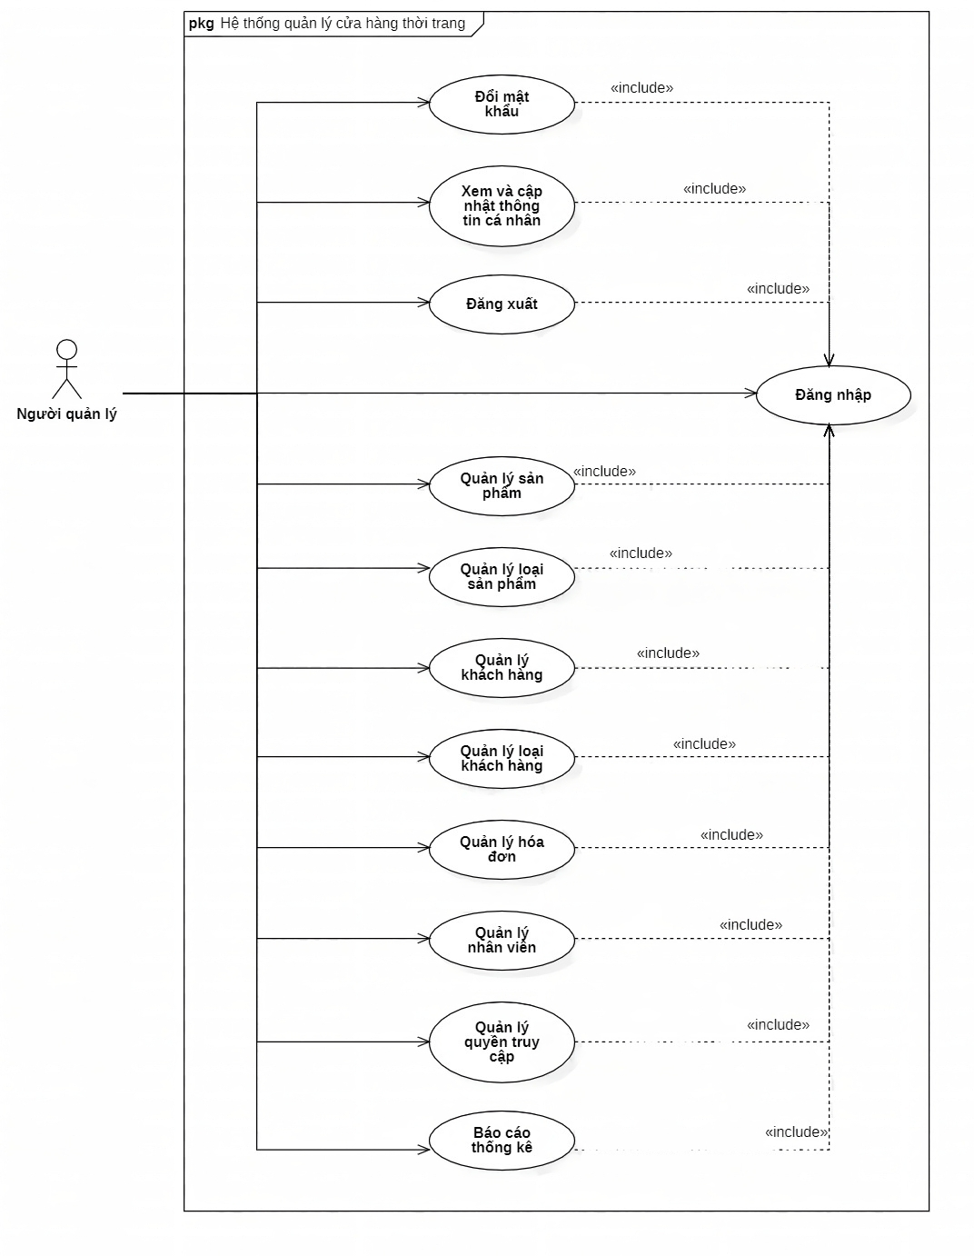

Hình .: Use case tổng quát người quản lý

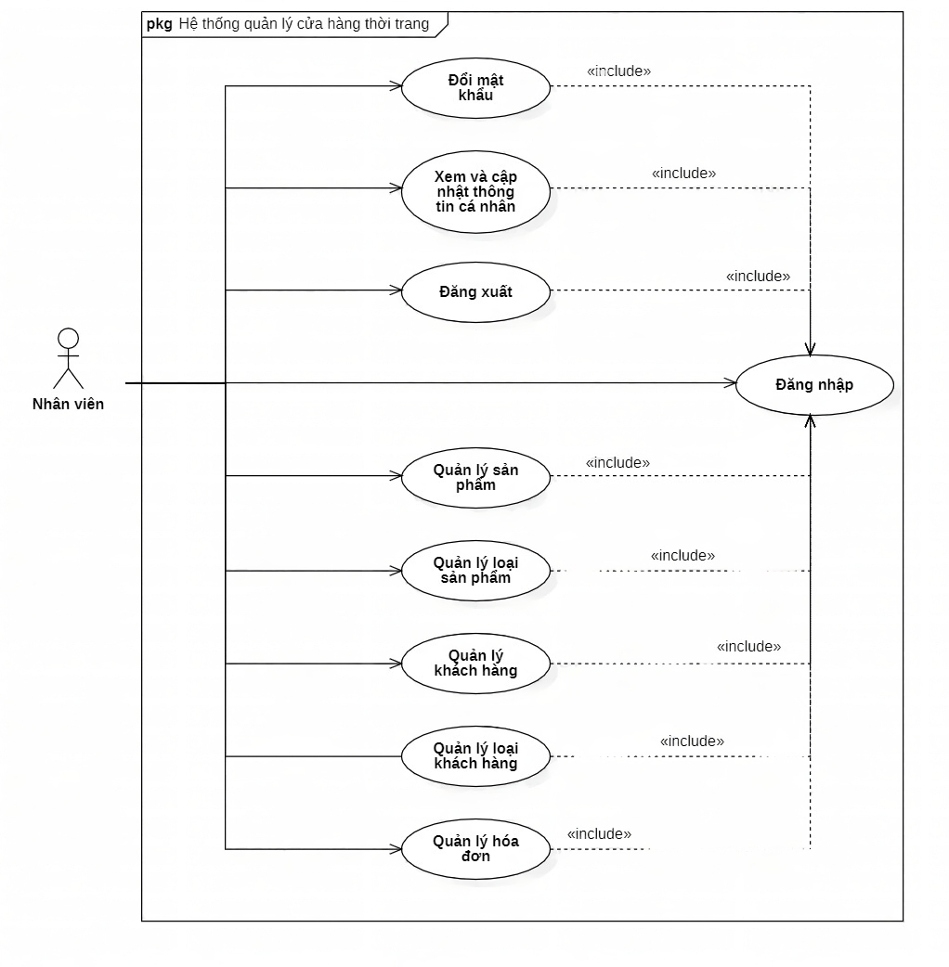

Hình .: Use case tổng quát nhân viên

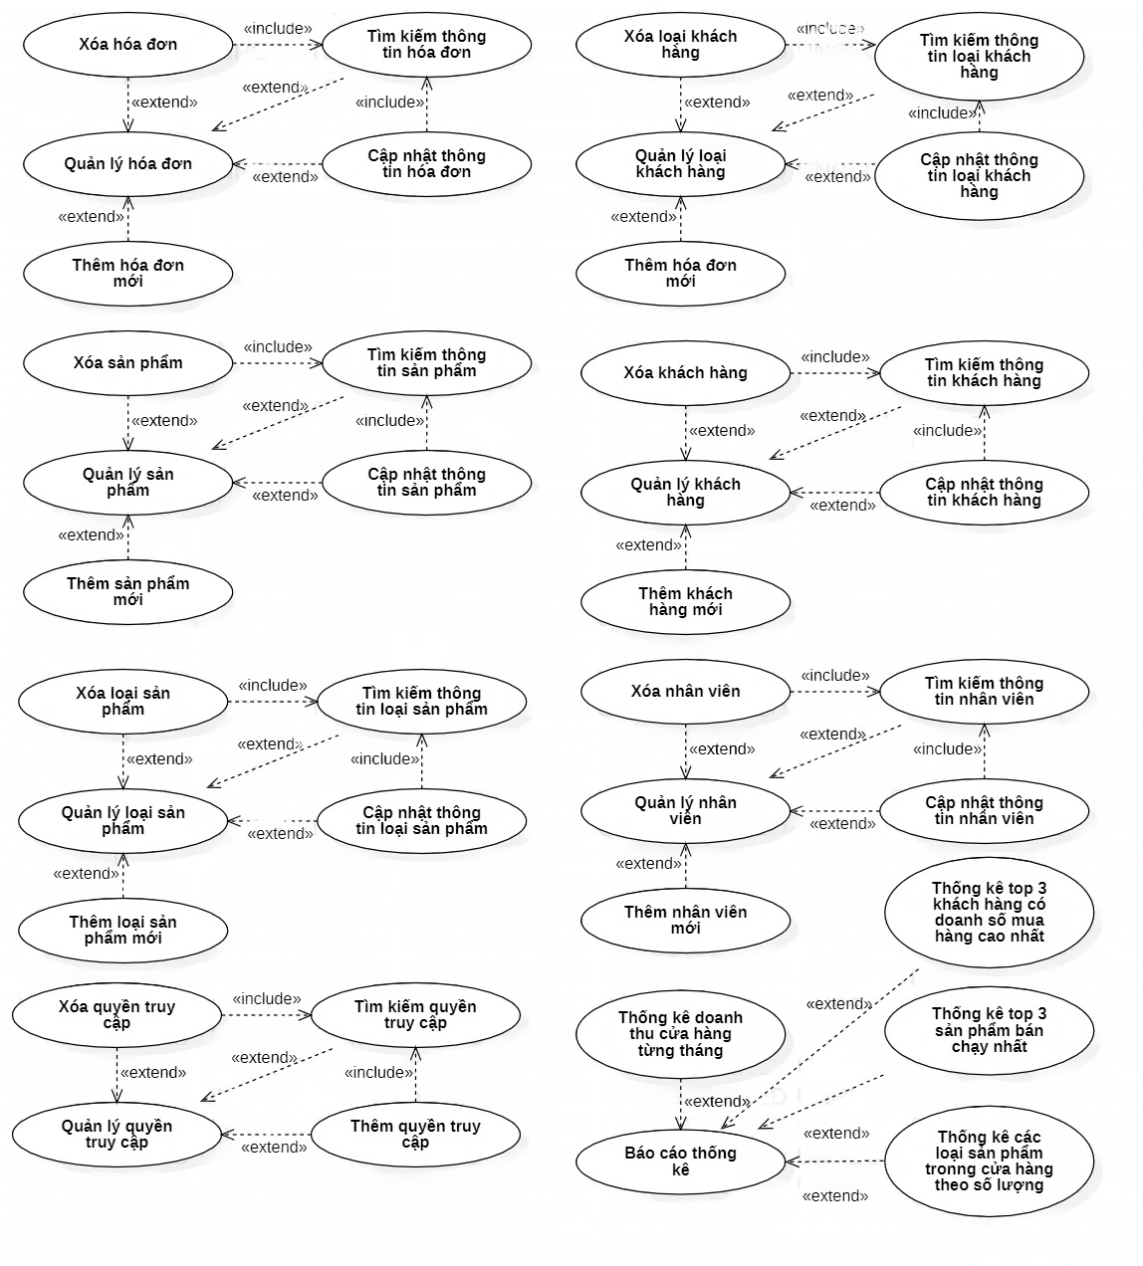

Hình .: Use case chi tiết

## Đặc tả các Use – case và sơ đồ hoạt động (Activity Diagram)

### Use case Đăng nhập

|  |  |
| --- | --- |
| **Tên Usecase** | **Đăng nhập** |
| **Mô tả** | Cho phép người dùng truy cập vào hệ thống bằng cách xác thực tài khoản và mật khẩu của họ. |
| **Tiền điều kiện** | Người dùng đã có tài khoản trong hệ thống. |
| **Hậu điều kiện** | * Nếu hoàn tất: Hệ thống hiển thị thông báo người dùng đã đăng nhập thành công. Người dùng được phép truy cập vào hệ thống * Nếu không hoàn tất: Thông báo người dùng đăng nhập không thành công và không được phép truy cập vào hệ thống |
| **Mức quan trọng** | Quan trọng |
| **Tác nhân chính** | Nhân viên, người quản lý |
| **Loại Usecase** | Chi tiết |
| **Các bên liên quan** | Người quản lý, nhân viên |
| **Mối quan hệ** | * Liên hệ: tác nhân người quản lý và nhân viên * Mở rộng tất cả các use case còn lại của hệ thống |
| **Luồng sự kiện chính** | 1. Người dùng nhập tài khoản và mật khẩu 2. Người dùng chọn đăng nhập: thực hiện luồng sự kiện phụ S1 |
| **Luồng sự kiện phụ** | * S1: Kiểm tra tính hợp lệ của tài khoản và mật khẩu * Hệ thống hiển thị thông báo người dùng đã đăng nhập thành công. Người dùng được phép truy cập vào hệ thống * Kết thúc |
| **Luồng sự kiện lỗi hoặc ngoại lệ** | * S1.1: Nếu tài khoản và mật khẩu không hợp lệ, hệ thống hiển thị thông báo đăng nhập không thành công và yêu cầu người dùng nhập lại tài khoản và mật khẩu. Quay lại bước 1 |

Bảng .: Đặc tả Use case Đăng nhập

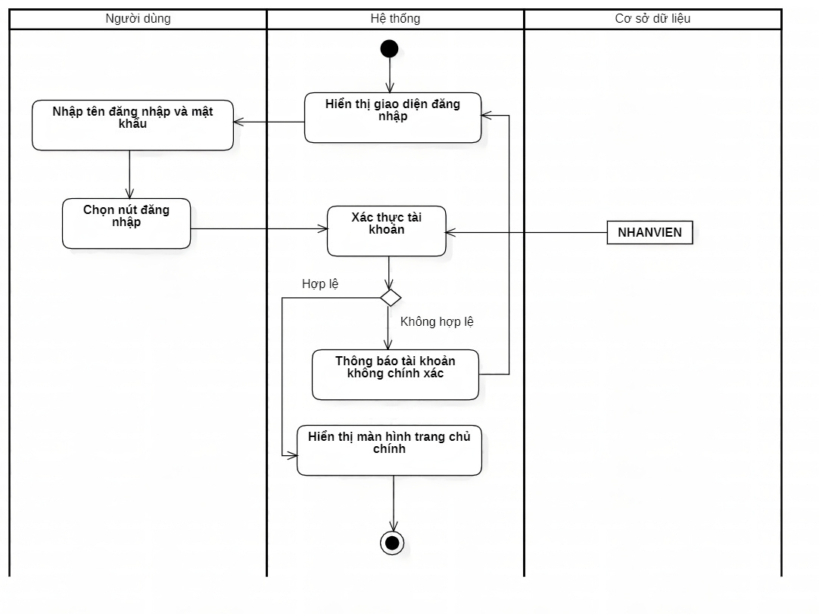

Hình .: Sơ đồ hoạt động Use case Đăng nhập

### Use case Đăng xuất

|  |  |
| --- | --- |
| **Tên Usecase** | **Đăng xuất** |
| **Mô tả** | Use case này cho phép người dùng truy cập vào hệ thống bằng cách xác thực tài khoản và mật khẩu của họ rồi đăng xuất khỏi hệ thống khi không sử dụng nữa. |
| **Tiền điều kiện** | Người dùng đã đăng nhập vào hệ thống |
| **Hậu điều kiện** | Người dùng đã đăng xuất khỏi hệ thống và trở về trang đăng nhập |
| **Mức quan trọng** | Trung bình |
| **Tác nhân chính** | Người quản lý, nhân viên |
| **Loại Usecase** | Chi tiết |
| **Các bên liên quan** | Nhân viên, người quản lý |
| **Mối quan hệ** | * Liên hệ: tác nhân người quản lý, nhân viên * Bao hàm: use case Đăng nhập |
| **Luồng sự kiện chính** | 1. Người dùng nhấn vào nút "Đăng xuất" trên giao diện. 2. Hệ thống hiển thị thông báo xác nhận đăng xuất. 3. Người dùng xác nhận đăng xuất. 4. Hệ thống xóa thông tin đăng nhập của người dùng và chuyển về trang đăng nhập. |
| **Luồng sự kiện phụ** | Không có |
| **Luồng sự kiện lỗi hoặc ngoại lệ** | Không có |

Bảng .: Đặc tả Use case Đăng xuất

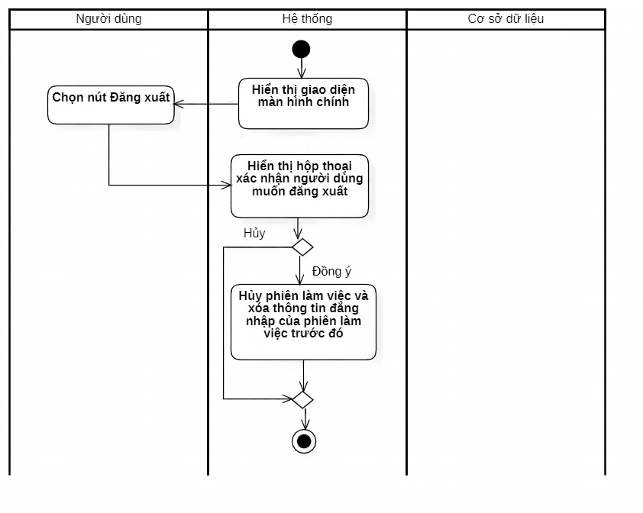

Hình .: Sơ đồ hoạt động Use case Đăng xuất

### Use case Đổi mật khẩu

|  |  |
| --- | --- |
| **Tên Usecase** | **Đổi mật khẩu** |
| **Mô tả** | Cho phép người dùng thay đổi mật khẩu |
| **Tiền điều kiện** | Người dùng đã đăng nhập vào hệ thống. |
| **Hậu điều kiện** | Mật khẩu mới của người dùng được cập nhật trên hệ thống |
| **Mức quan trọng** | Trung bình |
| **Tác nhân chính** | Người quản lý, nhân viên |
| **Loại Usecase** | Chi tiết |
| **Các bên liên quan** | Nhân viên, người quản lý |
| **Mối quan hệ** | * Liên hệ: tác nhân người quản lý, nhân viên * Bao hàm: use case Đăng nhập |
| **Luồng sự kiện chính** | 1. Người dùng nhập mật khẩu cũ 2. Hệ thống kiếm tra mật khẩu cũ: thực hiện luồng sự kiện phụ S1 3. Người dùng nhập mật khẩu mới 4. Người dùng xác nhận mật khẩu mới 5. Hệ thống kiểm tra mật khẩu mới và mật khẩu mới xác nhận có giống nhau hay không: thực hiện luồng sự kiện phụ S2 6. Người dùng chọn lưu thay đổi 7. Kết thúc |
| **Luồng sự kiện phụ** | * S1: Kiểm tra mật khẩu cũ * Kết thúc * S2: Kiểm tra mật khẩu mới và mật khẩu mới xác nhận có giống nhau hay không * Kết thúc |
| **Luồng sự kiện lỗi hoặc ngoại lệ** | * S1.1: Nếu mật khẩu cũ người dùng nhập vào không đúng, thực hiện một trong hai trường hợp sau: * Hệ thống yêu cầu người dùng nhập lại mật khẩu cũ. Quay lại luồng sự kiện phụ S1 * Hủy việc thay đổi mật khẩu. Kết thúc. * S2.1: Nếu mật khẩu mới và mật khẩu mới xác nhận không giống nhau, thực hiện một trong hai trường hợp sau: * Hệ thống yêu cầu người dùng xác nhận lại mật khẩu mới. Quay lại luồng sự kiện phụ S2 * Hủy việc thay đổi mật khẩu. Kết thúc. |

Bảng .: Đặc tả Use case Đổi mật khẩu

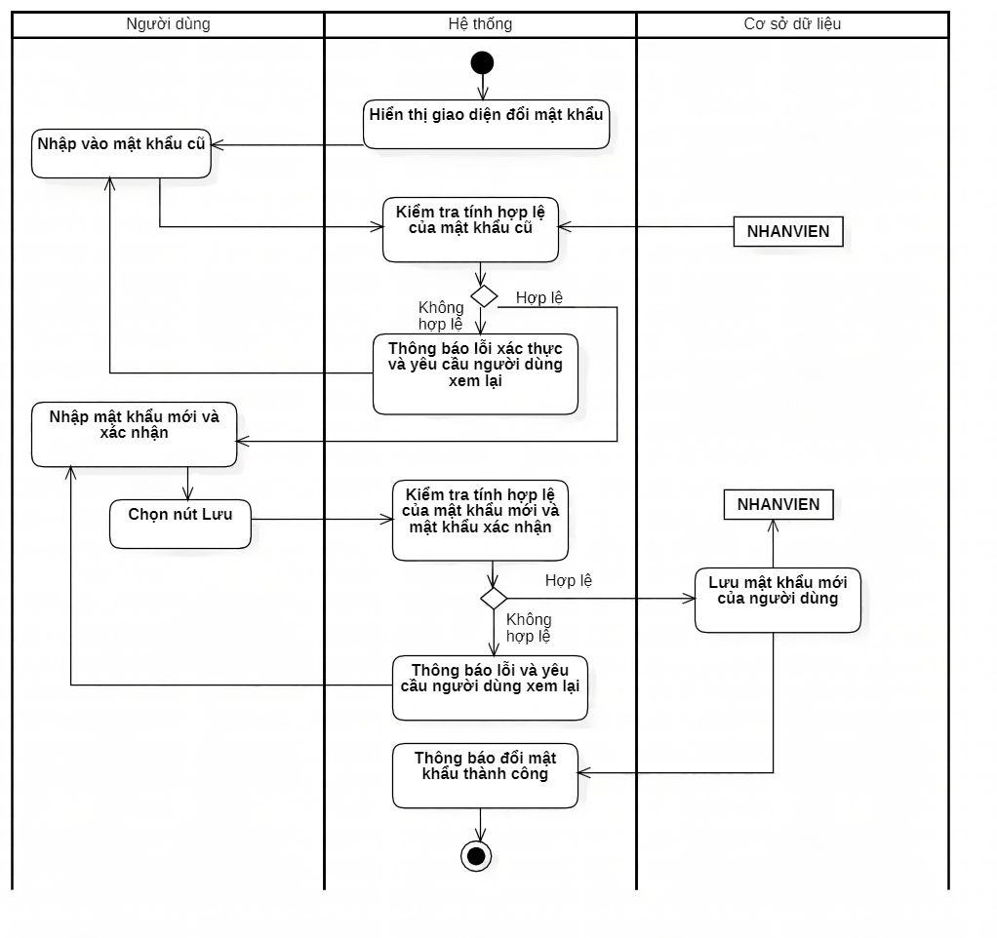

Hình .: Sơ đồ hoạt động Use case Đổi mật khẩu

### Use case Xem và cập nhật thông tin cá nhân

|  |  |
| --- | --- |
| **Tên Usecase** | **Xem và cập nhật thông tin cá nhân** |
| **Mô tả** | Cho phép người dùng xem và cập nhật thông tin cá nhân như họ tên, địa chỉ, số điện thoại, … |
| **Tiền điều kiện** | Người dùng đã đăng nhập vào hệ thống.  Người dùng đã cung cấp thông tin cá nhân trong phần thông tin cá nhân của mình. |
| **Hậu điều kiện** | Thông tin cá nhân của người dùng được cập nhật trong hệ thống. |
| **Mức quan trọng** | Trung bình |
| **Tác nhân chính** | Người quản lý, nhân viên |
| **Loại Usecase** | Chi tiết |
| **Các bên liên quan** | Nhân viên, người quản lý |
| **Mối quan hệ** | * Liên hệ: tác nhân người quản lý, nhân viên * Bao hàm: use case Đăng nhập |
| **Luồng sự kiện chính** | 1. Người dùng nhập thông tin cần thay đổi 2. Hệ thống kiểm tra tính hợp lệ của thông tin vừa nhập: thực hiện luồng sự kiện phụ S1 3. Người dùng chọn lưu thay đổi 4. Kết thúc |
| **Luồng sự kiện phụ** | * S1: Kiểm tra tính hợp lệ của thông tin vừa nhập * Kết thúc |
| **Luồng sự kiện lỗi hoặc ngoại lệ** | * S1.1: Nếu thông tin nhập vào không hợp lệ, thực hiện một trong hai trường hợp sau: * Hệ thống yêu cầu người dùng nhập lại thông tin. Quay lại luồng sự kiện phụ S1 * Hủy việc thay đổi thông tin cá nhân. Kết thúc. |

Bảng .: Đặc tả Use case Xem và cập nhật thông tin cá nhân

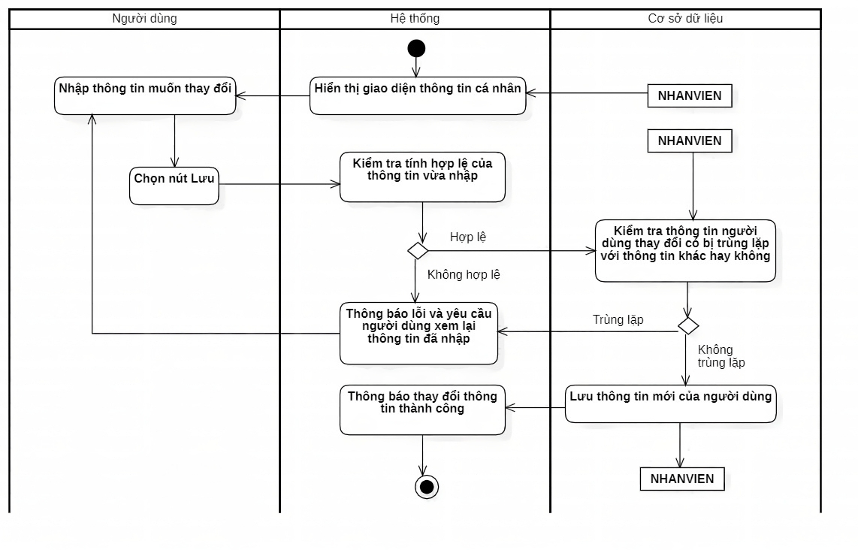

Hình .: Sơ đồ hoạt động Use case Xem và cập nhật thông tin cá nhân

### Use case Tìm kiếm thông tin

|  |  |
| --- | --- |
| **Tên Usecase** | **Tìm kiếm thông tin** |
| **Mô tả** | Cho phép người dùng tìm kiếm thông tin trong số các thông tin mà họ được quyền truy xuất như thông tin sản phẩm, thông tin khách hàng, thông tin doanh thu, thông tin đơn hàng, … |
| **Tiền điều kiện** | Người dùng đã đăng nhập vào hệ thống và có quyền truy cập vào tính năng tìm kiếm thông tin. |
| **Hậu điều kiện** | Hệ thống hiển thị kết quả tìm kiếm theo yêu cầu của người dùng. |
| **Mức quan trọng** | Quan trọng |
| **Tác nhân chính** | Người quản lý, nhân viên |
| **Loại Usecase** | Chi tiết |
| **Các bên liên quan** | Nhân viên, người quản lý |
| **Mối quan hệ** | * Liên hệ: tác nhân nhân viên, người quản lý * Bao hàm: use case Đăng nhập * Mở rộng: use case Quản lý sản phẩm, use case Quản lý hóa đơn, use case Quản lý khách hàng, use case Quản lý nhân viên, use Quản lý quyển truy cập |
| **Luồng sự kiện chính** | 1. Người dùng nhập từ khóa tìm kiếm. 2. Hệ thống tìm kiếm thông tin theo từ khóa đã nhập: thực hiện luồng sự kiện phụ S1 3. Hệ thống trả về kết quả tìm kiếm. 4. Kết thúc |
| **Luồng sự kiện phụ** | * S1: Tìm kiếm thông tin theo từ khóa đã nhập * Kết thúc |
| **Luồng sự kiện lỗi hoặc ngoại lệ** | * S1.1: Hệ thống không tìm được thông tin hợp lệ * Hệ thống yêu cầu người dùng nhập lại thông tin tìm kiếm. Quay lại luồng sự kiện phụ S1 * Hủy việc tìm kiếm. Kết thúc. |

Bảng .: Đặc tả Use case Tìm kiếm thông tin

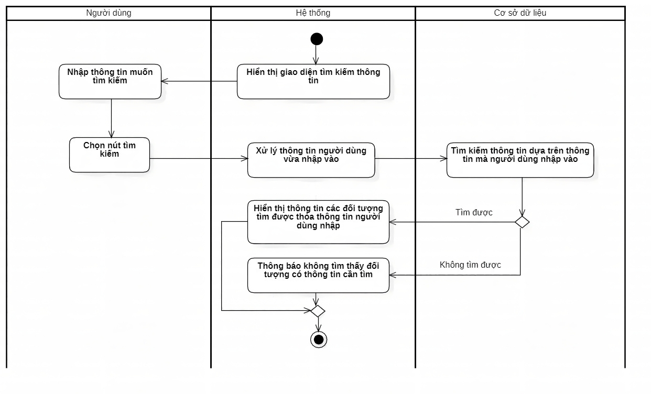

Hình .: Sơ đồ hoạt động Use case Tìm kiếm thông tin

### Use case Quản lý sản phẩm

|  |  |
| --- | --- |
| **Tên Usecase** | **Quản lý sản phẩm** |
| **Mô tả** | Cho phép người dùng thêm/ xóa/ cập nhật thông tin sản phẩm như tên sản phẩm, mô tả, tình trạng, số lượng tồn kho, … và xem thông tin sản phẩm |
| **Tiền điều kiện** | Người dùng đã đăng nhập vào hệ thống  Người dùng có quyền truy cập vào thông tin sản phẩm |
| **Hậu điều kiện** | Thông tin sản phẩm được cập nhật, thêm mới hoặc xóa thành công.  Hệ thống hiển thị thông báo thành công hoặc thất bại |
| **Mức quan trọng** | Quan trọng |
| **Tác nhân chính** | Người quản lý, nhân viên |
| **Loại Usecase** | Chi tiết |
| **Các bên liên quan** | Nhân viên, người quản lý |
| **Mối quan hệ** | * Liên hệ: tác nhân người quản lý và nhân viên * Bao hàm: use cases Đăng nhập * Mở rộng: use case Thêm sản phẩm mới, use case Cập nhật thông tin sản phẩm, use case Xóa sản phẩm, use case Tìm kiếm thông tin, useCase Lọc sản phẩm |
| **Luồng sự kiện chính** | 1. Người dùng chọn Quản lý sản phẩm 2. Nếu người dùng chọn Thêm sản phẩm mới: thực hiện luồng sự kiện phụ S1 3. Nếu người dùng chọn Cập nhật thông tin sản phẩm: thực hiện luồng sự kiện phụ S2 4. Nếu người dùng chọn Xóa sản phẩm: thực hiện luồng sự kiện phụ S3 5. Nếu người dùng chọn Tìm kiếm sản phẩm: thực hiện luồng sự kiện phụ S4 6. Nếu người dùng chọn Lọc sản phẩm: thực hiện luồng sự kiện phụ S5 |
| **Luồng sự kiện phụ** | * S1: Thêm sản phẩm mới * Nhập thông tin sản phẩm * Chọn thêm * Kết thúc * S2: Cập nhật thông tin sản phẩm * Chọn thông tin sản phẩm muốn thay đổi * Nhập thông tin sản phẩm cần thay đổi * Chọn lưu thay đổi * Kết thúc * S3: Xóa sản phẩm * Chọn sản phẩm muốn xóa * Chọn xóa sản phẩm * Kết thúc * S4: Tìm kiếm sản phẩm * Nhập thông tin sản phẩm cần tìm kiếm * Chọn tìm kiếm * Kết thúc * S5: Lọc sản phẩm * Chọn thông tin muốn lọc * Chọn áp dụng * Kết thúc |
| **Luồng sự kiện lỗi hoặc ngoại lệ** | * S1.1: Nếu thông tin nhập vào không hợp lệ, thực hiện một trong hai trường hợp sau: * Hệ thống yêu cầu người dùng nhập lại thông tin. Quay lại luồng sự kiện phụ S1 * Hủy việc thêm sản phẩm mới. Kết thúc. * S2.1: Nếu thông tin nhập vào không hợp lệ, thực hiện một trong hai trường hợp sau: * Hệ thống yêu cầu người dùng nhập lại thông tin. Quay lại luồng sự kiện phụ S2 * Hủy việc cập nhật thông tin sản phẩm. Kết thúc. * S3.1: Nếu việc xóa sản phẩm vi phạm ràng buộc, thực hiện một trong hai trường hợp sau: * Hệ thống yêu cầu người dùng xem lại thông tin cần xóa. Quay lại luồng sự kiện phụ S3 * Hủy việc xóa sản phẩm. Kết thúc. |

Bảng .: Đặc tả Use case Quản lý sản phẩm

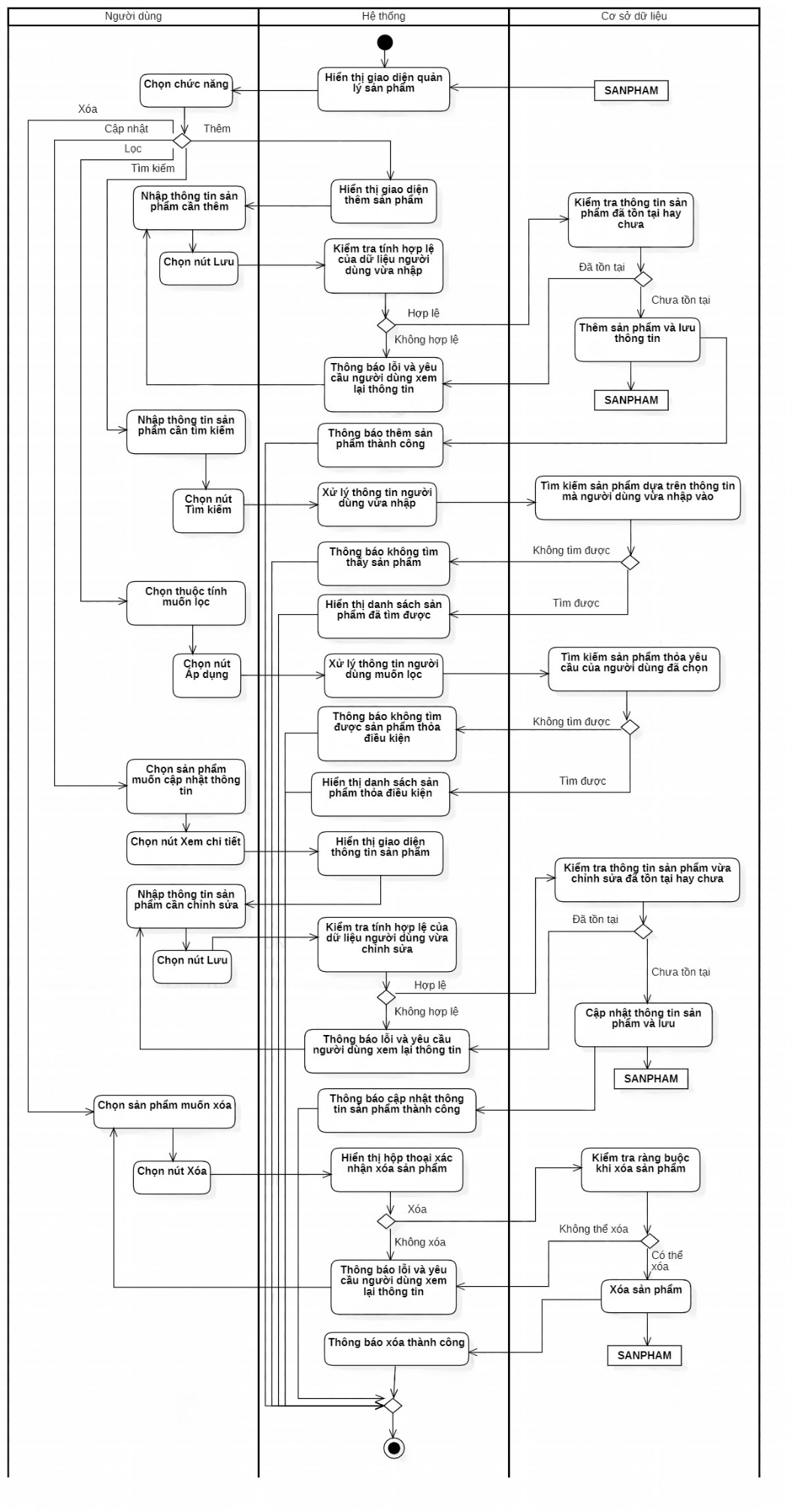

Hình .: Sơ đồ hoạt động Use case Quản lý sản phẩm

### Use case Quản lý loại sản phẩm

|  |  |
| --- | --- |
| **Tên Usecase** | **Quản lý loại sản phẩm** |
| **Mô tả** | Cho phép người dùng thêm/ xóa/ cập nhật thông tin loại sản phẩm như tên loại sản phẩm, mô tả, tình trạng, số lượng tồn kho, … và xem thông tin sản phẩm |
| **Tiền điều kiện** | Người dùng đã đăng nhập vào hệ thống  Người dùng có quyền truy cập vào thông tin loại sản phẩm |
| **Hậu điều kiện** | Thông tin loại sản phẩm được cập nhật, thêm mới hoặc xóa thành công.  Hệ thống hiển thị thông báo thành công hoặc thất bại |
| **Mức quan trọng** | Quan trọng |
| **Tác nhân chính** | Người quản lý, nhân viên |
| **Loại Usecase** | Chi tiết |
| **Các bên liên quan** | Nhân viên, người quản lý |
| **Mối quan hệ** | * Liên hệ: tác nhân người quản lý và nhân viên * Bao hàm: use cases Đăng nhập * Mở rộng: use case Thêm loại sản phẩm mới, use case Cập nhật thông tin loại sản phẩm, use case Xóa loại sản phẩm, use case Tìm kiếm thông tin |
| **Luồng sự kiện chính** | 1. Người dùng chọn Quản lý loại sản phẩm 2. Nếu người dùng chọn Thêm loại sản phẩm mới: thực hiện luồng sự kiện phụ S1 3. Nếu người dùng chọn Cập nhật thông tin loại sản phẩm: thực hiện luồng sự kiện phụ S2 4. Nếu người dùng chọn Xóa loại sản phẩm: thực hiện luồng sự kiện phụ S3 5. Nếu người dùng chọn Tìm kiếm loại sản phẩm: thực hiện luồng sự kiện phụ S4 |
| **Luồng sự kiện phụ** | * S1: Thêm loại sản phẩm mới * Nhập thông tin loại sản phẩm * Chọn thêm * Kết thúc * S2: Cập nhật thông tin loại sản phẩm * Chọn thông tin loại sản phẩm muốn thay đổi * Nhập thông tin loại sản phẩm cần thay đổi * Chọn lưu thay đổi * Kết thúc * S3: Xóa loại sản phẩm * Chọn loại sản phẩm muốn xóa * Chọn xóa loại sản phẩm * Kết thúc * S4: Tìm kiếm loại sản phẩm * Nhập thông tin loại sản phẩm cần tìm kiếm * Chọn tìm kiếm * Kết thúc |
| **Luồng sự kiện lỗi hoặc ngoại lệ** | * S1.1: Nếu thông tin nhập vào không hợp lệ, thực hiện một trong hai trường hợp sau: * Hệ thống yêu cầu người dùng nhập lại thông tin. Quay lại luồng sự kiện phụ S1 * Hủy việc thêm loại sản phẩm mới. Kết thúc. * S2.1: Nếu thông tin nhập vào không hợp lệ, thực hiện một trong hai trường hợp sau: * Hệ thống yêu cầu người dùng nhập lại thông tin. Quay lại luồng sự kiện phụ S2 * Hủy việc cập nhật thông tin loại sản phẩm. Kết thúc. * S3.1: Nếu việc xóa sản phẩm vi phạm ràng buộc, thực hiện một trong hai trường hợp sau: * Hệ thống yêu cầu người dùng xem lại thông tin cần xóa. Quay lại luồng sự kiện phụ S3 * Hủy việc xóa loại sản phẩm. Kết thúc. |

Bảng .: Đặc tả Use case Quản lý loại sản phẩm

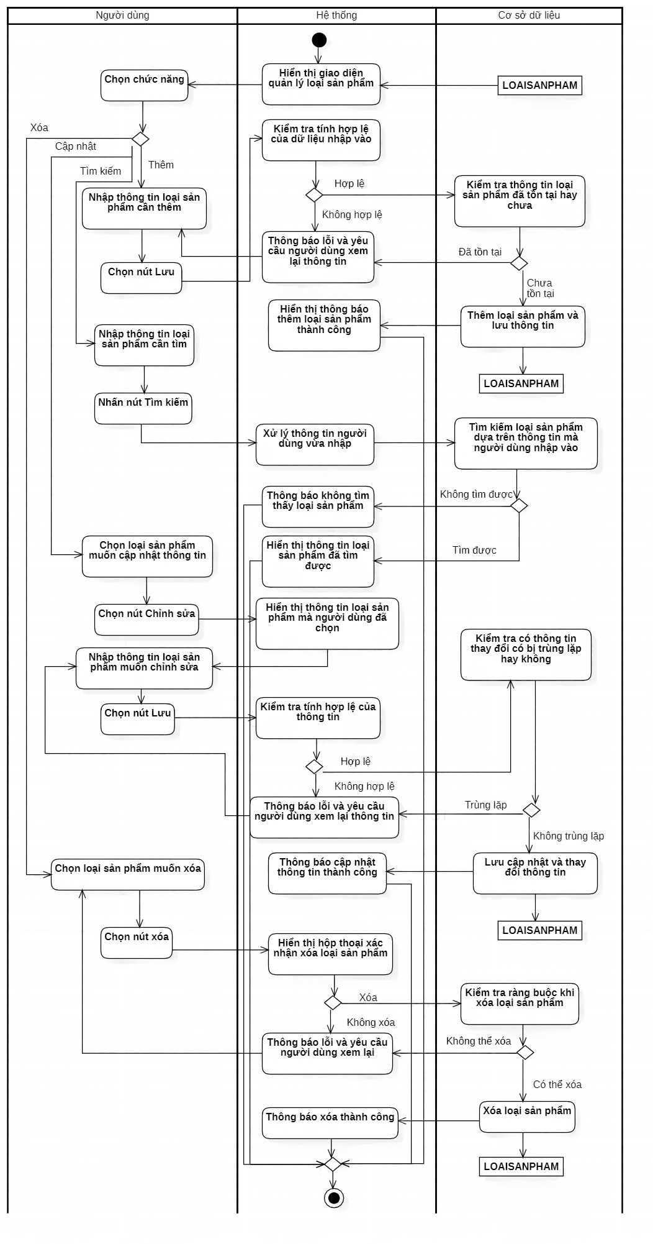

Hình .: Sơ đồ hoạt động Use case Quản lý loại sản phẩm

### Use case Quản lý hóa đơn

|  |  |
| --- | --- |
| **Tên Usecase** | **Quản lý hóa đơn** |
| **Mô tả** | Cho phép người dùng thêm/ xóa/ cập nhật thông tin hóa đơn như tình trạng, số lượng mặt hàng, … và xem thông tin hóa đơn |
| **Tiền điều kiện** | Người quản lý đã đăng nhập vào hệ thống  Người dùng có quyền truy cập vào thông tin hóa đơn |
| **Hậu điều kiện** | Thông tin hóa đơn được cập nhật, thêm mới hoặc xóa thành công.  Hệ thống hiển thị thông báo thành công hoặc thất bại |
| **Mức quan trọng** | Quan trọng |
| **Tác nhân chính** | Người quản lý, nhân viên |
| **Loại Usecase** | Chi tiết |
| **Các bên liên quan** | Khách hàng, nhân viên, người quản lý |
| **Mối quan hệ** | * Liên hệ: tác nhân người quản lý, nhân viên và khách hàng * Bao hàm: use case Đăng nhập * Mở rộng: use case Thêm hóa đơn mới, use case Cập nhật thông tin hóa đơn, use case Xóa hóa đơn, use case Tìm kiếm thông tin, use case Lọc hóa đơn |
| **Luồng sự kiện chính** | 1. Người dùng chọn Quản lý hóa đơn 2. Nếu người dùng chọn Thêm hóa đơn mới: thực hiện luồng sự kiện phụ S1 3. Nếu người dùng chọn Cập nhật thông tin hóa đơn: thực hiện luồng sự kiện phụ S2 4. Nếu người dùng chọn Xóa hóa đơn: thực hiện luồng sự kiện phụ S3 5. Nếu người dùng chọn Tìm kiếm hóa đơn: thực hiện luồng sự kiện phụ S4 6. Nếu người dùng chọn Lọc hóa đơn: thực hiện luồng sự kiện phụ S5 |
| **Luồng sự kiện phụ** | * S1: Thêm hóa đơn mới * Nhập thông tin hóa đơn * Chọn thêm * Kết thúc * S2: Cập nhật thông tin hóa đơn * Chọn thông tin hóa đơn muốn thay đổi * Nhập thông tin hóa đơn cần thay đổi * Chọn lưu thay đổi * Kết thúc * S3: Xóa hóa đơn * Chọn hóa đơn muốn xóa * Chọn xóa hóa đơn * Kết thúc * S4: Tìm kiếm hóa đơn * Nhập thông tin hóa đơn cần tìm kiếm * Chọn tìm kiếm * Kết thúc * S5: Lọc hóa đơn * Chọn thông tin muốn lọc * Chọn áp dụng * Kết thúc |
| **Luồng sự kiện lỗi hoặc ngoại lệ** | * S1.1: Nếu thông tin nhập vào không hợp lệ, thực hiện một trong hai trường hợp sau: * Hệ thống yêu cầu người dùng nhập lại thông tin. Quay lại luồng sự kiện phụ S1 * Hủy việc thêm hóa đơn mới. Kết thúc. * S2.1: Nếu thông tin nhập vào không hợp lệ, thực hiện một trong hai trường hợp sau: * Hệ thống yêu cầu người dùng nhập lại thông tin. Quay lại luồng sự kiện phụ S2 * Hủy việc cập nhật thông tin hóa đơn. Kết thúc. * S3.1: Nếu việc xóa hóa đơn vi phạm ràng buộc, thực hiện một trong hai trường hợp sau: * Hệ thống yêu cầu người dùng xem lại thông tin cần xóa. Quay lại luồng sự kiện phụ S3 * Hủy việc xóa hóa đơn. Kết thúc. |

Bảng .: Đặc tả Use case Quản lý hóa đơn

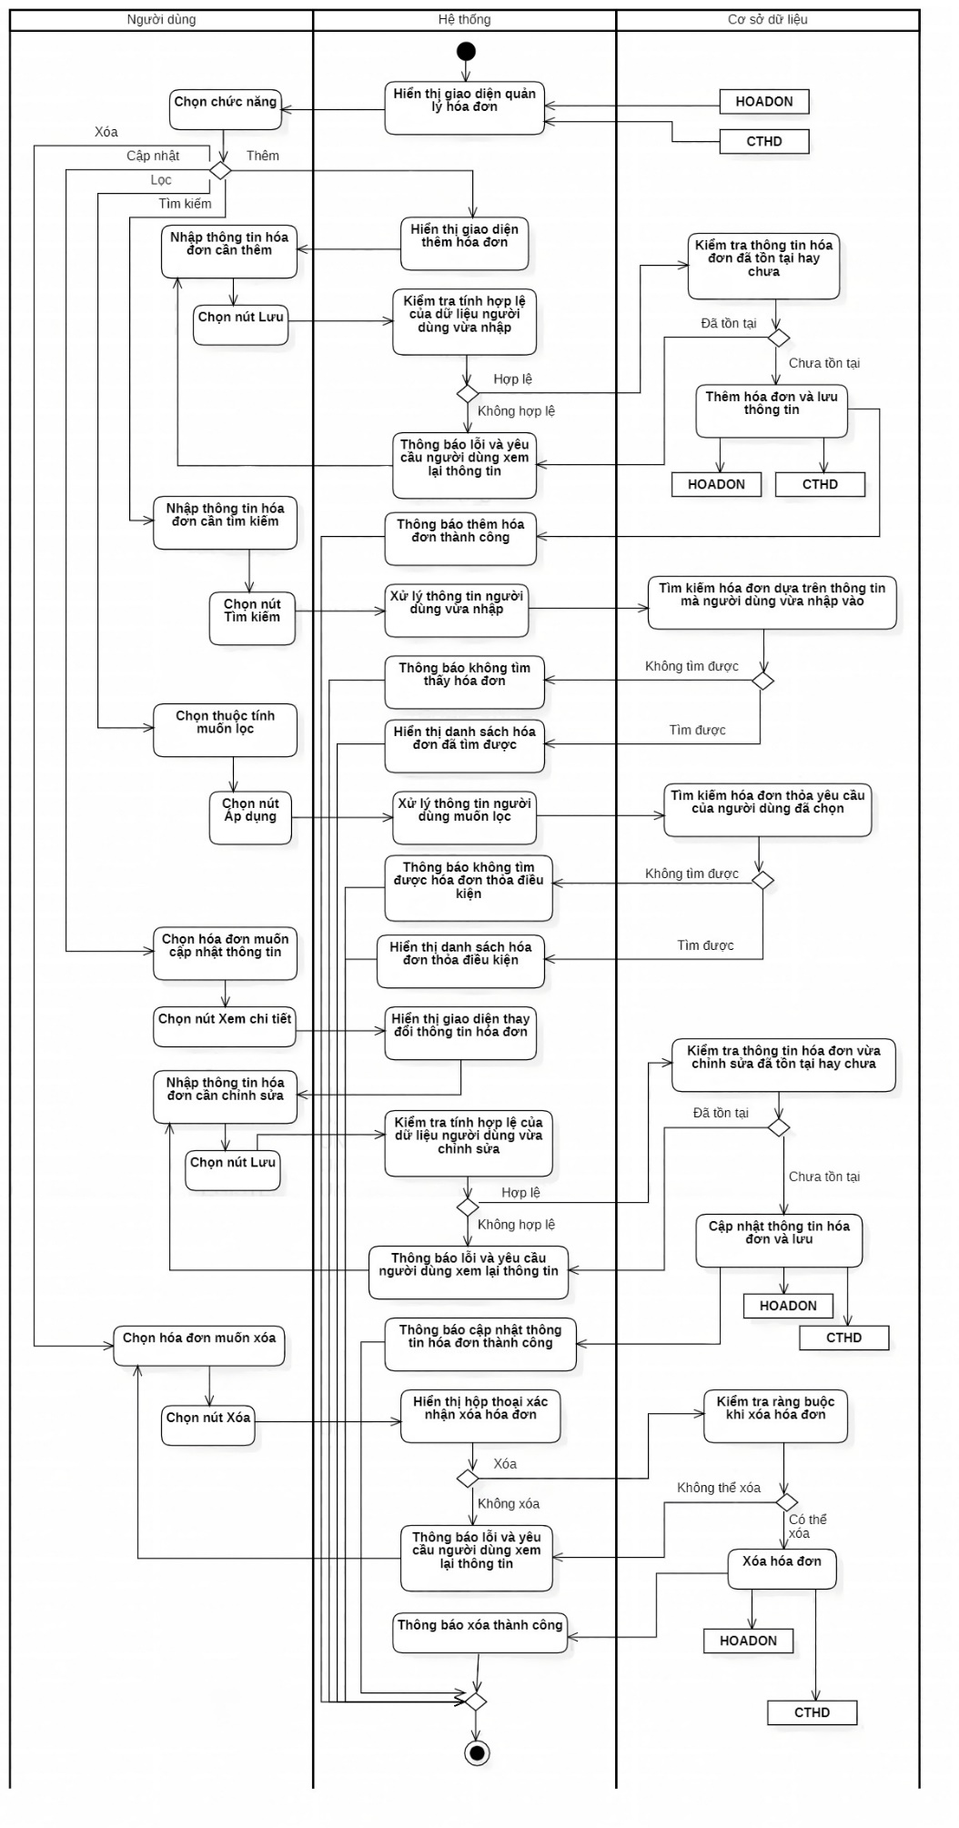

Hình .: Sơ đồ hoạt động Use case Quản lý hóa đơn

### Use case Quản lý khách hàng

|  |  |
| --- | --- |
| **Tên Usecase** | **Quản lý khách hàng** |
| **Mô tả** | Cho phép người dùng thêm/ xóa/ cập nhật thông tin khách hàng như email, số điện thoại, … và xem thông tin khách hàng |
| **Tiền điều kiện** | Người dùng đã đăng nhập vào hệ thống  Người dùng có quyền truy cập vào thông tin khách hàng |
| **Hậu điều kiện** | Thông tin khách hàng được cập nhật, thêm mới hoặc xóa thành công.  Hệ thống hiển thị thông báo thành công hoặc thất bại |
| **Mức quan trọng** | Quan trọng |
| **Tác nhân chính** | Người quản lý, nhân viên |
| **Loại Usecase** | Chi tiết |
| **Các bên liên quan** | Người quản lý, nhân viên, khách hàng |
| **Mối quan hệ** | * Liên hệ: tác nhân người quản lý, nhân viên và khách hàng * Bao hàm: use case Đăng nhập * Mở rộng: use case Thêm khách hàng mới, use case Cập nhật thông tin khách hàng, use case Xóa khách hàng, use case Tìm kiếm thông tin |
| **Luồng sự kiện chính** | 1. Người dùng chọn Quản lý khách hàng 2. Nếu người dùng chọn Thêm khách hàng mới: thực hiện luồng sự kiện phụ S1 3. Nếu người dùng chọn Cập nhật thông tin khách hàng: thực hiện luồng sự kiện phụ S2 4. Nếu người dùng chọn Xóa khách hàng: thực hiện luồng sự kiện phụ S3 5. Nếu người dùng chọn Tìm kiếm khách hàng: thực hiện luồng sự kiện phụ S4 |
| **Luồng sự kiện phụ** | * S1: Thêm khách hàng mới * Nhập thông tin khách hàng * Chọn thêm * Kết thúc * S2: Cập nhật thông tin khách hàng * Chọn thông tin khách hàng muốn thay đổi * Nhập thông tin khách hàng cần thay đổi * Chọn lưu thay đổi * Kết thúc * S3: Xóa khách hàng * Chọn khách hàng muốn xóa * Chọn xóa khách hàng * Kết thúc * S4: Tìm kiếm khách hàng * Nhập thông tin khách hàng cần tìm kiếm * Chọn tìm kiếm * Kết thúc |
| **Luồng sự kiện lỗi hoặc ngoại lệ** | * S1.1: Nếu thông tin nhập vào không hợp lệ, thực hiện một trong hai trường hợp sau: * Hệ thống yêu cầu người dùng nhập lại thông tin. Quay lại luồng sự kiện phụ S1 * Hủy việc thêm khách hàng mới. Kết thúc. * S2.1: Nếu thông tin nhập vào không hợp lệ, thực hiện một trong hai trường hợp sau: * Hệ thống yêu cầu người dùng nhập lại thông tin. Quay lại luồng sự kiện phụ S2 * Hủy việc cập nhật thông tin khách hàng. Kết thúc. * S3.1: Nếu việc xóa khách hàng vi phạm ràng buộc, thực hiện một trong hai trường hợp sau: * Hệ thống yêu cầu người dùng xem lại thông tin cần xóa. Quay lại luồng sự kiện phụ S3 * Hủy việc xóa khách hàng. Kết thúc. |

Bảng .: Đặc tả Use case Quản lý khách hàng

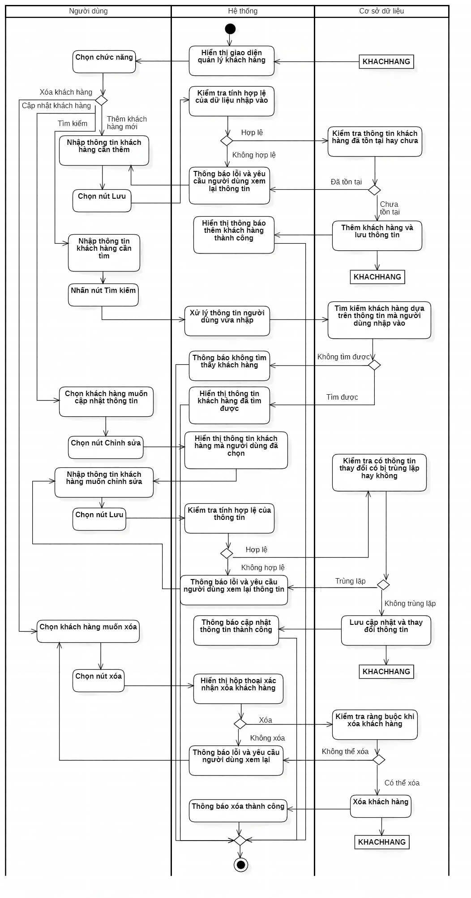

Hình .: Sơ đồ hoạt động Use case Quản lý khách hàng

### Use case Quản lý loại khách hàng

|  |  |
| --- | --- |
| **Tên Usecase** | **Quản lý loại khách hàng** |
| **Mô tả** | Cho phép người quản lý thêm/ xóa/ cập nhật thông tin loại khách hàng như tên loại khách hàng, số lượng khách hàng thuộc loại khách hàng, … và xem thông tin loại khách hàng. |
| **Tiền điều kiện** | Người dùng đã đăng nhập vào hệ thống. |
| **Hậu điều kiện** | Thông tin loại khách hàng được cập nhật trong hệ thống. |
| **Mức quan trọng** | Trung bình |
| **Tác nhân chính** | Người quản lý, nhân viên |
| **Loại Usecase** | Chi tiết |
| **Các bên liên quan** | Nhân viên, người quản lý |
| **Mối quan hệ** | * Liên hệ: tác nhân người quản lý và nhân viên * Bao hàm: use case Đăng nhập * Mở rộng: use case Thêm loại khách hàng mới, use case Cập nhật thông tin loại khách hàng, use case Xóa loại khách hàng, use case Tìm kiếm thông tin |
| **Luồng sự kiện chính** | 1. Người dùng chọn Quản lý loại khách hàng 2. Nếu người dùng chọn Thêm loại khách hàng mới: thực hiện luồng sự kiện phụ S1 3. Nếu người dùng chọn Cập nhật thông tin loại khách hàng: thực hiện luồng sự kiện phụ S2 4. Nếu người dùng chọn Xóa loại khách hàng: thực hiện luồng sự kiện phụ S3 5. Nếu người dùng chọn Tìm kiếm loại khách hàng: thực hiện luồng sự kiện phụ S4 |
| **Luồng sự kiện phụ** | * S1: Thêm loại khách hàng mới * Nhập thông tin loại khách hàng * Chọn thêm * Kết thúc * S2: Cập nhật thông tin loại khách hàng * Chọn thông tin loại khách hàng muốn thay đổi * Nhập thông tin loại khách hàng cần thay đổi * Chọn lưu thay đổi * Kết thúc * S3: Xóa loại khách hàng * Chọn loại khách hàng muốn xóa * Chọn xóa loại khách hàng * Kết thúc * S4: Tìm kiếm loại khách hàng * Nhập thông tin loại khách hàng cần tìm kiếm * Chọn tìm kiếm * Kết thúc |
| **Luồng sự kiện lỗi hoặc ngoại lệ** | * S1.1: Nếu thông tin nhập vào không hợp lệ, thực hiện một trong hai trường hợp sau: * Hệ thống yêu cầu người dùng nhập lại thông tin. Quay lại luồng sự kiện phụ S1 * Hủy việc thêm loại khách hàng mới. Kết thúc. * S2.1: Nếu thông tin nhập vào không hợp lệ, thực hiện một trong hai trường hợp sau: * Hệ thống yêu cầu người dùng nhập lại thông tin. Quay lại luồng sự kiện phụ S2 * Hủy việc cập nhật thông tin loại khách hàng. Kết thúc. * S3.1: Nếu việc xóa loại khách hàng vi phạm ràng buộc, thực hiện một trong hai trường hợp sau: * Hệ thống yêu cầu người dùng xem lại thông tin cần xóa. Quay lại luồng sự kiện phụ S3 * Hủy việc xóa loại khách hàng. Kết thúc. |

Bảng .: Đặc tả Use case Quản lý loại khách hàng

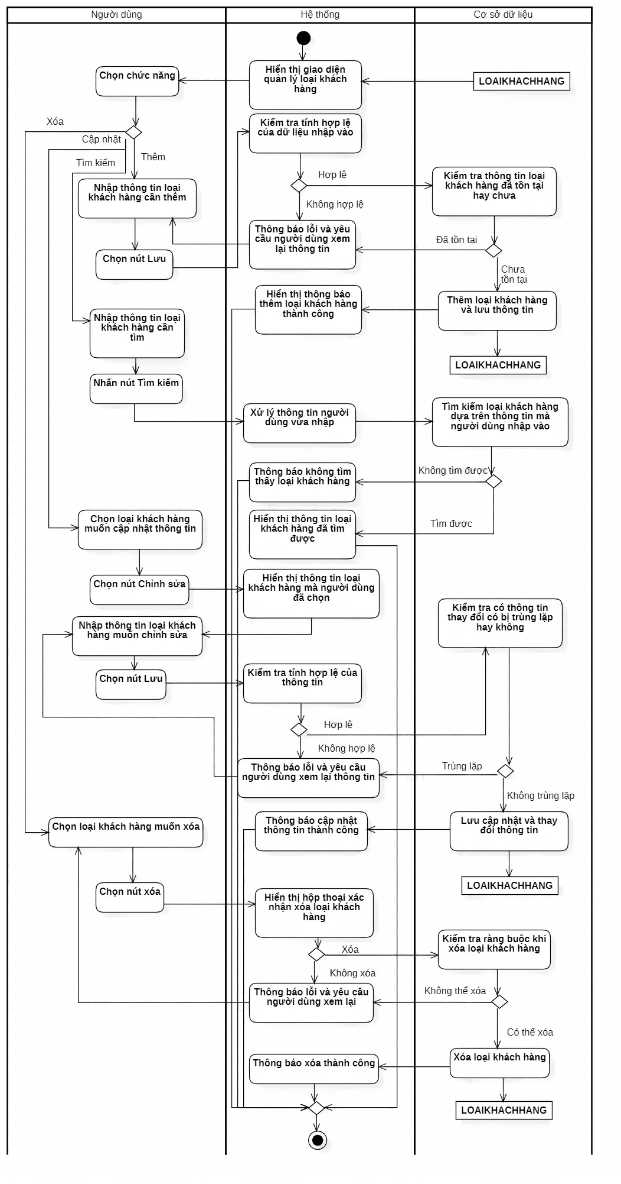

Hình .: Sơ đồ hoạt động Use case Quản lý loại khách hàng

### Use case Quản lý nhân viên

|  |  |
| --- | --- |
| **Tên Usecase** | **Quản lý nhân viên** |
| **Mô tả** | Cho phép người quản lý thêm/ xóa/ cập nhật thông tin nhân viên như họ tên, địa chỉ, số điện thoại, … và xem thông tin nhân viên |
| **Tiền điều kiện** | Người quản lý đã đăng nhập vào hệ thống. |
| **Hậu điều kiện** | Thông tin nhân viên được cập nhật trong hệ thống và nhân viên được cấp quyền truy cập tương ứng. |
| **Mức quan trọng** | Trung bình |
| **Tác nhân chính** | Người quản lý |
| **Loại Usecase** | Chi tiết |
| **Các bên liên quan** | Nhân viên, người quản lý |
| **Mối quan hệ** | * Liên hệ: tác nhân người quản lý và nhân viên * Bao hàm: use case Đăng nhập * Mở rộng: use case Thêm nhân viên mới, use case Cập nhật thông tin nhân viên, use case Xóa nhân viên, use case Tìm kiếm thông tin, use case Lọc nhân viên |
| **Luồng sự kiện chính** | 1. Người dùng chọn Quản lý nhân viên 2. Nếu người dùng chọn Thêm nhân viên mới: thực hiện luồng sự kiện phụ S1 3. Nếu người dùng chọn Cập nhật thông tin nhân viên: thực hiện luồng sự kiện phụ S2 4. Nếu người dùng chọn Xóa nhân viên: thực hiện luồng sự kiện phụ S3 5. Nếu người dùng chọn Tìm kiếm nhân viên: thực hiện luồng sự kiện phụ S4 6. Nếu người dùng chọn Lọc nhân viên: thực hiện luồng sự kiện phụ S5 |
| **Luồng sự kiện phụ** | * S1: Thêm nhân viên mới * Nhập thông tin nhân viên * Chọn các quyền truy cập tương ứng mà nhân viên đó được phép * Chọn thêm * Kết thúc * S2: Cập nhật thông tin nhân viên * Chọn thông tin nhân viên muốn thay đổi * Nhập thông tin nhân viên cần thay đổi * Chọn lưu thay đổi * Kết thúc * S3: Xóa nhân viên * Chọn nhân viên muốn xóa * Chọn xóa nhân viên * Kết thúc * S4: Tìm kiếm nhân viên * Nhập thông tin nhân viên cần tìm kiếm * Chọn tìm kiếm * Kết thúc * S5: Lọc nhân viên * Chọn thuộc tính cần lọc * Chọn áp dụng * Kết thúc |
| **Luồng sự kiện lỗi hoặc ngoại lệ** | * S1.1: Nếu thông tin nhập vào không hợp lệ, thực hiện một trong hai trường hợp sau: * Hệ thống yêu cầu người dùng nhập lại thông tin. Quay lại luồng sự kiện phụ S1 * Hủy việc thêm nhân viên mới. Kết thúc. * S2.1: Nếu thông tin nhập vào không hợp lệ, thực hiện một trong hai trường hợp sau: * Hệ thống yêu cầu người dùng nhập lại thông tin. Quay lại luồng sự kiện phụ S2 * Hủy việc cập nhật thông tin nhân viên. Kết thúc. * S3.1: Nếu việc xóa nhân viên vi phạm ràng buộc, thực hiện một trong hai trường hợp sau: * Hệ thống yêu cầu người dùng xem lại thông tin cần xóa. Quay lại luồng sự kiện phụ S3 * Hủy việc xóa nhân viên. Kết thúc. |

Bảng .: Đặc tả Use case Quản lý nhân viên

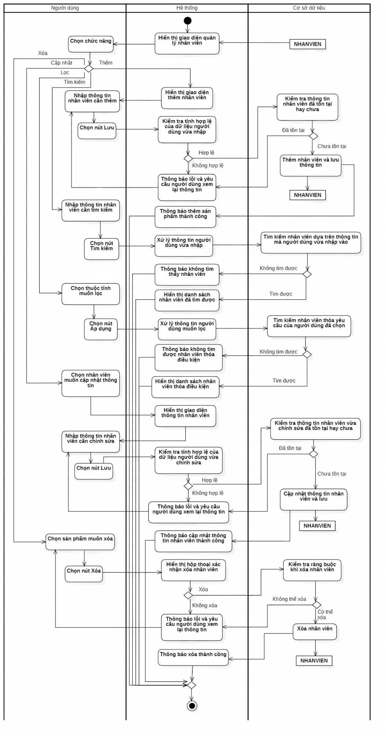

Hình .: Sơ đồ hoạt động Use case Quản lý nhân viên

### Use case Quản lý quyền truy cập

|  |  |
| --- | --- |
| **Tên Usecase** | **Quản lý quyền truy cập** |
| **Mô tả** | Cho phép người quản lý thêm/ xóa quyền truy cập, thay đổi các quyền truy cập của người dùng đối với hệ thống |
| **Tiền điều kiện** | Người dùng đã đăng nhập vào hệ thống và được phép truy cập đến thông tin này |
| **Hậu điều kiện** | Các thông tin thay đổi được cập nhật |
| **Mức quan trọng** | Quan trọng |
| **Tác nhân chính** | Người quản lý |
| **Loại Usecase** | Chi tiết |
| **Các bên liên quan** | Nhân viên cần được cấp quyền truy cập |
| **Mối quan hệ** | * Liên hệ: tác nhân người quản lý và nhân viên * Bao hàm: use case Đăng nhập * Mở rộng: use case Thêm quyền truy cập mới, use case Xóa quyền ttruy cập, use case Tìm kiếm thông tin |
| **Luồng sự kiện chính** | 1. Người dùng chọn Quản lý quyền truy cập 2. Nếu người dùng chọn Thêm quyền truy cập mới: thực hiện luồng sự kiện phụ S1 3. Nếu người dùng chọn Xóa quyền truy cập: thực hiện luồng sự kiện phụ S2 4. Nếu người dùng chọn Tìm kiếm quyền truy cập: thực hiện luồng sự kiện phụ S3 |
| **Luồng sự kiện phụ** | * S1: Thêm quyền truy cập mới * Nhập thông tin quyền truy cập * Chọn các tài khoản được phép sử dụng (nếu có) * Chọn thêm * Kết thúc * S2: Xóa quyền truy cập * Xóa quyền truy cập muốn xóa đối với các tài khoản đã được cấp quyền (nếu có) * Chọn quyền truy cập muốn xóa * Chọn xóa quyền truy cập * Kết thúc * S3: Tìm kiếm quyền truy cập * Nhập thông tin quyền truy cập cần tìm kiếm * Chọn tìm kiếm * Kết thúc |
| **Luồng sự kiện lỗi hoặc ngoại lệ** | * S1.1: Nếu thông tin nhập vào không hợp lệ, thực hiện một trong hai trường hợp sau: * Hệ thống yêu cầu người dùng nhập lại thông tin. Quay lại luồng sự kiện phụ S1 * Hủy việc thêm quyền truy cập mới. Kết thúc. * S2.1: Nếu vẫn còn tài khoản được phép truy cập đến quyền truy cập cần xóa * Hệ thống yêu cầu người dùng kiểm tra lại. Quay lại luồng sự kiện phụ S1 * Hủy việc xóa quyền truy cập vừa chọn. Kết thúc |

Bảng .: Đặc tả Use case Quản lý quyền truy cập

### Use case Báo cáo thống kê

|  |  |
| --- | --- |
| **Tên Usecase** | **Báo cáo thống kê** |
| **Mô tả** | Cho phép quản lý thống kê và tổng hợp doanh thu theo tháng/ năm đã chọn |
| **Tiền điều kiện** | Người quản lý đã đăng nhập vào hệ thống |
| **Hậu điều kiện** | Hệ thống hiển thị các biểu đồ, báo cáo tương ứng với thông tin của tháng, năm đã chọn |
| **Mức quan trọng** | Trung bình |
| **Tác nhân chính** | Người quản lý |
| **Loại Usecase** | Chi tiết |
| **Các bên liên quan** | Không có |
| **Mối quan hệ** | * Liên hệ: tác nhân người quản lý * Bao hàm: use case Đăng nhập |
| **Luồng sự kiện chính** | 1. Người dùng chọn Báo cáo thống kê 2. Người dùng chọn khoảng thời gian cần thống kê chi tiết 3. Người dùng chọn lập báo cáo: thực hiện luồng sự kiện phụ S1 |
| **Luồng sự kiện phụ** | * S1: Thêm quyền truy cập mới * Hệ thống kiểm tra tính hợp lệ của khoảng thời gian được chọn * Hệ thống xử lý yêu cầu và hiện thị cho người dùng * Kết thúc |
| **Luồng sự kiện lỗi hoặc ngoại lệ** | * S1.1: Nếu thông tin nhập vào không hợp lệ, thực hiện một trong hai trường hợp sau: * Hệ thống yêu cầu người dùng nhập lại thông tin. Quay lại luồng sự kiện phụ S1 * Hủy việc xem báo cáo. Kết thúc. |

Bảng .: Đặc tả Use case Báo cáo thống kê

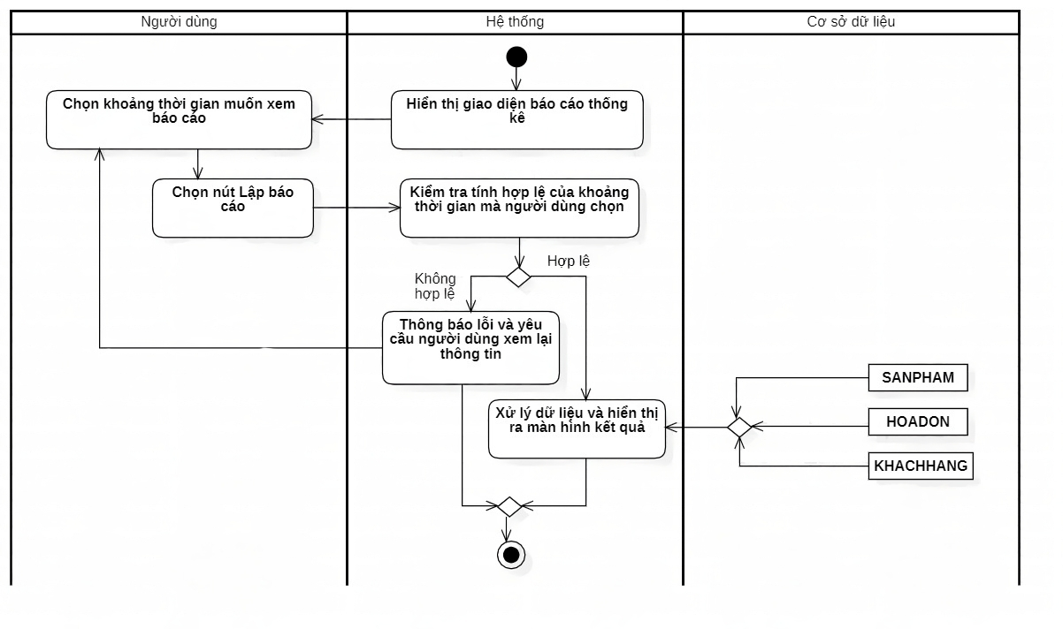

Hình .: Sơ đồ hoạt động Use case Báo cáo thống kê

## Sơ đồ tuần tự của các Use – case

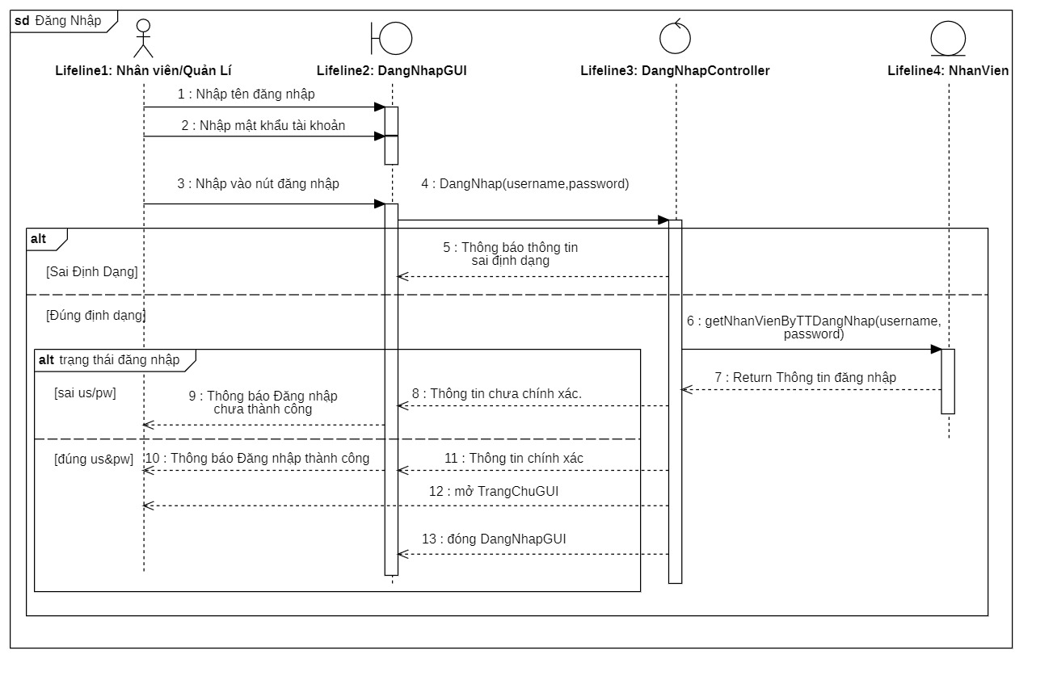

Hình .: Sơ đồ tuần tự Use case Đăng nhập

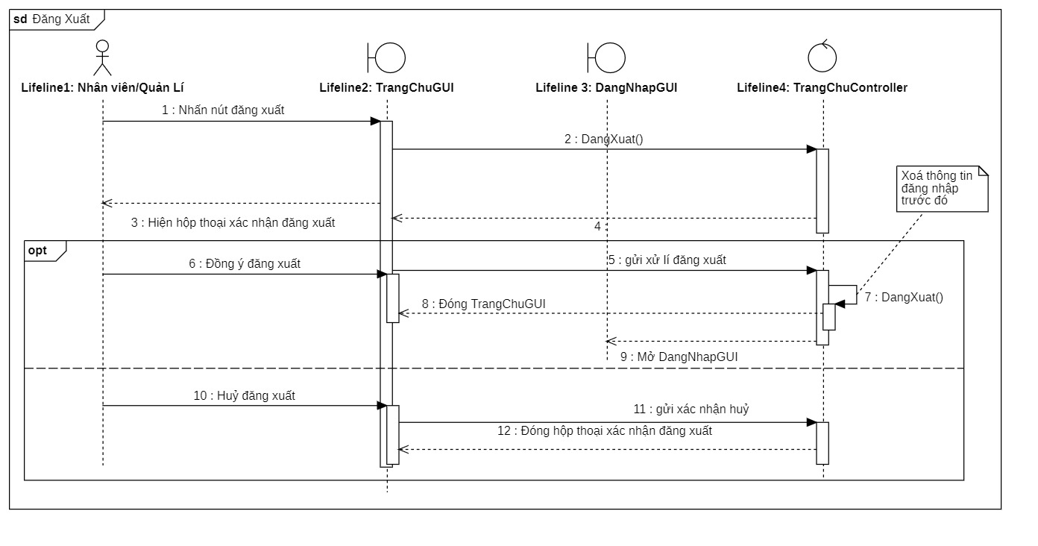

Hình .: Sơ đồ tuần tự Use case Đăng xuất

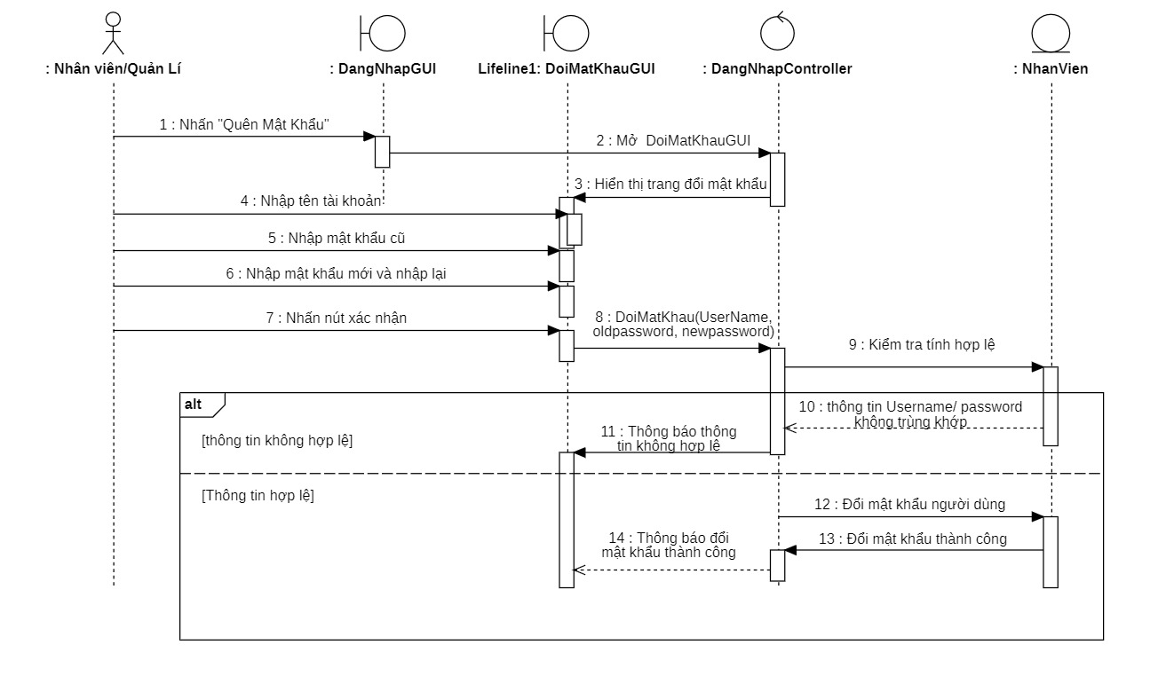

Hình .: Sơ đồ tuần tự Use case Đổi mật khẩu

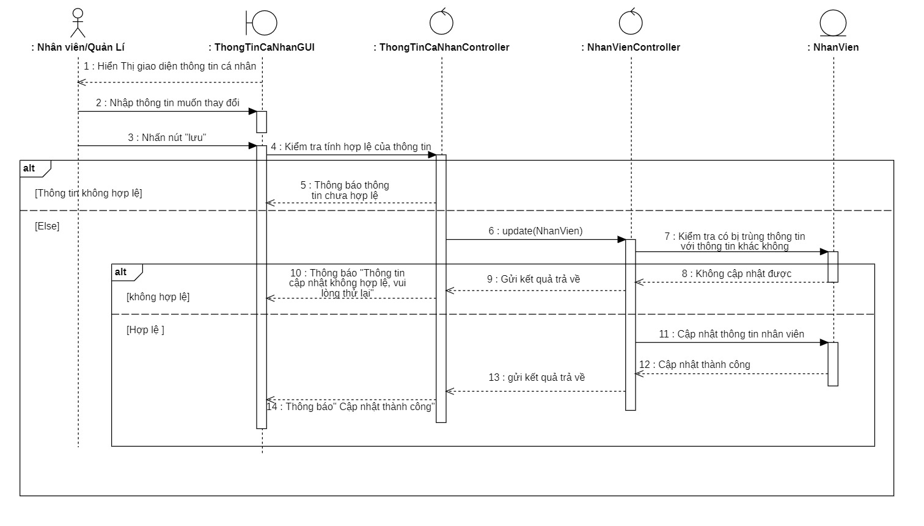

Hình .: Sơ đồ tuần tự Use case Xem và cập nhật thông tin cá nhân

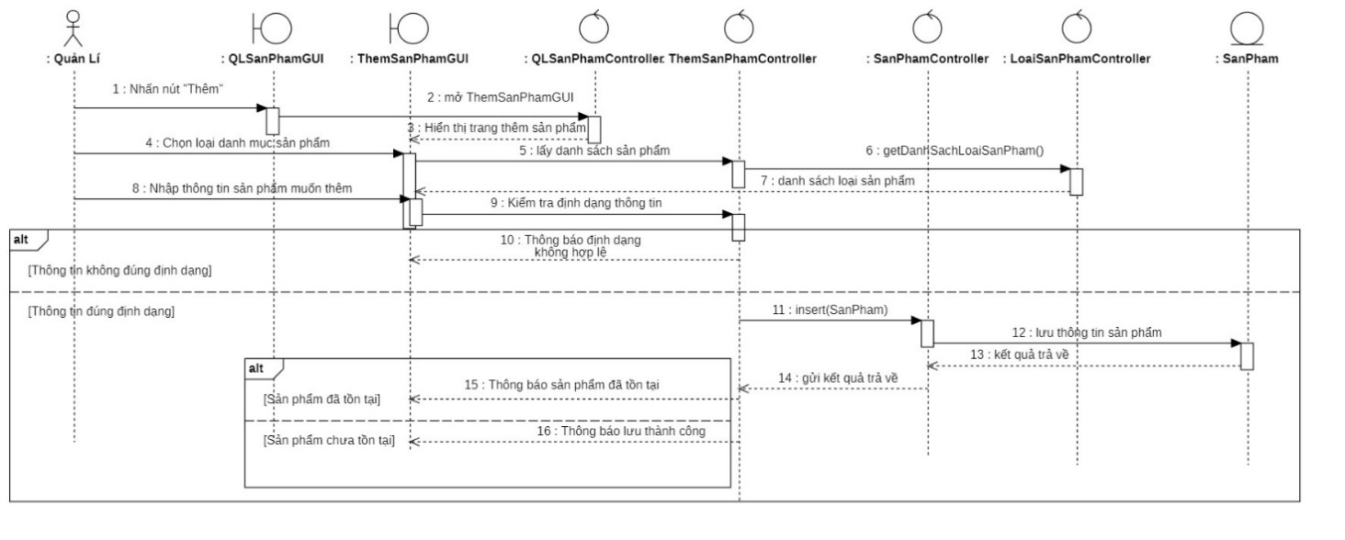

Hình .: Sơ đồ tuần tự Use case Thêm sản phẩm

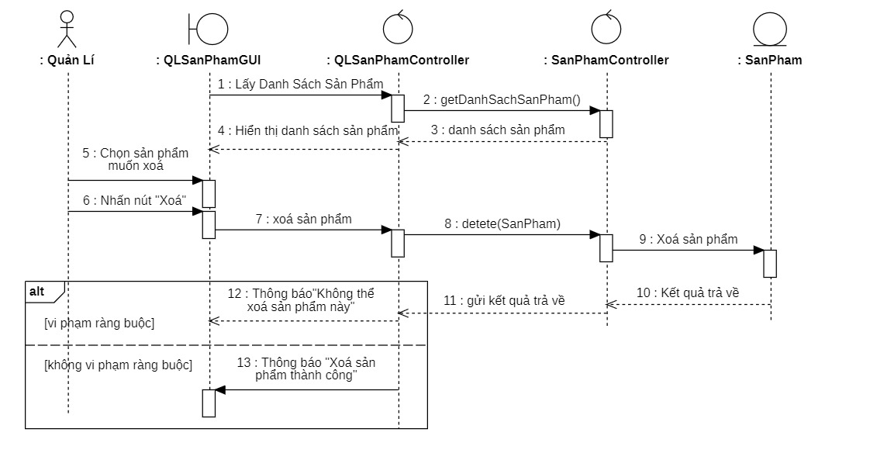

Hình .: Sơ đồ tuần tự Use case Xóa sản phẩm

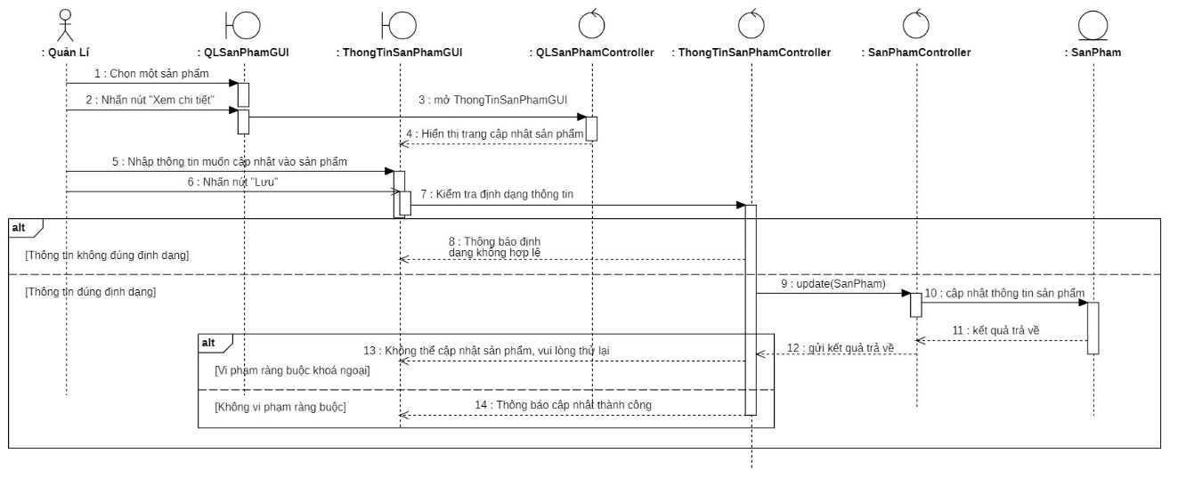

Hình .: Sơ đồ tuần tự Use case Cập nhật sản phẩm

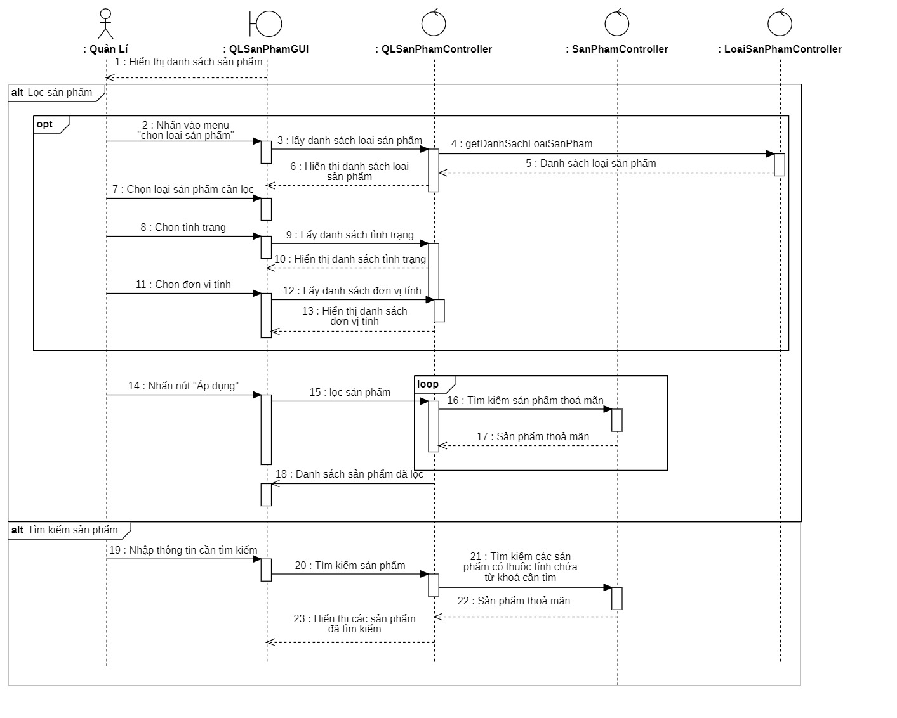

Hình .: Sơ đồ tuần tự Use case Tìm kiếm và lọc sản phẩm

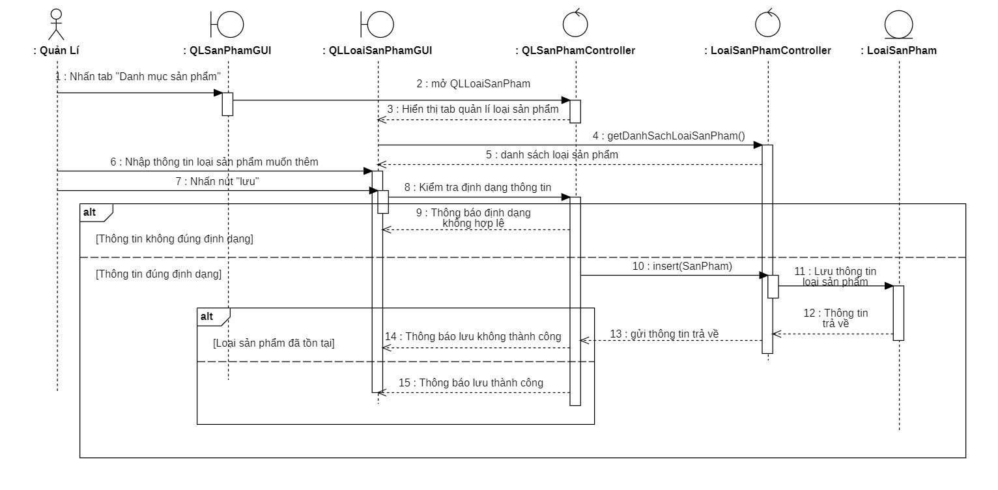

Hình .: Sơ đồ tuần tự Use case Thêm loại sản phẩm

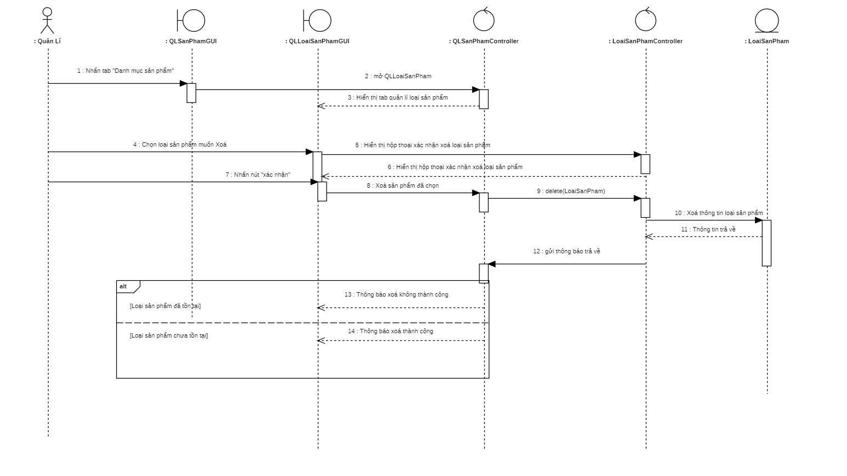

Hình .: Sơ đồ tuần tự Use case Xóa loại sản phẩm

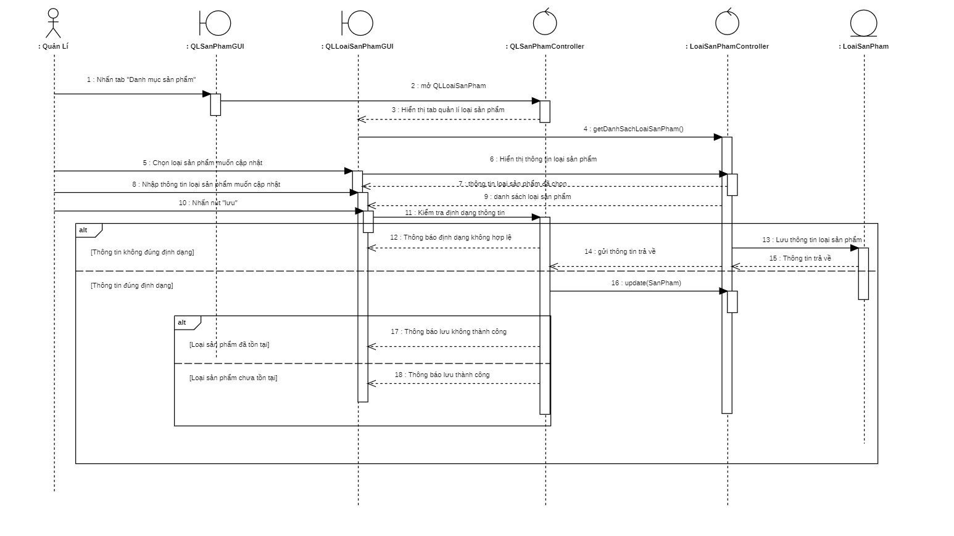

Hình .: Sơ đồ tuần tự Use case Cập nhật thông tin loại sản phẩm

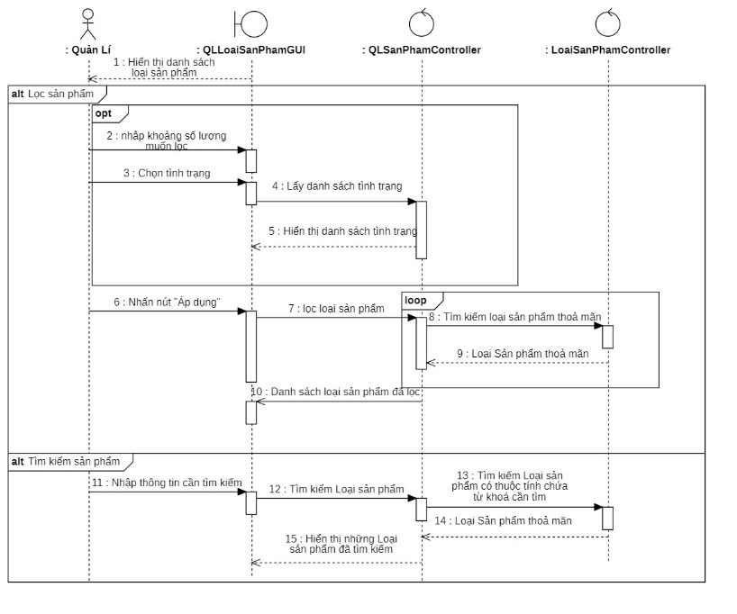

Hình .: Sơ đồ tuần tự Use case Tìm kiếm và lọc loại sản phẩm

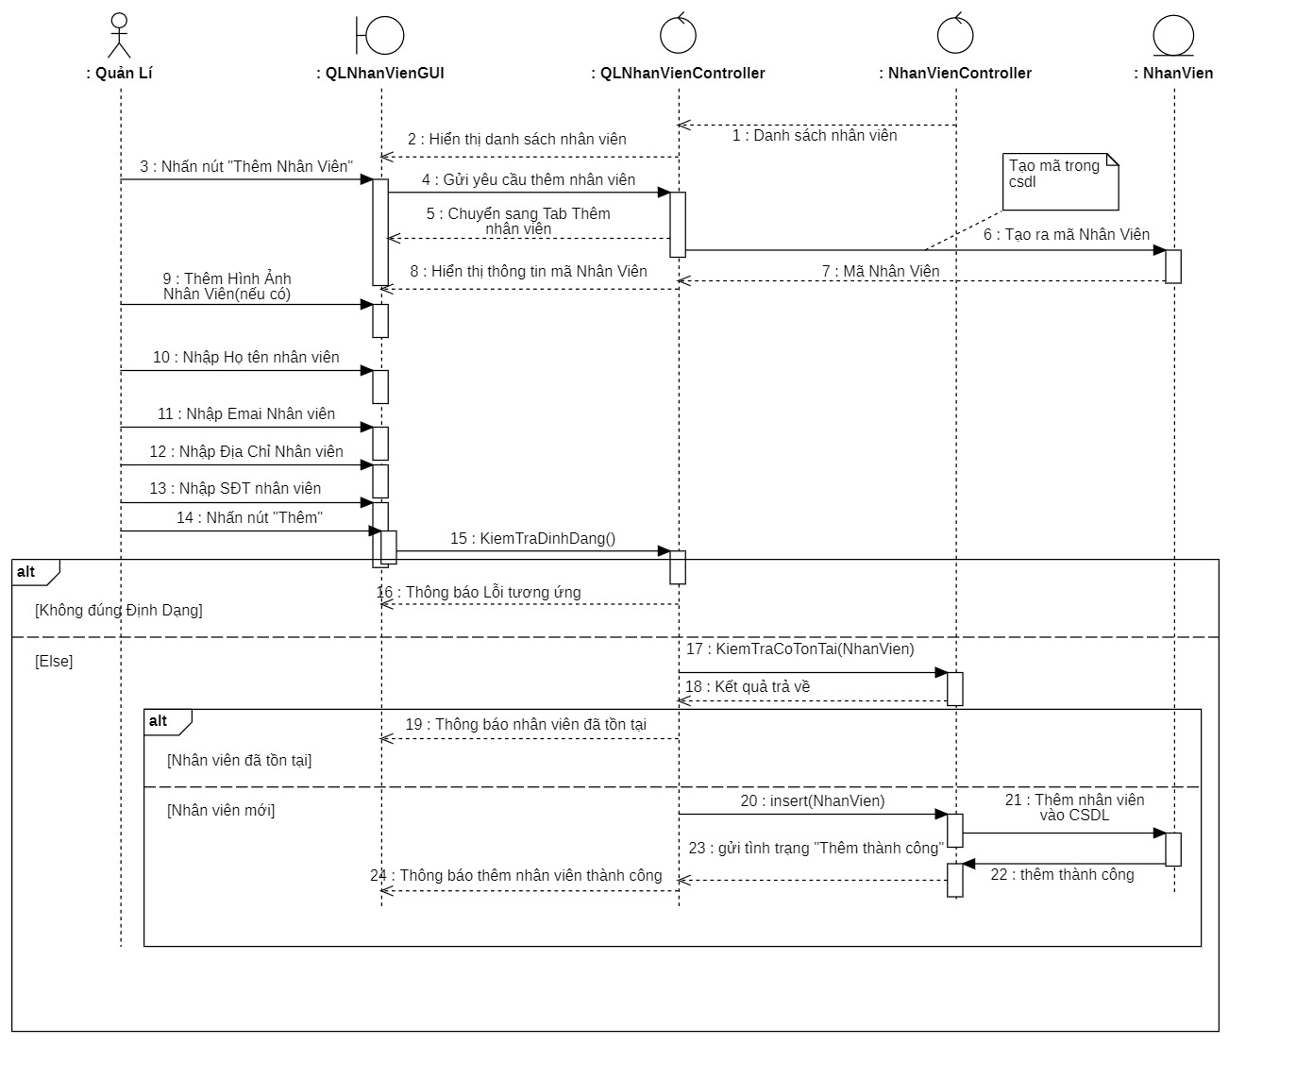

Hình .: Sơ đồ tuần tự Use case Thêm nhân viên mới

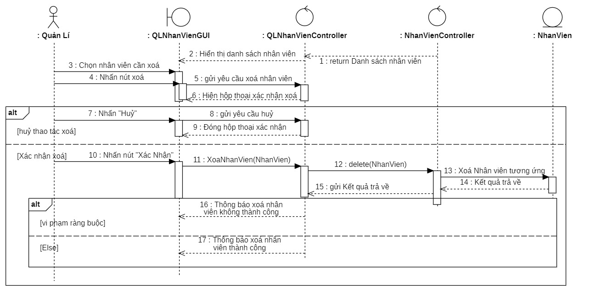

Hình .: Sơ đồ tuần tự Use case Xóa nhân viên

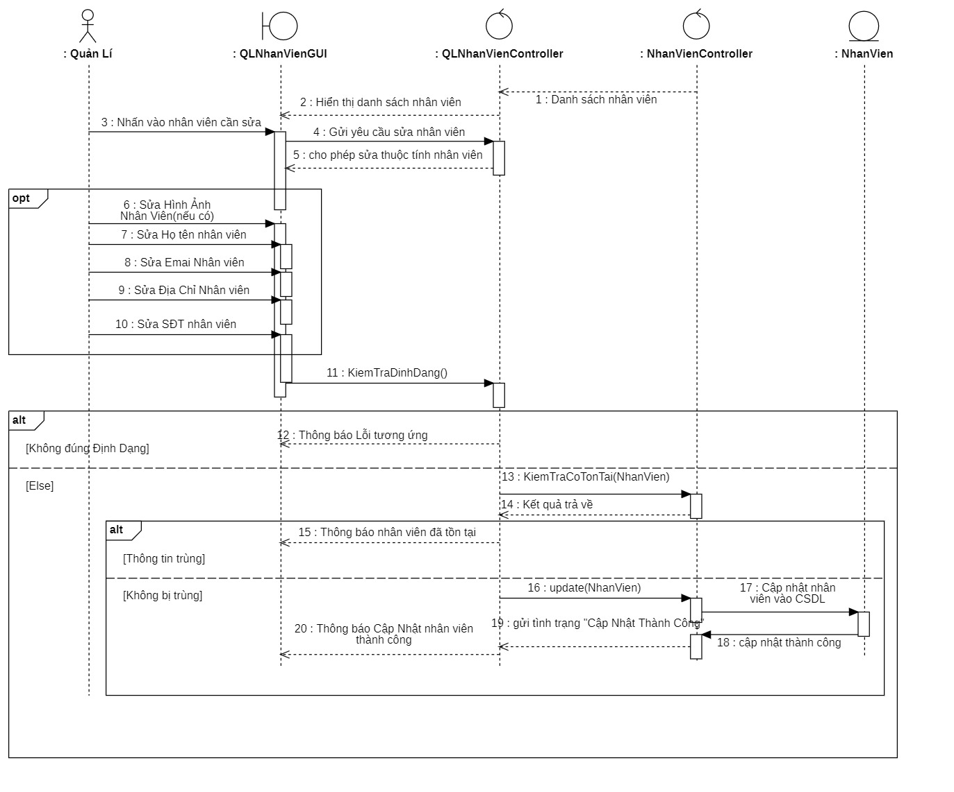

Hình .: Sơ đồ tuần tự Use case Cập nhật thông tin nhân viên

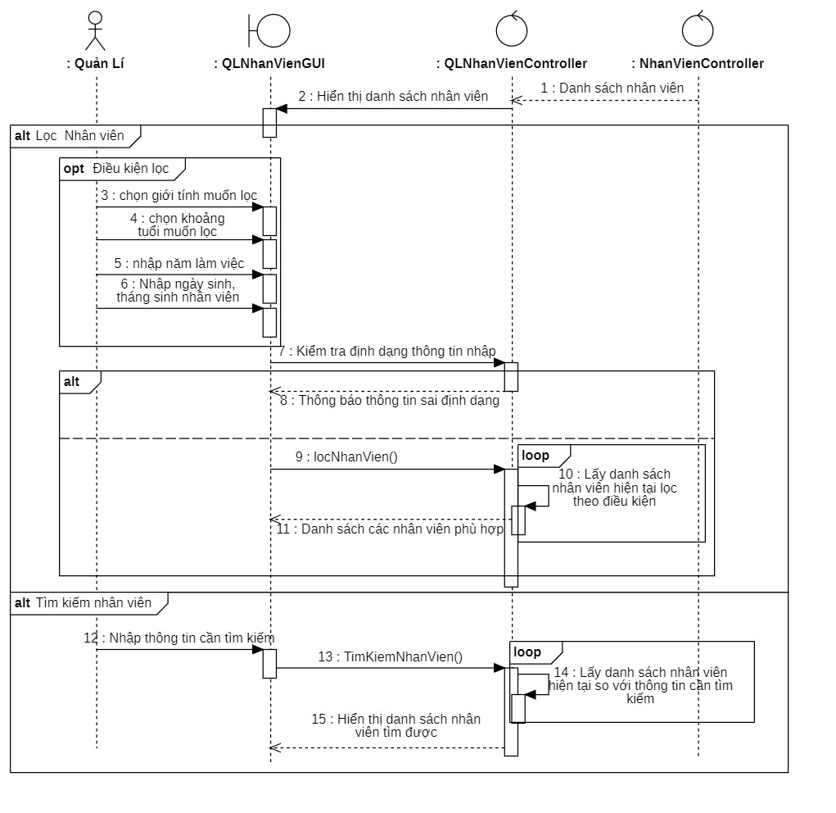

Hình .: Sơ đồ tuần tự Use case Tìm kiếm và lọc nhân viên

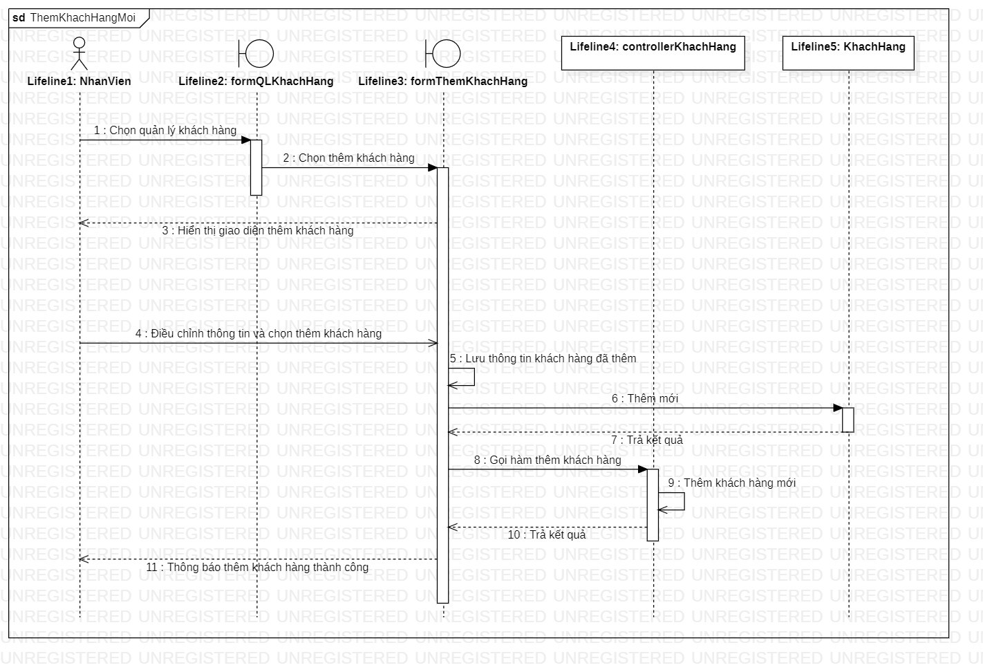

Hình .: Sơ đồ tuần tự Use case Thêm khách hàng mới

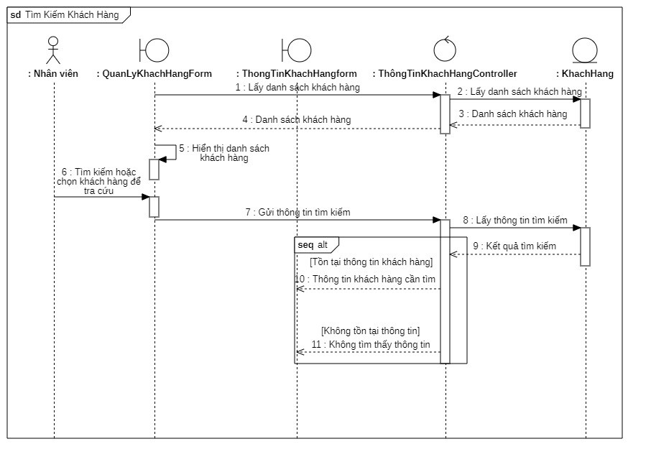

Hình .: Sơ đồ tuần tự Use case Tìm kiếm thông tin khách hàng

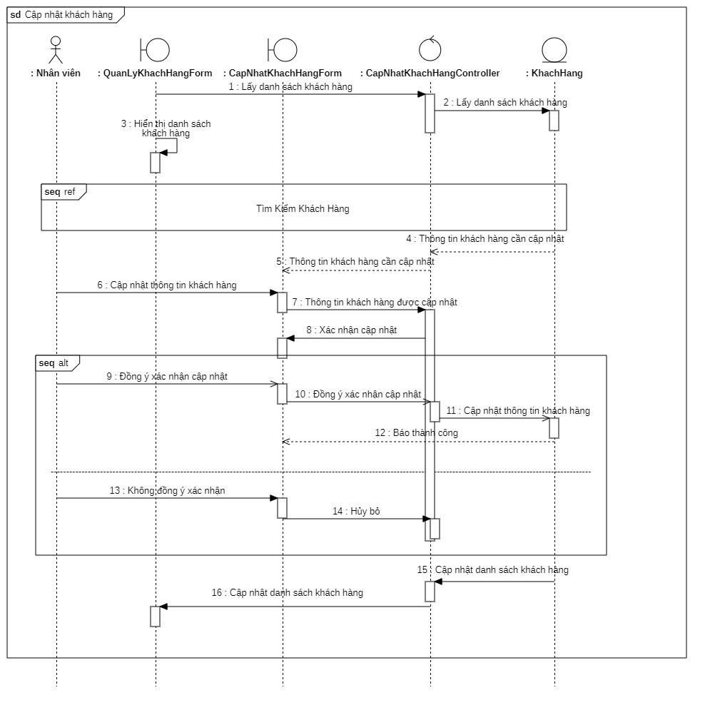

Hình .: Sơ đồ tuần tự Use case Cập nhật thông tin khách hàng

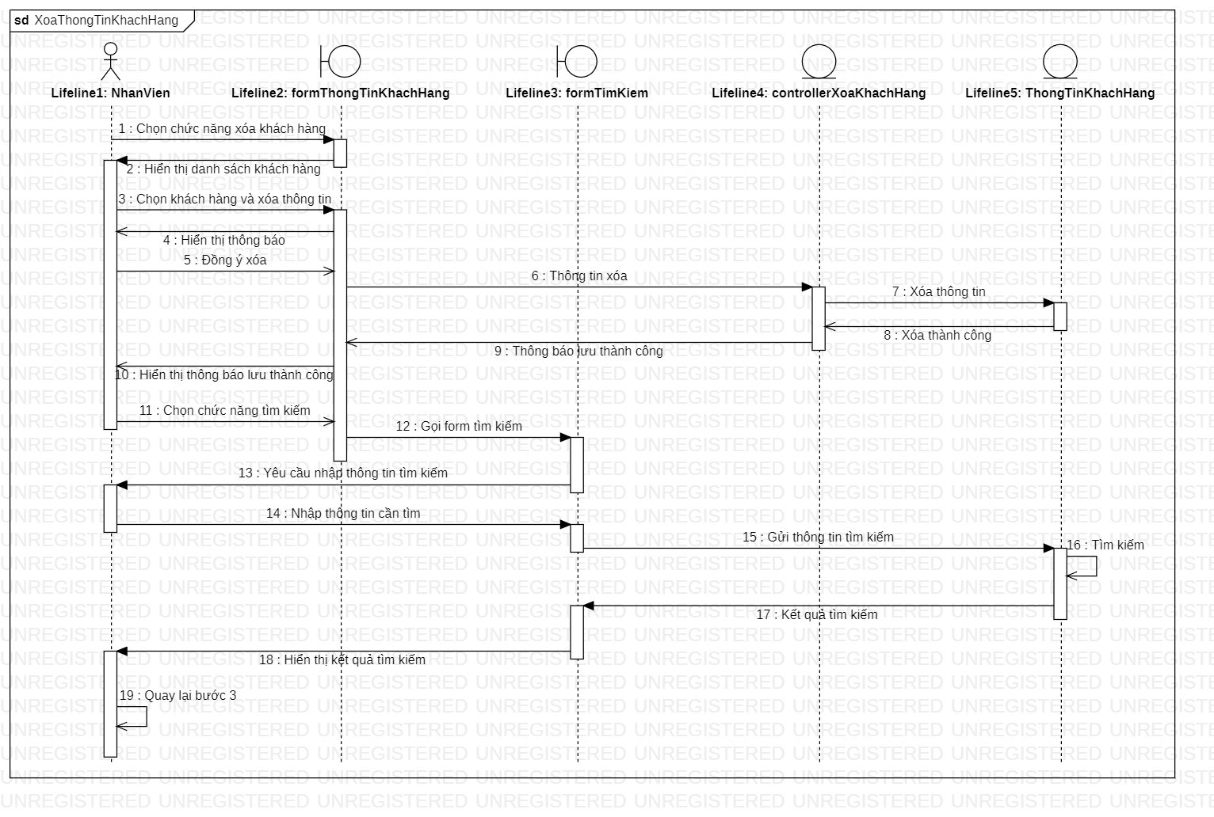

Hình .: Sơ đồ tuần tự Use case Xóa thông tin khách hàng

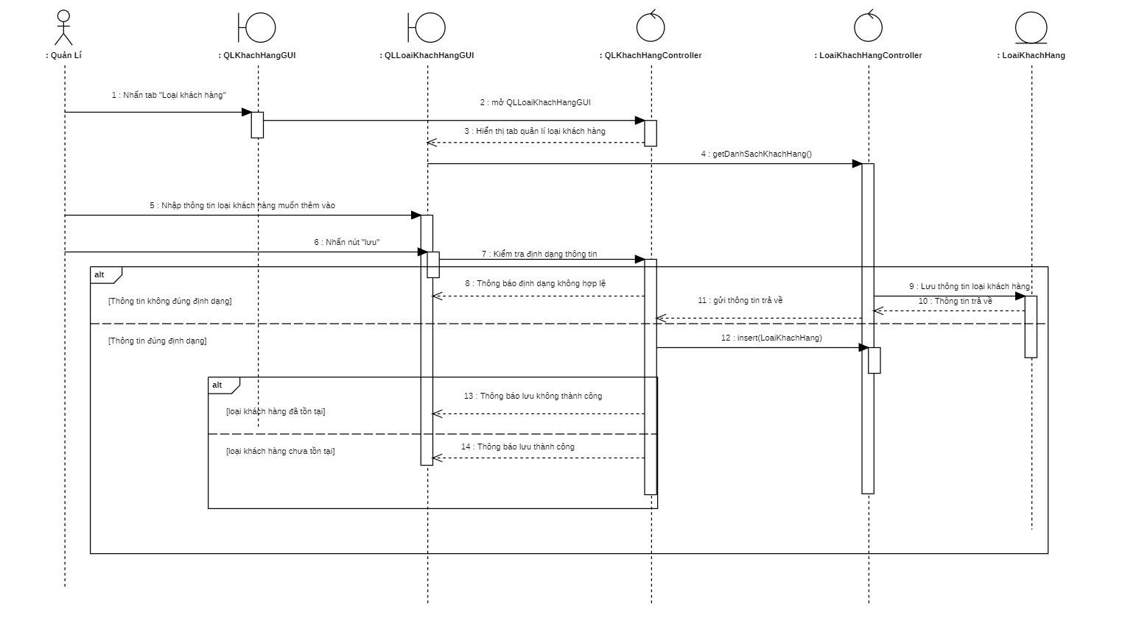

Hình .: Sơ đồ tuần tự Use case Thêm loại khách hàng mới

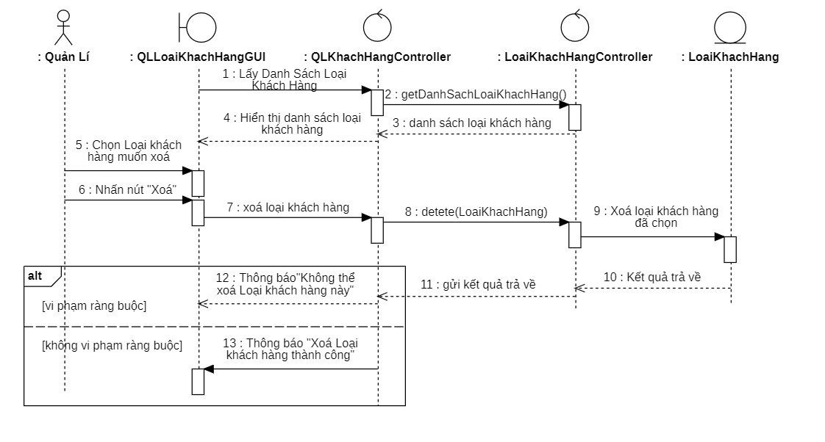

Hình .: Sơ đồ tuần tự Use case Xóa loại khách hàng

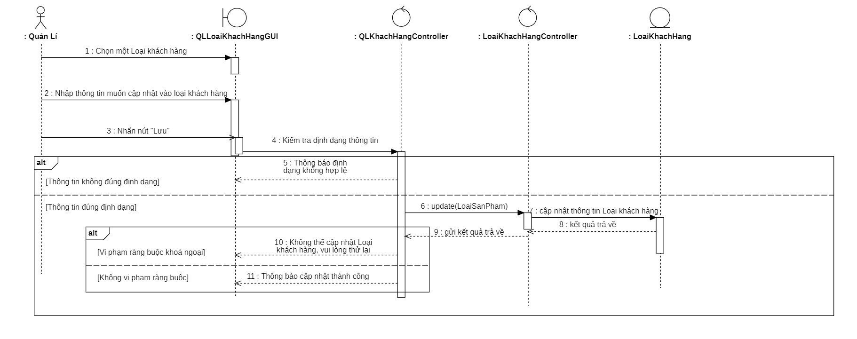

Hình .: Sơ đồ tuần tự Use case Cập nhật thông tin loại khách hàng

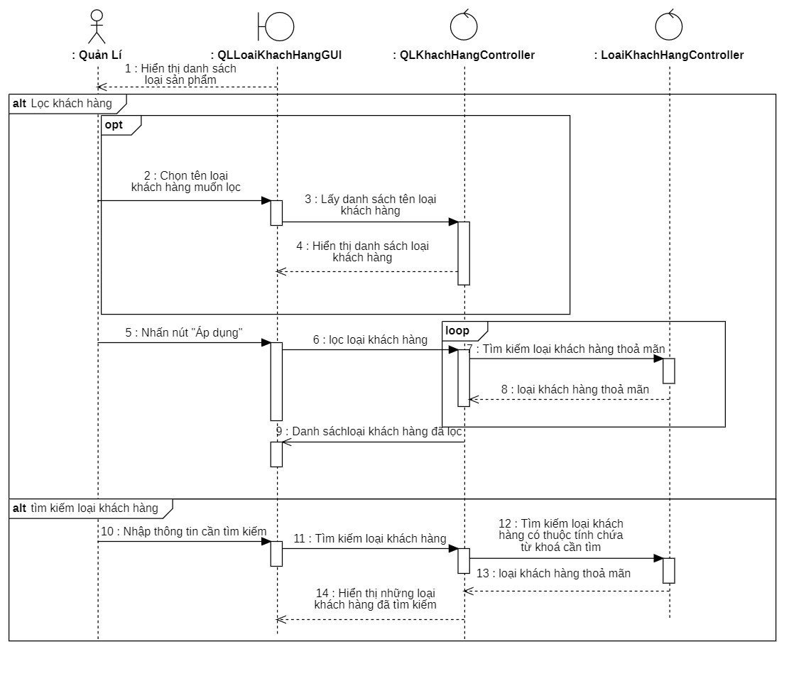

Hình .: Sơ đồ tuần tự Use case Tìm kiếm và lọc loại khách hàng

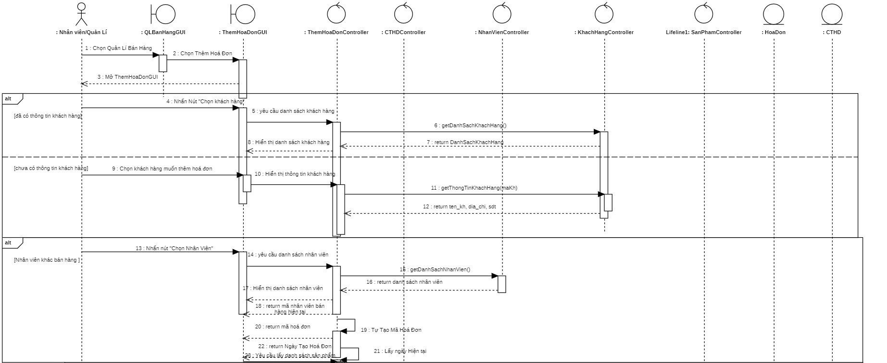

Hình .: Sơ đồ tuần tự Use case Thêm hóa đơn (1)

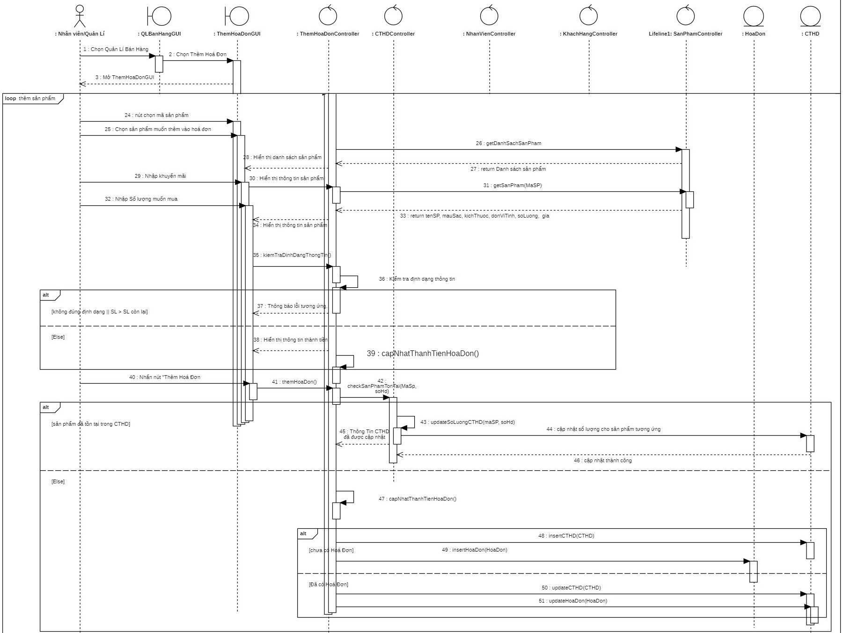

Hình .: Sơ đồ tuần tự Use case Thêm hóa đơn (2)

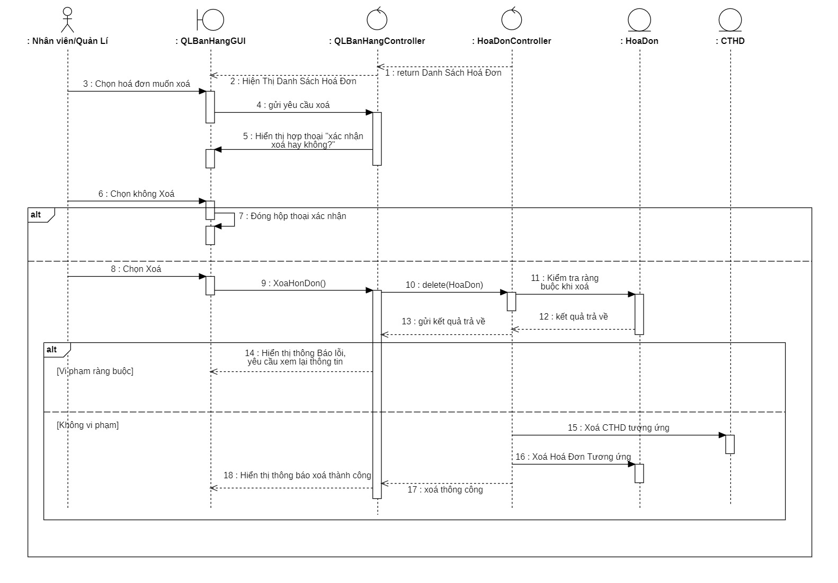

Hình .: Sơ đồ tuần tự Use case Xóa hóa đơn

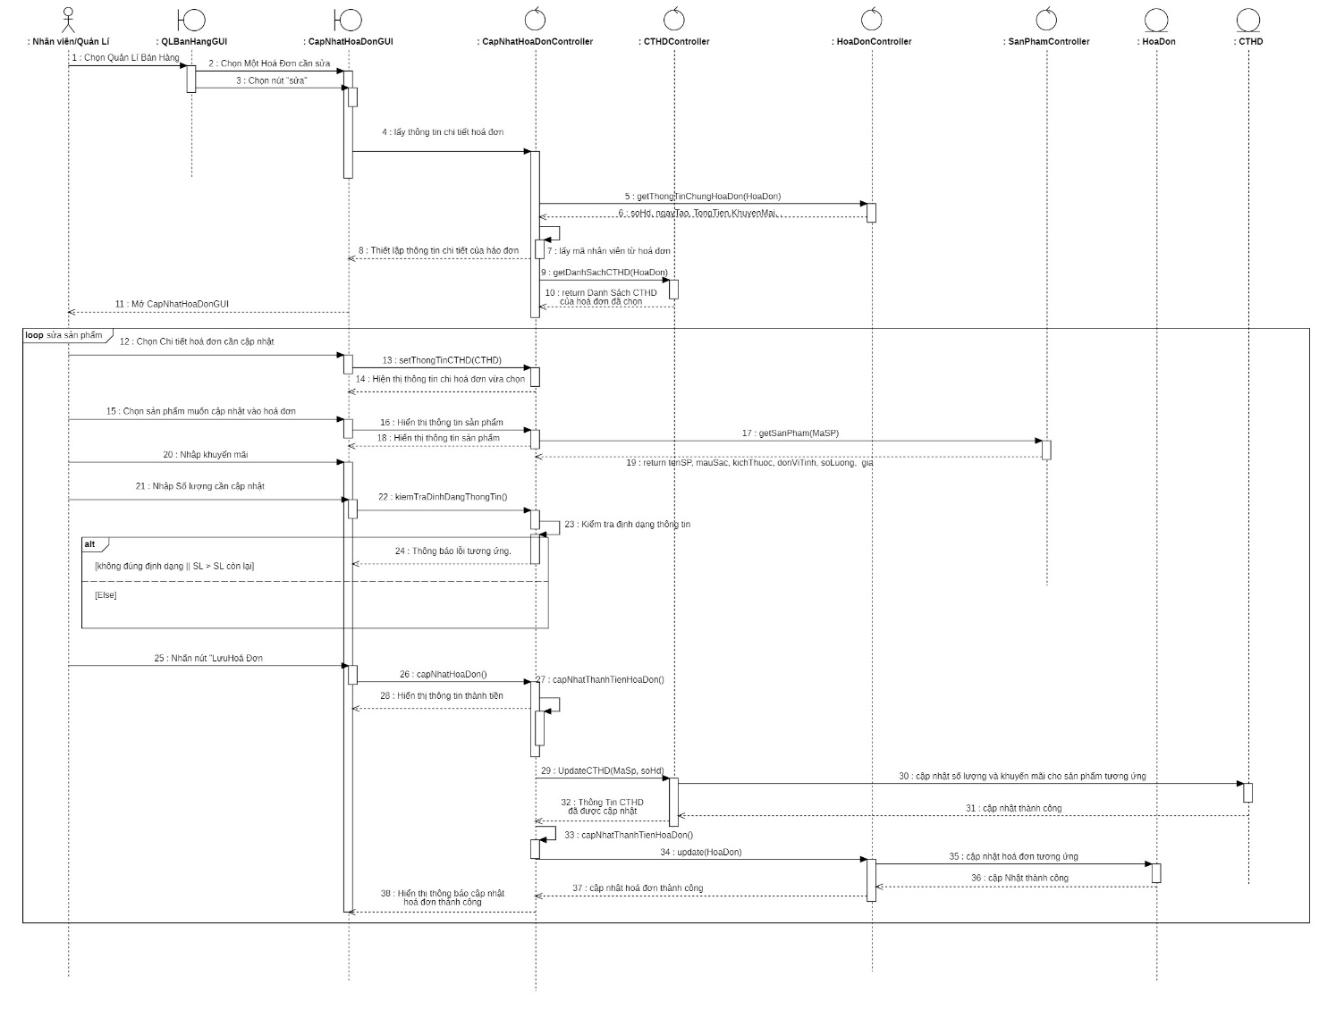

Hình .: Sơ đồ tuần tự Use case Cập nhật thông tin hoá đơn

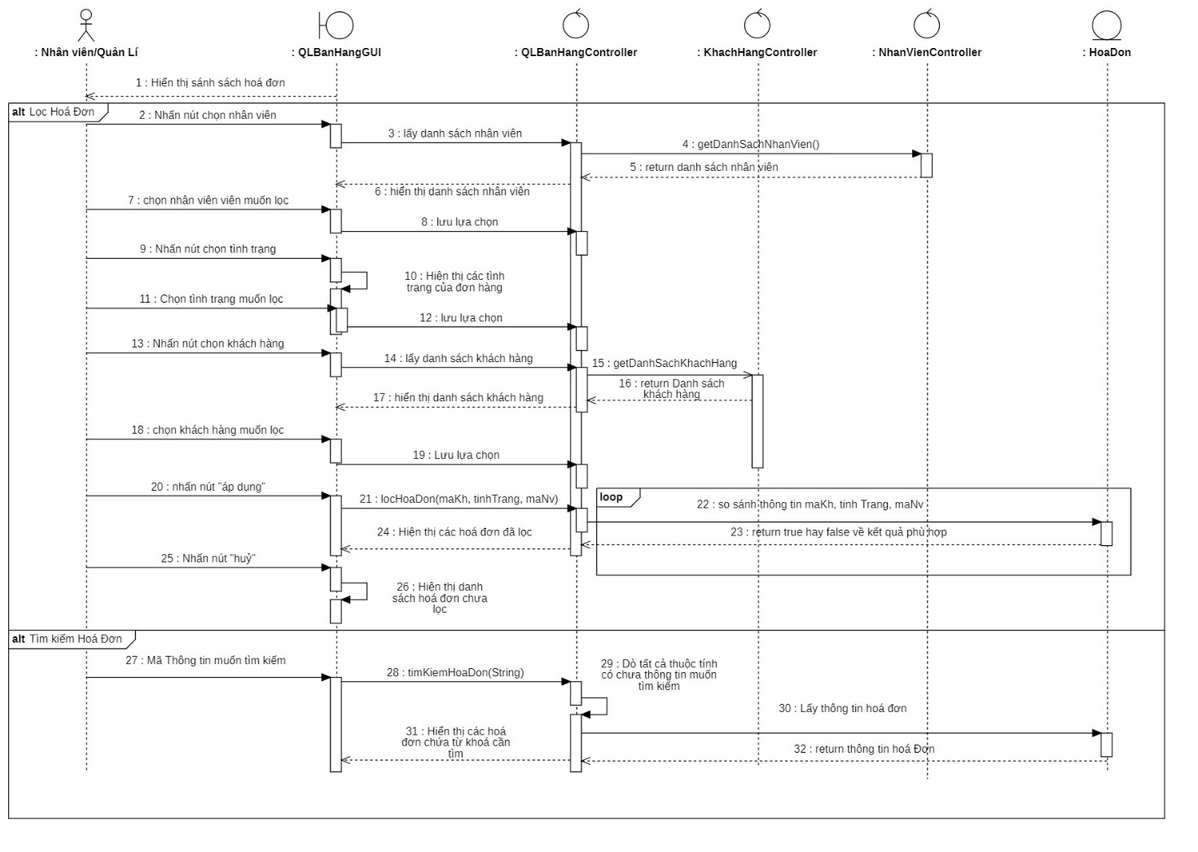

Hình .: Sơ đồ tuần tự Use case Tìm kiếm và lọc hóa đơn

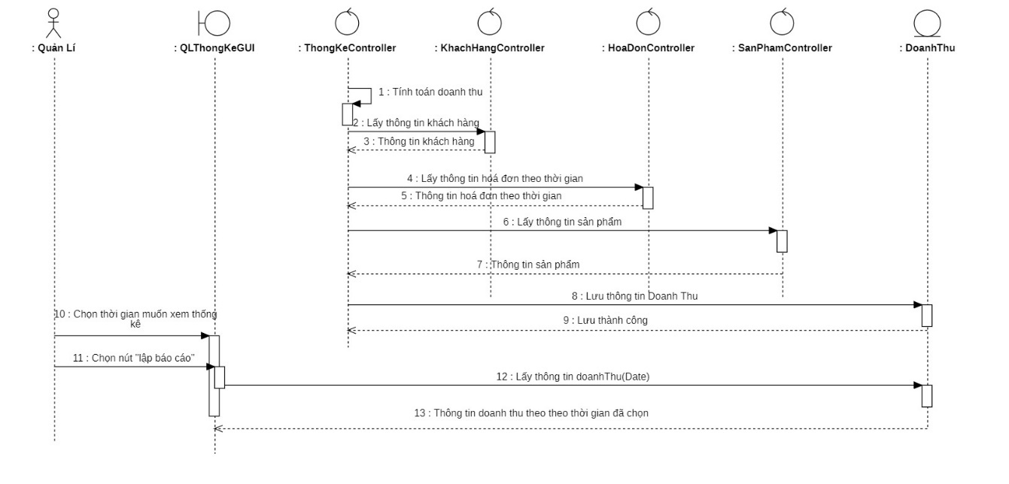

Hình .: Sơ đồ tuần tự Use case Báo cáo thống kê

## Sơ đồ lớp

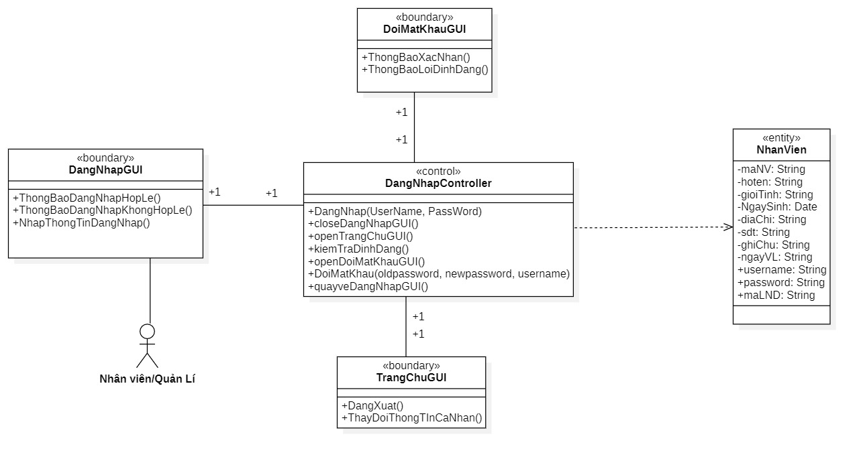

Hình .: Sơ đồ lớp Use case Đăng nhập và đổi mật khẩu

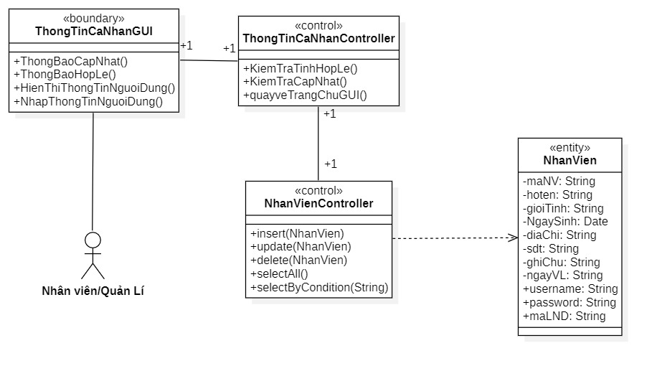

Hình .: Sơ đồ lớp Use case Xem và cập nhật thông tin cá nhân

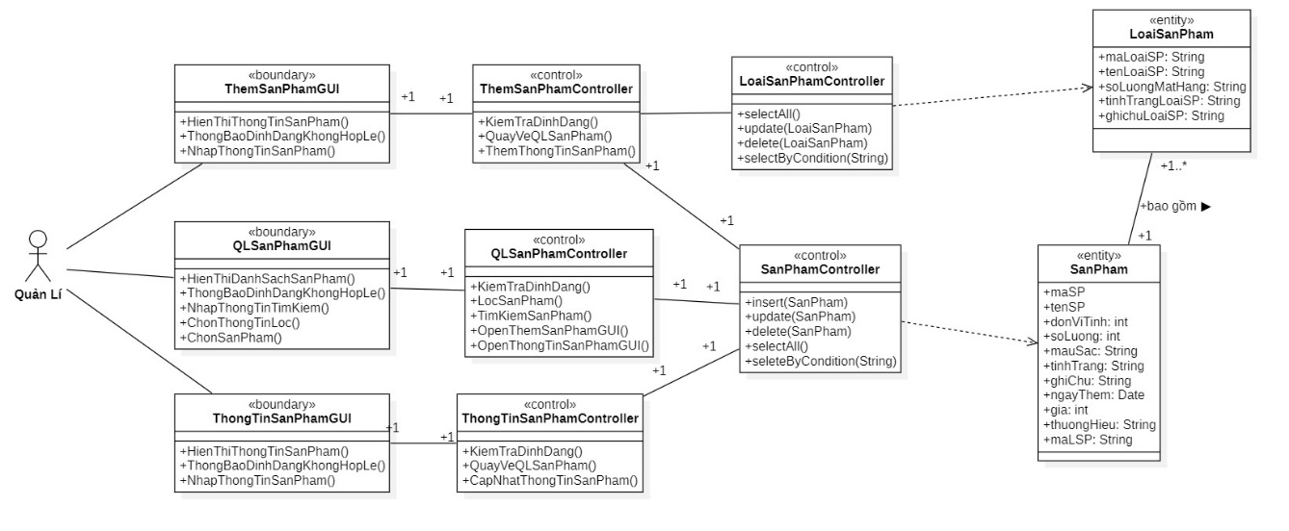

Hình .: Sơ đồ lớp Use case Quản lý sản phẩm

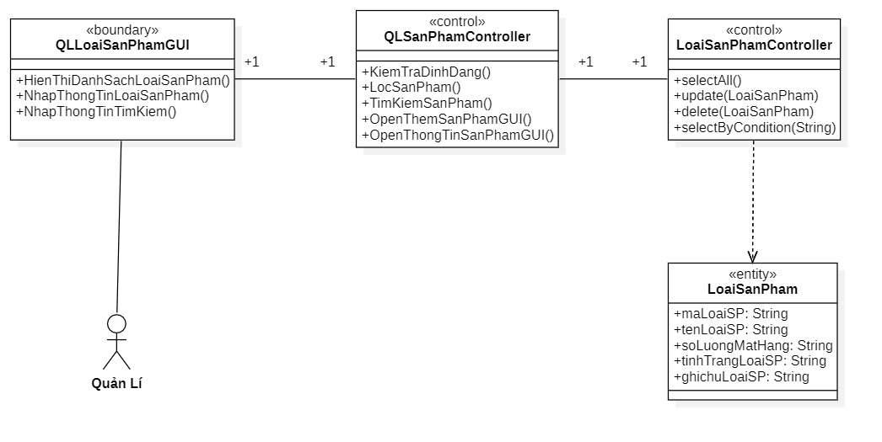

Hình .: Sơ đồ lớp Use case Quản lý loại sản phẩm

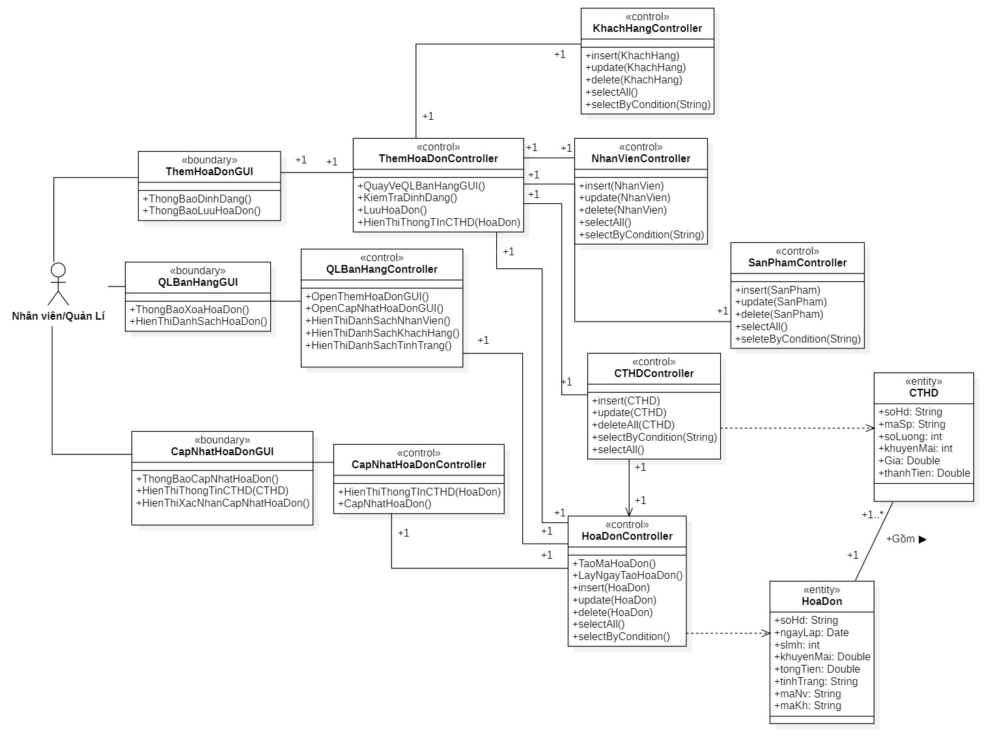

Hình .: Sơ đồ lớp Use case Quản lý hóa đơn

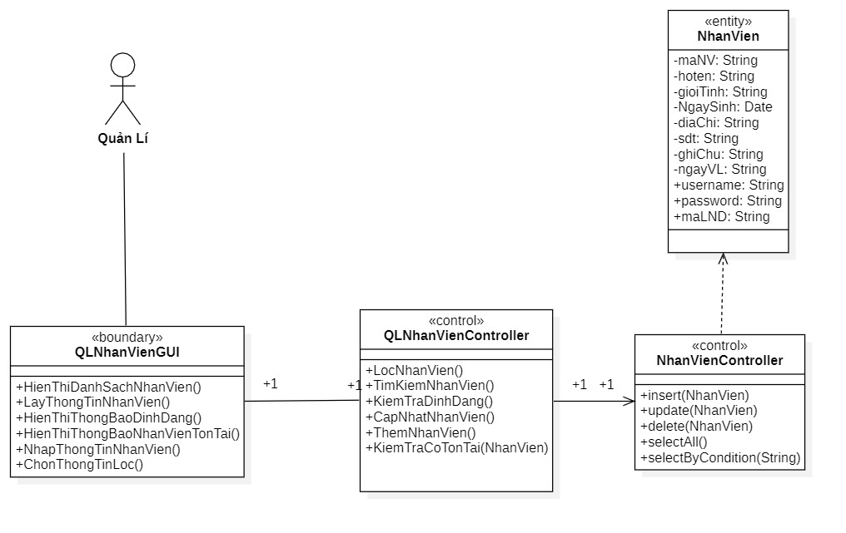

Hình .: Sơ đồ lớp Use case Quản lý nhân viên

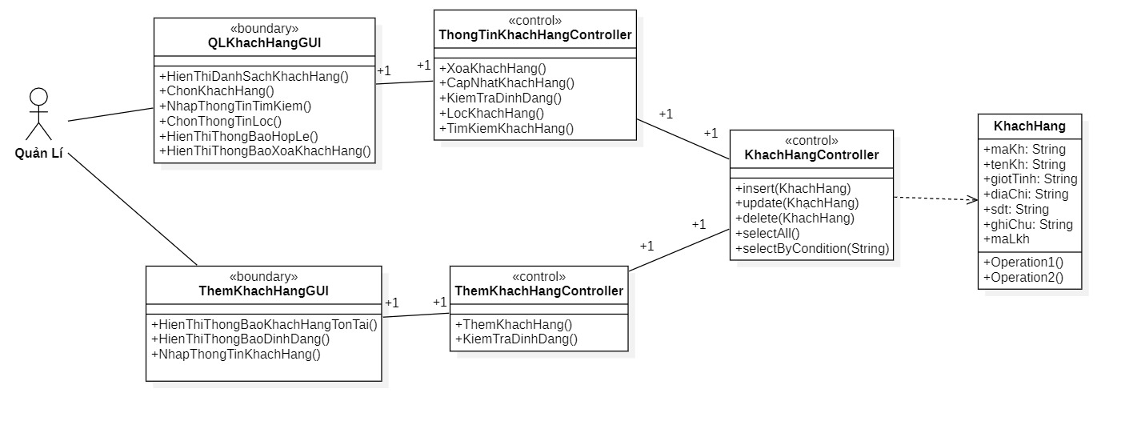

Hình .: Sơ đồ lớp Use case Quản lý khách hàng

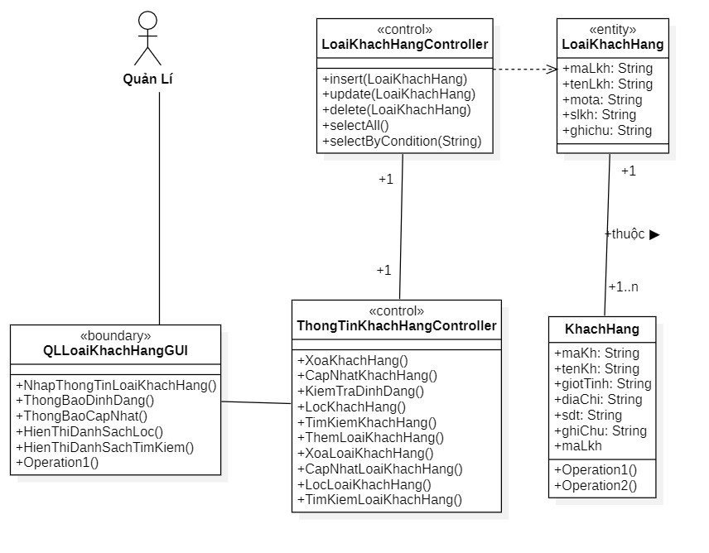

Hình .: Sơ đồ lớp Use case Quản lý loại khách hàng

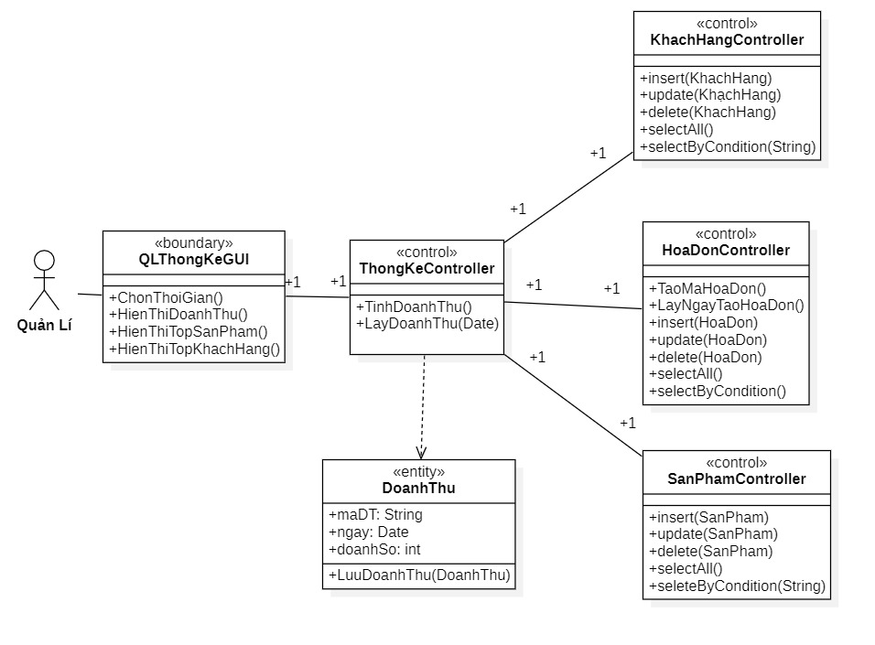

Hình .: Sơ đồ lớp Use case Báo cáo thống kê

## Sơ đồ trạng thái

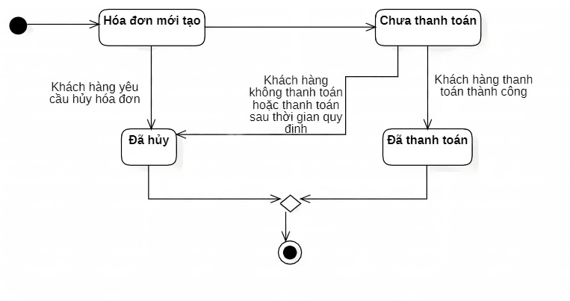

Hình .: Sơ đồ trạng thái của đối tượng Hóa đơn

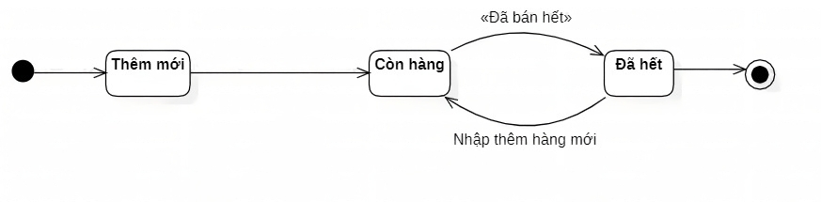

Hình .: Sơ đồ trạng thái của đối tượng Sản phẩm

## Ánh xạ từ sơ đồ lớp thành mô hình quan hệ

### Sơ đồ dữ liệu

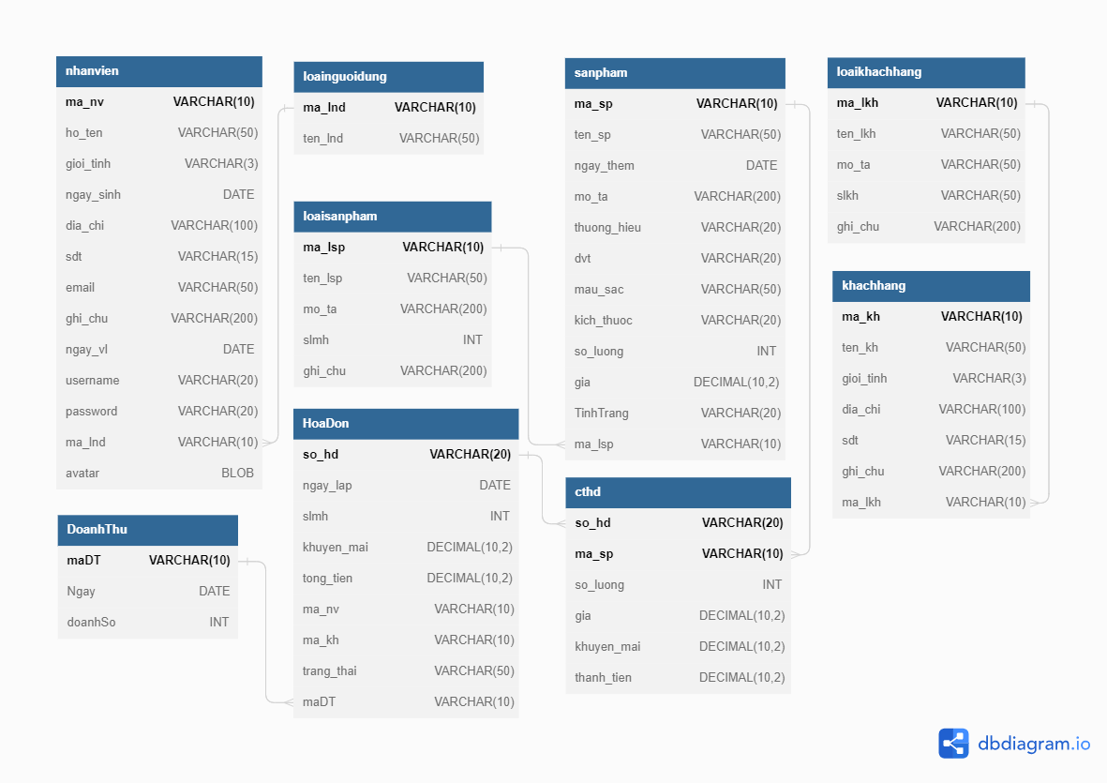

Hình .: Sơ đồ logic hoàn chỉnh

### Mô hình dữ liệu quan hệ

**loainguoidung** (ma_lnd, ten_lnd)

**nhanvien** (ma_nv, ho_ten, gioi_tinh, ngay_sinh, dia_chi, sdt, email, ghi_chu, ngay_vl, username, password, ma_lnd, avatar)

**loaikhachhang** (ma_lkh, ten_lkh, mo_ta, slkh, ghi_chu)

**khachhang** (ma_kh, ten_kh, gioi_tinh, dia_chi, sdt, ghi_chu, ma_lkh)

**loaisanpham** (ma_lsp, ten_lsp, mo_ta, slmh, ghi_chu)

**sanpham** (ma_sp, ten_sp, ngay_them, mo_ta, thuong_hieu, dvt, mau_sac, kich_thuoc, so_luong,gia,TinhTrang ,ma_lsp)

**DoanhThu** (maDT, Ngay, doanhSo)

**HoaDon** (so_hd, ngay_lap, slmh, khuyen_mai, tong_tien, ma_nv, ma_kh, trang_thai, maDT)

**cthd** (so_hd, ma_sp, so_luong, gia, khuyen_mai, thanh_tien)

### Mô tả từng bảng dữ liệu

1. ***Bảng loainguoidung***

|  |  |  |  |  |
| --- | --- | --- | --- | --- |
| **STT** | **Tên thuộc tính** | **Kiểu** | **Ràng buộc** | **Ý nghĩa/ghi chú** |
| 1 | ma_lnd | VARCHAR(10) | PRIMARY KEY, NOT NULL | Mã loại người dùng |
| 2 | ten_lnd | VARCHAR(50) | NOT NULL | Tên loại người dùng |

Bảng .: Mô tả bảng loainguoidung

1. ***Bảng nhanvien***

|  |  |  |  |  |
| --- | --- | --- | --- | --- |
| **STT** | **Tên thuộc tính** | **Kiểu** | **Ràng buộc** | **Ý nghĩa/ghi chú** |
| 1 | ma_nv | VARCHAR(10) | PRIMARY KEY, NOT NULL | Mã nhân viên |
| 2 | ho_ten | VARCHAR(50) | NOT NULL | Họ và tên |
| 3 | gioi_tinh | VARCHAR(3) | NOT NULL | Giới tính |
| 4 | ngay_sinh | DATE | NOT NULL | Ngày sinh |
| 5 | dia_chi | VARCHAR(100) | NOT NULL | Địa chỉ |
| 6 | sdt | VARCHAR(15) | NOT NULL | Số điện thoại |
| 7 | email | VARCHAR(50) | NOT NULL | Địa chỉ email |
| 8 | ghi_chu | VARCHAR(200) |  | Ghi chú |
| 9 | ngay_vl | DATE | NOT NULL | Ngày vào làm |
| 10 | username | VARCHAR(20) | NOT NULL | Tên đăng nhập |
| 11 | password | VARCHAR(20) | NOT NULL | Mật khẩu |
| 12 | ma_lnd | VARCHAR(10) | NOT NULL | Mã loại người dùng |
| 13 | avatar | BLOB |  | Ảnh đại diện |

Bảng .: Mô tả bảng nhanvien

1. ***Bảng loaikhachhang***

|  |  |  |  |  |
| --- | --- | --- | --- | --- |
| **STT** | **Tên thuộc tính** | **Kiểu** | **Ràng buộc** | **Ý nghĩa/ghi chú** |
| 1 | ma_lkh | VARCHAR(10) | PRIMARY KEY, NOT NULL | Mã loại khách hàng |
| 2 | ten_lkh | VARCHAR(50) | NOT NULL | Tên loại khách hàng |
| 3 | mo_ta | VARCHAR(50) |  | Mô tả |
| 4 | slkh | VARCHAR(50) | NOT NULL | Số lượng khách hàng |
| 5 | ghi_chu | VARCHAR(200) |  | Ghi chú |

Bảng .: Mô tả bảng loaikhachhang

1. ***Bảng khachhang***

|  |  |  |  |  |
| --- | --- | --- | --- | --- |
| **STT** | **Tên thuộc tính** | **Kiểu** | **Ràng buộc** | **Ý nghĩa/ghi chú** |
| 1 | ma_kh | VARCHAR(10) | PRIMARY KEY, NOT NULL | Mã khách hàng |
| 2 | ten_kh | VARCHAR(50) | NOT NULL | Tên khách hàng |
| 3 | gioi_tinh | VARCHAR(3) |  | Giới tính |
| 4 | dia_chi | VARCHAR(100) |  | Địa chỉ |
| 5 | sdt | VARCHAR(15) |  | Số điện thoại |
| 6 | ghi_chu | VARCHAR(200) |  | Ghi chú |
| 7 | ma_lkh | VARCHAR(10) | NOT NULL | Mã loại khách hàng |

Bảng .: Mô tả bảng khachhang

1. ***Bảng loaisanpham***

|  |  |  |  |  |
| --- | --- | --- | --- | --- |
| **STT** | **Tên thuộc tính** | **Kiểu** | **Ràng buộc** | **Ý nghĩa/ghi chú** |
| 1 | ma_lsp | VARCHAR(10) | PRIMARY KEY, NOT NULL | Mã loại sản phẩm |
| 2 | ten_lsp | VARCHAR(50) | NOT NULL | Tên loại sản phẩm |
| 3 | mo_ta | VARCHAR(200) |  | Mô tả |
| 4 | slmh | INT | NOT NULL | Số lượng mặt hàng |
| 5 | ghi_chu | VARCHAR(200) |  | Ghi chú |

Bảng .: Mô tả bảng loaisanpham

1. ***Bảng sanpham***

|  |  |  |  |  |
| --- | --- | --- | --- | --- |
| **STT** | **Tên thuộc tính** | **Kiểu** | **Ràng buộc** | **Ý nghĩa/ghi chú** |
| 1 | ma_sp | VARCHAR(10) | PRIMARY KEY, NOT NULL | Mã sản phẩm |
| 2 | ten_sp | VARCHAR(50) | NOT NULL | Tên sản phẩm |
| 3 | ngay_them | DATE | NOT NULL | Ngày thêm sản phẩm |
| 4 | mo_ta | VARCHAR(200) |  | Mô tả |
| 5 | thuong_hieu | VARCHAR(20) |  | Thương hiệu |
| 6 | dvt | VARCHAR(20) | NOT NULL | Đơn vị tính |
| 7 | mau_sac | VARCHAR(50) |  | Màu sắc |
| 8 | kich_thuoc | VARCHAR(20) |  | Kích thước |
| 9 | so_luong | INT | NOT NULL | Số lượng |
| 10 | gia | DECIMAL(10,2) | NOT NULL | Giá sản phẩm |
| 11 | TinhTrang | VARCHAR(20) | NOT NULL | Tình trạng |
| 12 | ma_lsp | VARCHAR(10) | NOT NULL | Mã loại sản phẩm |

Bảng .: Mô tả bảng sanpham

1. ***Bảng doanhthu***

|  |  |  |  |  |
| --- | --- | --- | --- | --- |
| **STT** | **Tên thuộc tính** | **Kiểu** | **Ràng buộc** | **Ý nghĩa/ghi chú** |
| 1 | maDT | VARCHAR(10) | PRIMARY KEY | Mã doanh thu |
| 2 | Ngay | DATE |  | Ngày |
| 3 | doanhSo | INT |  | Doanh số |

Bảng .: Mô tả bảng doanhthu

1. ***Bảng hoadon***

|  |  |  |  |  |
| --- | --- | --- | --- | --- |
| **STT** | **Tên thuộc tính** | **Kiểu** | **Ràng buộc** | **Ý nghĩa/ghi chú** |
| 1 | so_hd | VARCHAR(20) | PRIMARY KEY | Số hóa đơn |
| 2 | ngay_lap | DATE | NOT NULL | Ngày lập hóa đơn |
| 3 | slmh | INT | NOT NULL | Số lượng mặt hàng |
| 4 | khuyen_mai | DECIMAL(10,2) | NOT NULL | Khuyến mãi |
| 5 | tong_tien | DECIMAL(10,2) | NOT NULL | Tổng tiền |
| 6 | ma_nv | VARCHAR(10) | NOT NULL | Mã nhân viên |
| 7 | ma_kh | VARCHAR(10) |  | Mã khách hàng |
| 8 | trang_thai | VARCHAR(50) | NOT NULL | Trạng thái |
| 9 | maDT | VARCHAR(10) |  | Mã doanh thu |

Bảng .: Mô tả bảng hoadon

1. ***Bảng cthd***

|  |  |  |  |  |
| --- | --- | --- | --- | --- |
| **STT** | **Tên thuộc tính** | **Kiểu** | **Ràng buộc** | **Ý nghĩa/ghi chú** |
| 1 | so_hd | VARCHAR(20) |  | Số hóa đơn |
| 2 | ma_sp | VARCHAR(10) | NOT NULL | Mã sản phẩm |
| 3 | so_luong | INT | NOT NULL | Số lượng |
| 4 | gia | DECIMAL(10,2) | NOT NULL | Giá |
| 5 | khuyen_mai | DECIMAL(10,2) | NOT NULL | Khuyến mãi |
| 6 | thanh_tien | DECIMAL(10,2) | NOT NULL | Thành tiền |

Bảng .: Mô tả bảng cthd

# CÀI ĐẶT

## Môi trường cài đặt

Ứng dụng này được cài đặt và phát triển bằng ngôn ngữ lập trình Java trên môi trường Eclipse và sử dụng công cụ SceneBuilder trong việc thiết kế giao diện.

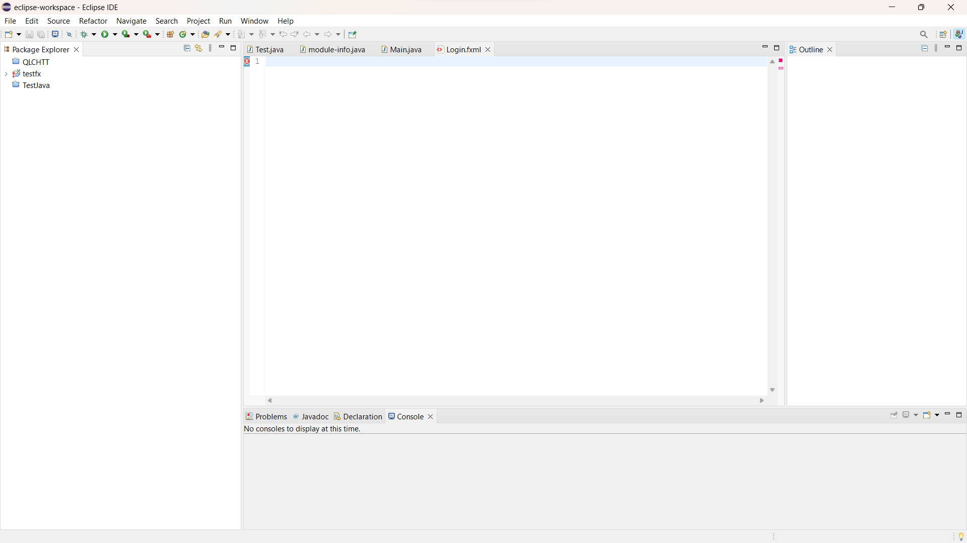

Hình .: Giao diện chính Ứng dụng Eclipse

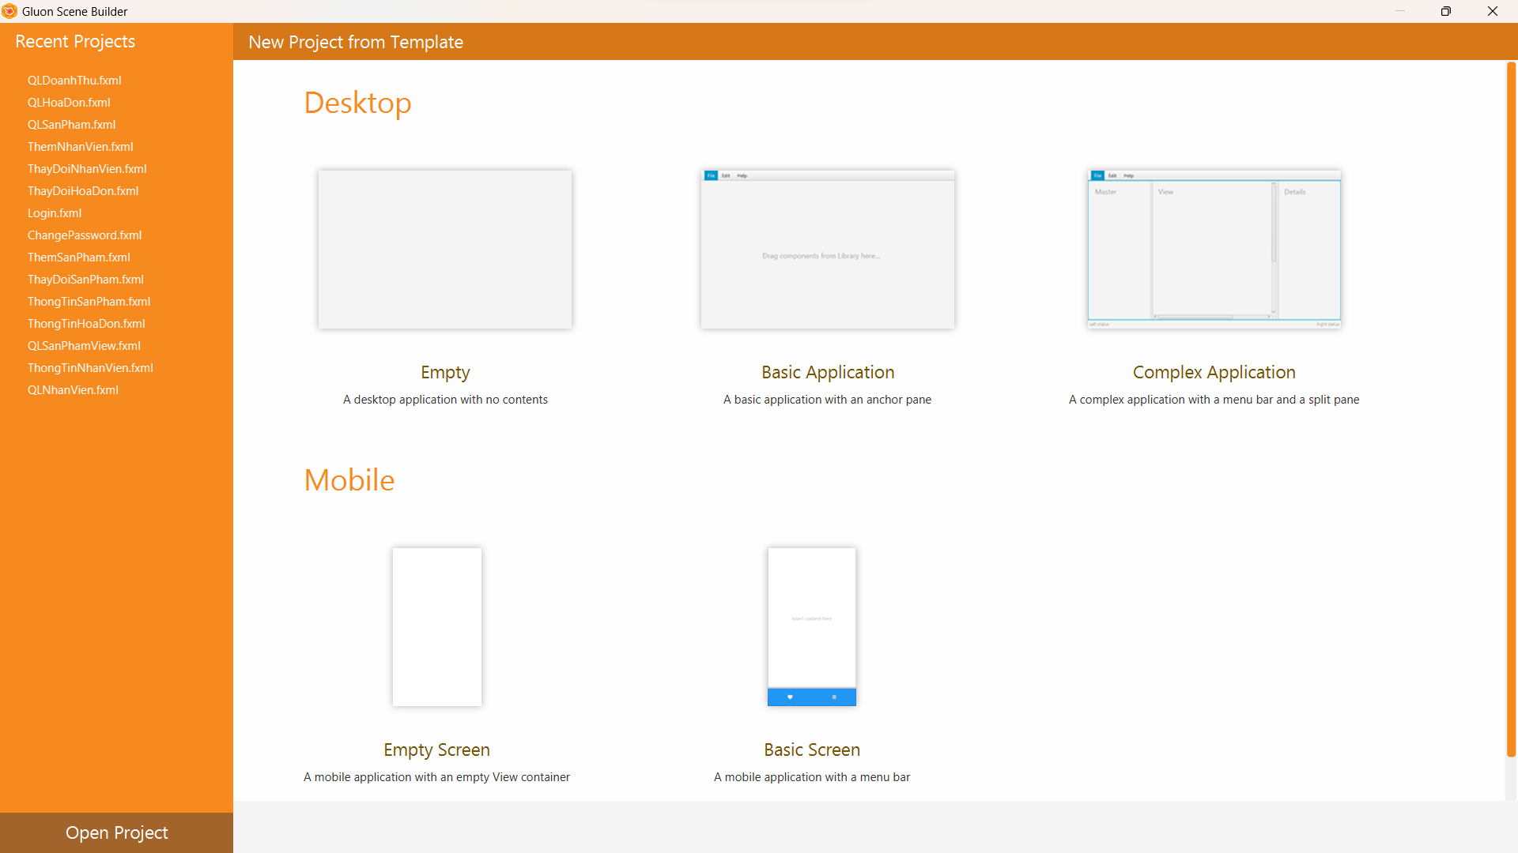

Hình .: Giao diện chính ứng dụng SceneBuilder

## Màn hình giao diện

### Danh sách các màn hình giao diện

|  |  |  |
| --- | --- | --- |
| **STT** | **Tên màn hình** | **Chức năng** |
| 1 | Màn hình đăng nhập | Cho phép người dùng truy cập vào hệ thống bằng cách xác thực tài khoản và mật khẩu của họ |
| 2 | Màn hình đổi mật khẩu | Cho phép người dùng thay đổi mật khẩu |
| 3 | Màn hình trang chủ | Cho phép người dùng chuyển đổi các giao diện quản lý khác nhau |
| 4 | Màn hình quản lý sản phẩm | Cho phép người dùng thêm/ xóa/ cập nhật và xem thông tin sản phẩm |
| 6 | Màn hình thêm sản phẩm mới | Cho phép người dùng thêm sản phẩm mới |
| 7 | Màn hình xem và cập nhật thông tin sản phẩm | Cho phép người dùng xem và cập nhật thông tin sản phẩm |
| 8 | Màn hình quản lý loại sản phẩm | Cho phép người dùng thêm/ xóa/ cập nhật và xem thông tin loại sản phẩm |
| 9 | Màn hình quản lý hóa đơn | Cho phép người dùng thêm/ xóa/ cập nhật thông tin hóa đơn như tình trạng, số lượng mặt hàng, … và xem thông tin hóa đơn |
| 10 | Màn hình thêm hóa đơn mới | Cho phép người dùng thêm hóa đơn mới |
| 11 | Màn hình cập nhật thông tin hóa đơn | Cho phép người dùng cập nhật thông tin hóa đơn |
| 12 | Màn hình xem thông tin hóa đơn | Cho phép người dùng xem và xuất thông tin hóa đơn đã chọn |
| 13 | Màn hình quản lý khách hàng | Cho phép người dùng thêm/ xóa/ cập nhật thông tin khách hàng như email, số điện thoại, … và xem thông tin khách hàng |
| 14 | Màn hình quản lý loại khách hàng | Cho phép người dùng thêm/ xóa/ cập nhật thông tin khách hàng như email, số điện thoại, … và xem thông tin loại khách hàng |
| 15 | Màn hình quản lý nhân viên | Cho phép người quản lý thêm/ xóa/ cập nhật thông tin nhân viên như họ tên, địa chỉ, số điện thoại, … và xem thông tin nhân viên |
| 16 | Màn hình thống kê doanh thu | Cho phép quản lý thống kê và tổng hợp doanh thu theo tháng/ năm đã chọn, doanh thu top 3 sản phẩm, khách hàng cao nhất |

Bảng .: Danh sách các màn hình giao diện

### Sơ đồ liên kết giữa các màn hình

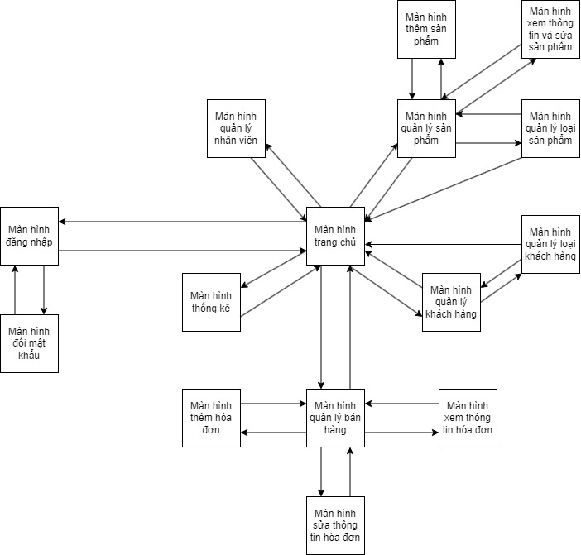

Hình .: Sơ đồ liên kết giữa các màn hình

### Mô tả chi tiết các màn hình

#### Màn hình đăng nhập

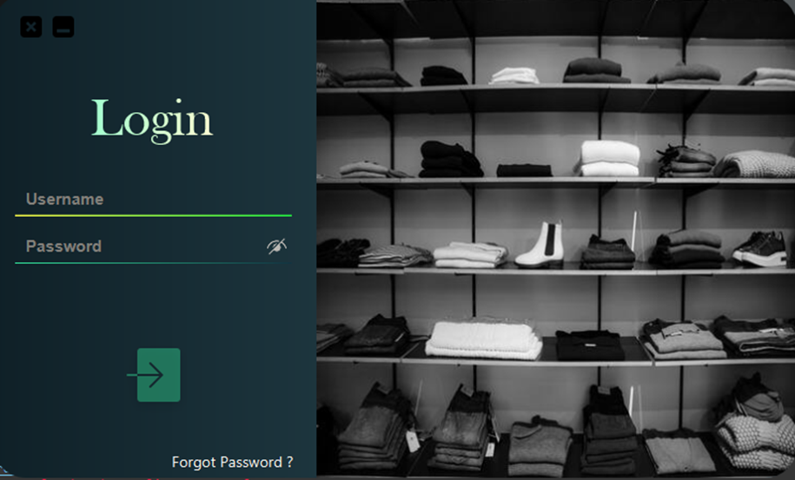

6

5

4

3

2

1

Hình .: Màn hình đăng nhập

|  |  |
| --- | --- |
| **STT** | **Chức năng** |
| 1 | Nhập tên đăng nhập (tên người dùng) |
| 2 | Nhập mật khẩu của tài khoản |
| 3 | Thực hiện kiểm tra định dạng thông tin và đăng nhập |
| 4 | Hiển thị mật khẩu đang nhập |
| 5 | Chuyển sang giao diện đổi mật khẩu |
| 6 | Tắt hoặc thu nhỏ ứng dụng |

Bảng .: Mô tả màn hình đăng nhập

#### Màn hình đổi mật khẩu

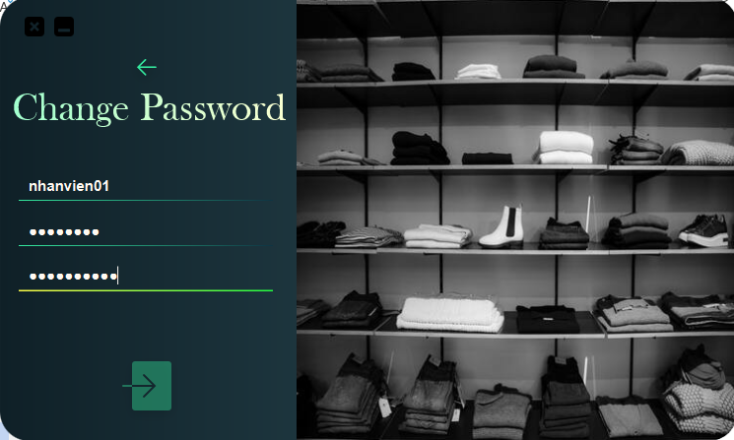

5

1

4

3

2

Hình .: Màn hình đổi mật khẩu

|  |  |
| --- | --- |
| **STT** | **Chức năng** |
| 1 | Quay lại giao diện đăng nhập |
| 2 | Nhập tên tài khoản |
| 3 | Nhập mật khẩu mới |
| 4 | Nhập lại mật khẩu mới |
| 5 | Xác nhận và chuyển sang giao diện đăng nhập |

Bảng .: Mô tả màn hình đổi mật khẩu

#### Màn hình trang chủ

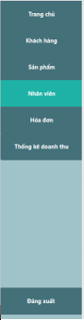

1

2

3

4

56

6

Hình .: Màn hình trang chủ

|  |  |
| --- | --- |
| **STT** | **Chức năng** |
| 1 | Chuyển đến màn hình quản lý khách hàng |
| 2 | Chuyển đến màn hình quản lý sản phẩm |
| 3 | Chuyển đến màn hình quản lý nhân viên |
| 4 | Chuyển đến màn hình quản lý bán hàng |
| 5 | Chuyển đến màn hình quản lý thống kê doanh thu |
| 6 | Đăng xuất khỏi tài khoản hiện tại |

Bảng .: Mô tả màn hình trang chủ

#### Màn hình quản lý sản phẩm

7

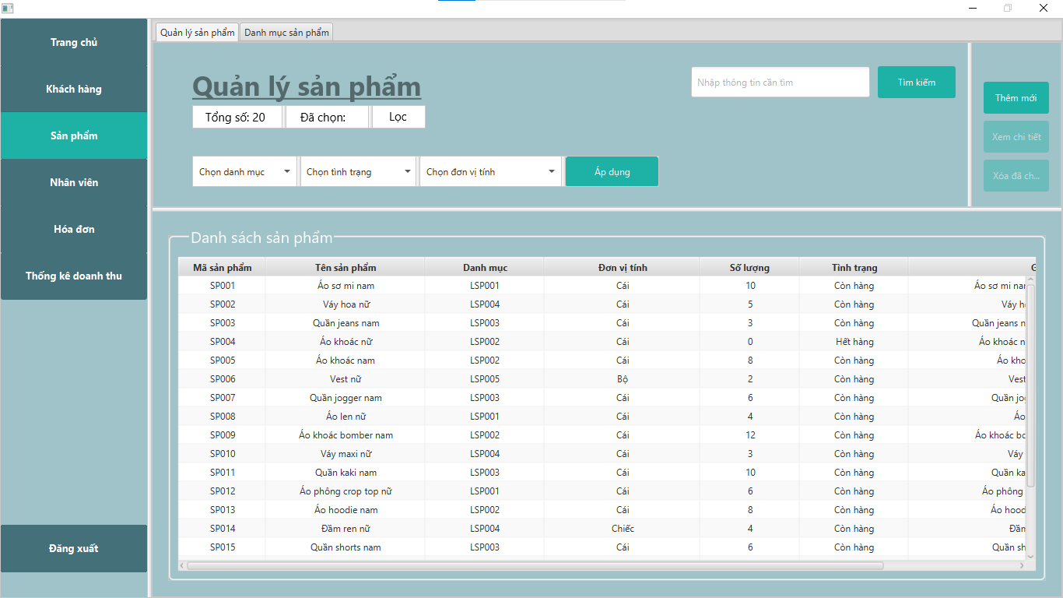

11

10

9

8

4

5

6

3

2

1

Hình .: Màn hình quản lý sản phẩm

|  |  |
| --- | --- |
| **STT** | **Chức năng** |
| 1 | Chọn danh mục để lọc tìm kiếm |
| 2 | Chọn tình trạng để lọc tìm kiếm |
| 3 | Chọn đơn vị tính để lọc tìm kiếm |
| 4 | Áp dụng các bộ lọc để lọc tìm kiếm dữ liệu |
| 5 | Nhập tên sản phẩm để tìm kiếm |
| 6 | Nút tìm kiếm để tìm kiếm tên sản phẩm |
| 7 | Chuyển sang giao diện thêm sản phẩm |
| 8 | Chọn 1 sản phẩm từ danh sách rồi nhấn nút để chuyển sang giao diện xem thông tin chi tiết sản phẩm |
| 9 | Chọn 1 sản phẩm từ danh sách rồi nhấn nút để xóa sản phẩm |
| 10 | Hiển thị danh sách các sản phẩm và có thể chọn một để tiến hành xóa, xem hoặc sửa thông tin |
| 11 | Chuyển sang tab quản lý danh mục |

Bảng .: Mô tả màn hình quản lý sản phẩm

#### Màn hình thêm sản phẩm mới

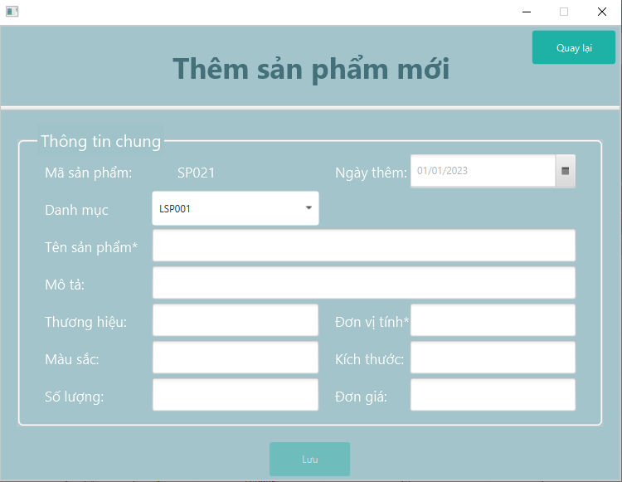

12

6

8

10

4

9

11

8

10

7

10

5

10

4

3

10

1

10

2

10

13

Hình .: Màn hình thêm sản phẩm

|  |  |
| --- | --- |
| **STT** | **Chức năng** |
| 1 | Hiển thị mã sản phẩm mới được thêm vào |
| 2 | Ngày thêm sản phẩm mói |
| 3 | Chọn danh mục của sản phẩm |
| 4 | Nhập tên sản phẩm |
| 5 | Nhập mô tả sản phẩm |
| 6 | Nhập thương hiệu sản phẩm |
| 7 | Nhập đơn vị tính của sản phẩm |
| 8 | Nhập màu sắc sản phẩm |
| 9 | Nhập kích thước sản phẩm |
| 10 | Nhập số lượng sản phẩm |
| 11 | Nhập đơn giá sản phẩm |
| 12 | Lưu thông tin dữ liệu sản phẩm thêm mới |
| 13 | Quay lại giao diện quản lý sản phẩm và không lưu dữ liệu |

Bảng .: Mô tả màn hình thêm sản phẩm

#### Màn hình xem và cập nhật thông tin sản phẩm

13

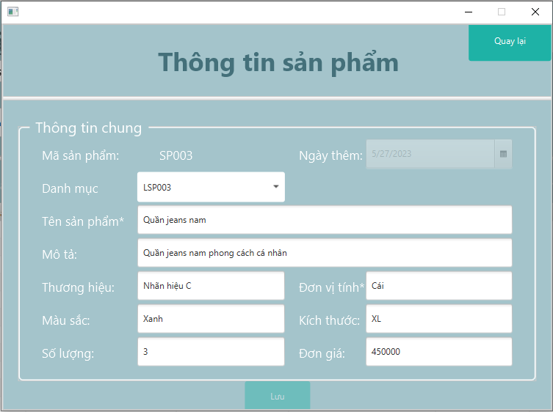

7

10

12

4

10

8

6

5

10

9

11

8

10

2

10

3

10

1

10

Hình .: Màn hình xem và cập nhật thông tin sản phẩm

|  |  |
| --- | --- |
| **STT** | **Chức năng** |
| 1 | Hiển thị mã sản phẩm và không được sửa |
| 2 | Hiển thị ngày thêm của sản phẩm và không được sửa |
| 3 | Hiển thị danh mục của sản phẩm và có thể sửa thông tin |
| 4 | Hiển thị tên sản phẩm và có thể sửa thông tin |
| 5 | Hiển thị mô tả sản phẩm và có thể sửa thông tin |
| 6 | Hiển thị thương hiệu sản phẩm và có thể sửa thông tin |
| 7 | Hiển thị đơn vị tính của sản phẩm và có thể sửa thông tin |
| 8 | Hiển thị màu sắc sản phẩm và có thể sửa thông tin |
| 9 | Hiển thị kích thước sản phẩm và có thể sửa thông tin |
| 10 | Hiển thị số lượng sản phẩm và có thể sửa thông tin |
| 11 | Hiển thị đơn giá sản phẩm và có thể sửa thông tin |
| 12 | Lưu thông tin dữ liệu sản phẩm nếu có thông tin được sửa |
| 13 | Quay lại giao diện quản lý sản phẩm và không lưu dữ liệu |

Bảng .: Mô tả màn hình xem và cập nhật thông tin sản phẩm

#### Màn hình quản lý loại sản phẩm

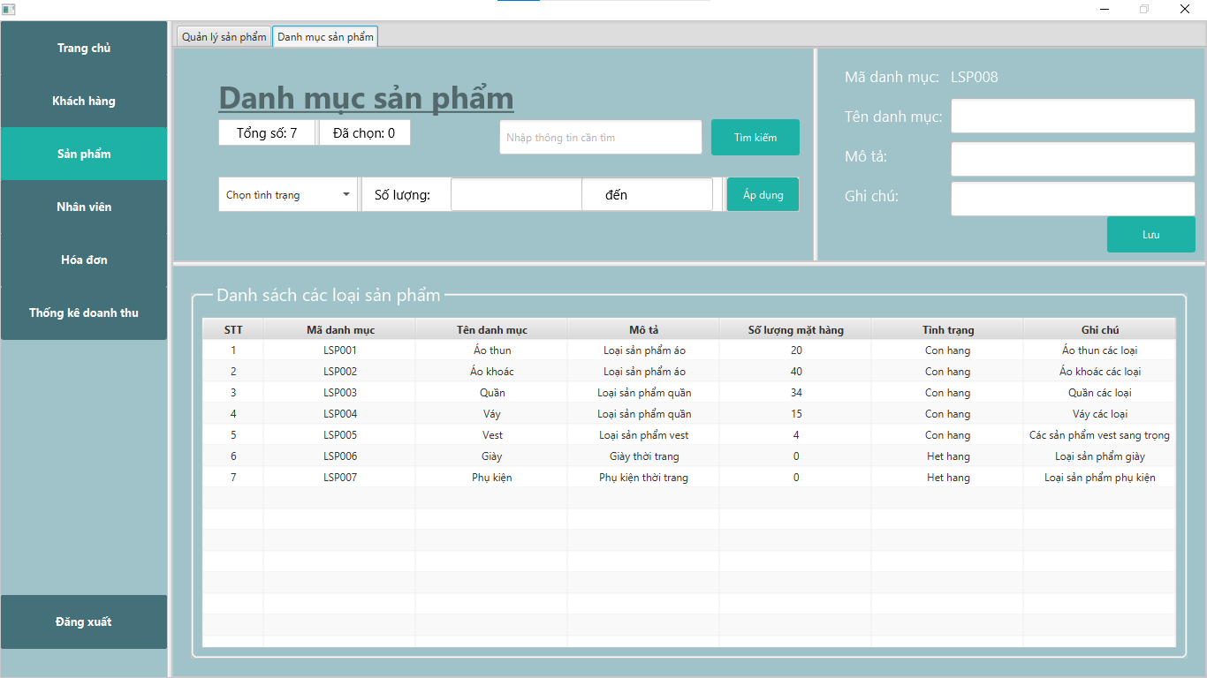

4

3

10

8

7

6

5

2

1

9

Hình .: Màn hình quản lý loại sản phẩm

|  |  |
| --- | --- |
| **STT** | **Chức năng** |
| 1 | Chọn tình trạng để lọc tìm kiếm |
| 2 | Chọn số lượng trong khoảng để lọc tìm kiếm |
| 3 | Áp dụng các bộ lọc để lọc tìm kiếm dữ liệu |
| 4 | Nhập tên loại sản phẩm để tìm kiếm, nhấn nút tìm kiếm để tìm kiếm tên loại sản phẩm |
| 5 | Thêm: thêm tên loại sản phẩm mới  Sửa: Sửa thông tin tên loại sản phẩm đang được chọn từ danh sách |
| 6 | Thêm: thêm mô tả loại sản phẩm mới  Sửa: Sửa thông tin mô tả loại sản phẩm đang được chọn từ danh sách |
| 7 | Thêm: thêm ghi chú loại sản phẩm mới  Sửa: Sửa thông tin ghi chú loại sản phẩm đang được chọn từ danh sách |
| 8 | Thêm: Lưu dữ liệu và thêm một loại sản phẩm mới  Sửa: Lưu dữ liệu đã được thay đổi của loại sản phẩm đang được chọn từ danh sách |
| 9 | Hiển thị danh sách các loại sản phẩm và có thể chọn một để tiến hành xóa hoặc sửa thông tin |
| 10 | Chuyển sang tab quản lý sản phẩm |

Bảng .:Mô tả màn hình quản lý loại sản phẩm

#### Màn hình quản lý hóa đơn

8

7

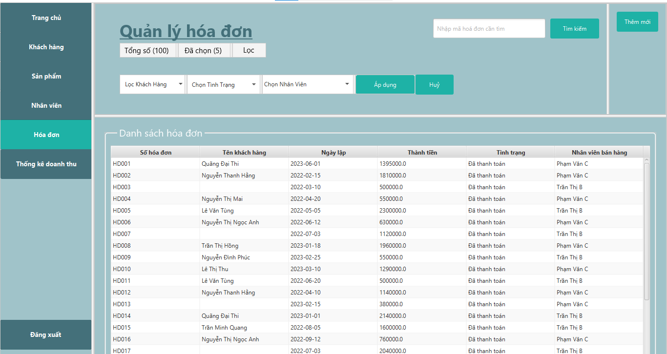

6

5

4

3

2

1

9

Hình .: Màn hình quản lý hóa đơn

|  |  |
| --- | --- |
| **STT** | **Chức năng** |
| 1 | Chọn mã khách hàng để lọc tìm kiếm |
| 2 | Chọn tình trạng hóa đơn để lọc tìm kiếm |
| 3 | Chọn nhân viên để lọc tìm kiếm |
| 4 | Áp dụng các bộ lọc để lọc tìm kiếm dữ liệu |
| 5 | Hủy bộ lọc tìm kiếm |
| 6 | Điền thông tin mã hóa đơn để tìm kiếm |
| 7 | Nút tìm kiếm để tìm kiếm mã hóa đơn |
| 8 | Chuyển sang giao diện thêm một hóa đơn mới |
| 9 | Hiển thị danh sách các sản phẩm và có thể chuột phải để chọn 1 trong 3 chức năng với hóa đơn đã được chọn:   * Xem thông tin hóa đơn: Chuyển sang giao diện hiển thị thông tin chi tiết hóa đơn * Xóa hóa đơn: Tiến hành xóa hóa đơn * Sửa thông tin hóa đơn: chuyển sang giao diện sửa thông tin chi tiết hóa đơn |

Bảng .: Mô tả màn hình quản lý hóa đơn

#### Màn hình thêm hóa đơn mới

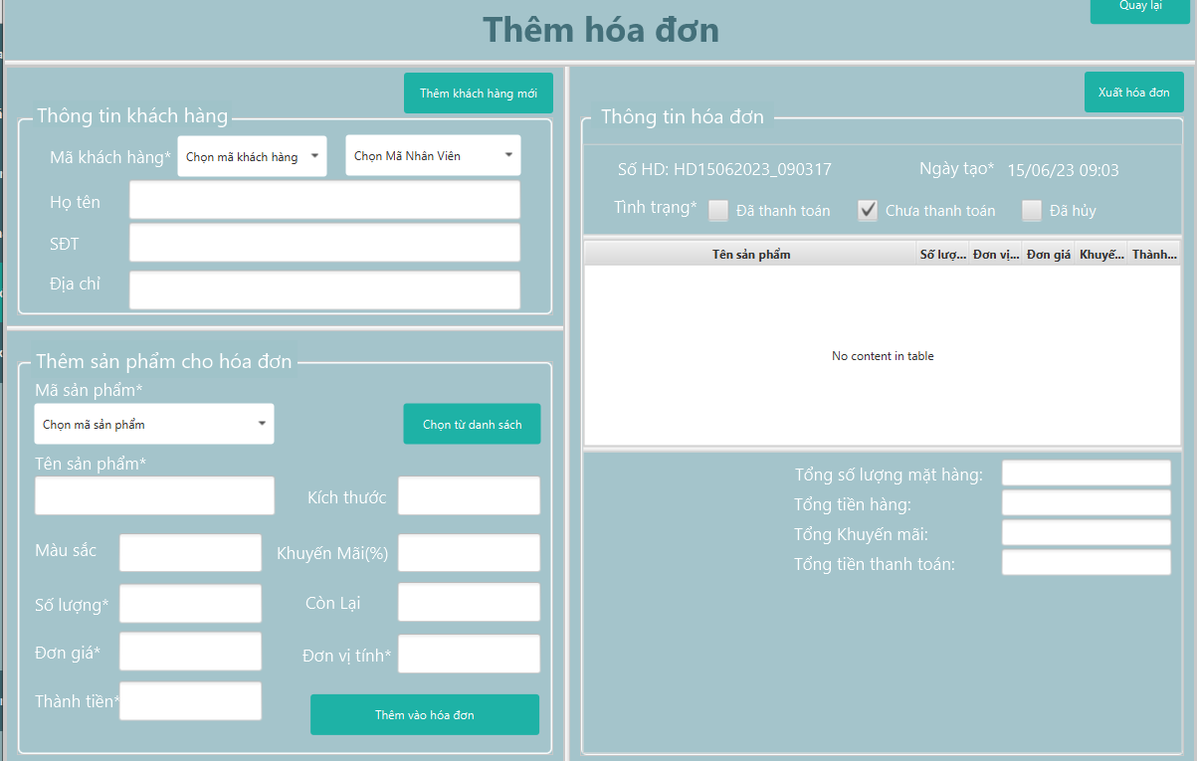

18

10

12

14

11

15

17

13

8

16

5

6

3

23

9

7

1

2

22

21

20

19

24

4

Hình .: Màn hình thêm hóa đơn mới

|  |  |  |
| --- | --- | --- |
| **STT** | **Chức năng** | |
| 1 | Chuyển sang giao diện thêm một khách hàng mới |
| 2 | Chọn mã khách hàng từ hệ thống nếu khách hàng là khách hàng thành viên hoặc VIP |
| 3 | Chọn mã nhân viên lập hóa đơn, mặc định là nhân viên đang đăng nhập ứng dụng |
| 4 | Hiển thị thông tin họ tên từ mã khách hàng đã chọn và có thể sửa thông tin |
| 5 | Hiển thị thông tin SĐT từ mã khách hàng đã chọn và có thể sửa thông tin |
| 6 | Hiển thị thông tin địa chỉ từ mã khách hàng đã chọn và có thể sửa thông tin |
| 7 | Chọn mã sản phẩm khách hàng mua, lặp cho đến khi thêm tất cả sản phẩm mà khách hàng mua |
| 8 | Có thể chọn sản phẩm từ danh sách |
| 9 | Hiển thị thông tin tên sản phẩm từ mã sản phẩm đã chọn và không được phép sửa thông tin |
| 10 | Hiển thị thông tin kích thước từ mã sản phẩm đã chọn và không được phép sửa thông tin |
| 11 | Hiển thị thông tin màu sắc từ mã sản phẩm đã chọn và không được phép sửa thông tin |
| 12 | Hiển thị thông tin khuyến mãi từ mã khách hàng và mã sản phẩm đã chọn (chỉ chọn khuyến mãi có giá trị cao nhất) và được phép sửa thông tin |
| 13 | Nhập số lượng sản phẩm mà khách mua |
| 14 | Hiển thị thông tin số lượng còn lại của sản phẩm từ mã sản phẩm đã chọn và không được phép sửa thông tin |
| 15 | Hiển thị thông tin đơn giá từ mã sản phẩm đã chọn và không được phép sửa thông tin |
| 16 | Hiển thị thông tin đơn vị tính từ mã sản phẩm đã chọn và không được phép sửa thông tin |
| 17 | Hiển thị thông tin thành tiền từ đơn giá và số lượng và không được phép sửa thông tin |
| 18 | Thêm các thông tin của sản phẩm khách mua vào hóa đơn, lặp đến khi thêm tất cả các sản phẩm mà khách mua |
| 19 | Hiển thị thông tin số hóa đơn |
| 20 | Chọn tình trạng của hóa đơn |
| 21 | Hiển thị danh sách các thông tin về sản phẩm và khách mua |
| 22 | Hiển thị thông tin tổng tiền của hóa đơn:   * Tổng số lượng mặt hàng mà khách mua * Tổng tiền hàng trước khi áp dụng khuyến mãi * Tổng tiền được trừ ra để khuyến mãi * Tổng tiền thanh toán cuối cùng |
| 23 | Quay lại giao diện quản lý bán hàng và lưu hóa đơn |
| 24 | Xuất và in hóa đơn cho khách hàng |

Bảng .: Mô tả màn hình thêm hóa đơn mới

#### Màn hình cập nhật thông tin hóa đơn

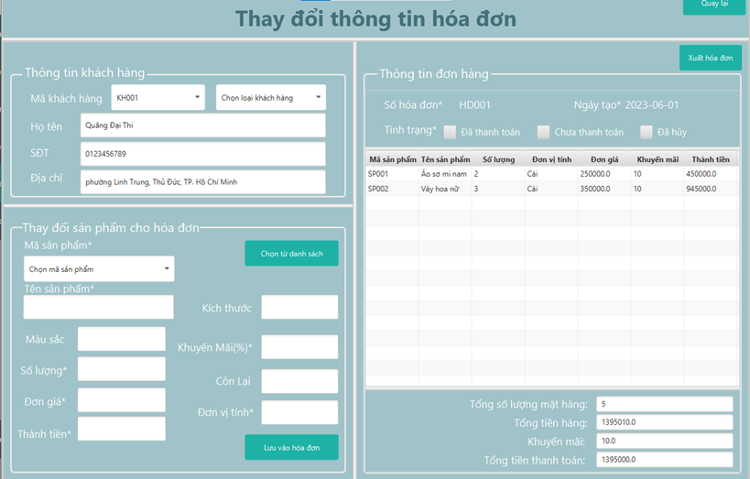

13

15

17

16

14

12

18

8

10

11

22

7

21

20

19

1

23

2

4

6

5

3

9

Hình .: Màn hình cập nhật thông tin hóa đơn

|  |  |
| --- | --- |
| **STT** | **Chức năng** |
| 1 | Xuất và in hóa đơn |
| 2 | Hiển thị mã khách hàng từ hóa đơn, “Không rõ” nếu như là khách vãng lai |
| 3 | Hiển thị loại khách hàng, “Không rõ” nếu như là khách vãng lai |
| 4 | Hiển thị thông tin họ tên và có thể sửa thông tin |
| 5 | Hiển thị thông tin SĐT và có thể sửa thông tin |
| 6 | Hiển thị thông tin địa chỉ và có thể sửa thông tin |
| 7 | Hiển thị hoặc thêm mã sản phẩm khách hàng mua, |
| 8 | Có thể chọn sản phẩm từ danh sách |
| 9 | Hiển thị thông tin tên sản phẩm từ mã sản phẩm đã chọn từ mục 7 hoặc từ danh sách chi tiết hóa đơn và không được phép sửa thông tin |
| 10 | Hiển thị thông tin kích thước từ mã sản phẩm đã chọn từ mục 7 hoặc từ danh sách chi tiết hóa đơn và không được phép sửa thông tin |
| 11 | Hiển thị thông tin màu sắc từ mã sản phẩm đã chọn từ mục 7 hoặc từ danh sách chi tiết hóa đơn và không được phép sửa thông tin |
| 12 | Hiển thị thông tin khuyến mãi từ mã khách hàng và mã sản phẩm đã chọn từ mục 7 hoặc từ danh sách chi tiết hóa đơn (chỉ chọn khuyến mãi có giá trị cao nhất) và được phép sửa thông tin |
| 13 | Hiển thị thông tin hoặc sửa số lượng sản phẩm từ mục 7 hoặc từ danh sách chi tiết hóa đơn mà khách mua |
| 14 | Hiển thị thông tin số lượng còn lại của sản phẩm từ mã sản phẩm đã chọn từ mục 7 hoặc từ danh sách chi tiết hóa đơn và không được phép sửa thông tin |
| 15 | Hiển thị thông tin đơn giá từ mã sản phẩm đã chọn từ mục 7 hoặc từ danh sách chi tiết hóa đơn và không được phép sửa thông tin |
| 16 | Hiển thị thông tin đơn vị tính từ mã sản phẩm đã chọn từ mục 7 hoặc từ danh sách chi tiết hóa đơn và không được phép sửa thông tin |
| 17 | Hiển thị thông tin thành tiền từ đơn giá và số lượng và không được phép sửa thông tin |
| 18 | Lưu các thông tin thay đổi |
| 19 | Hiển thị thông tin số hóa đơn |
| 20 | Chọn tình trạng của hóa đơn |
| 21 | Hiển thị danh sách các thông tin về sản phẩm và khách mua và có thể chọn để sửa thông tin |
| 22 | Hiển thị thông tin tổng tiền của hóa đơn:   * Tổng số lượng mặt hàng mà khách mua * Tổng tiền hàng trước khi áp dụng khuyến mãi * Tổng tiền được trừ ra để khuyến mãi * Tổng tiền thanh toán cuối cùng |
| 23 | Quay lại giao diện quản lý bán hàng và lưu hóa đơn |

Bảng .: Mô tả màn hình cập nhật thông tin hóa đơn

#### Màn hình xem thông tin hóa đơn

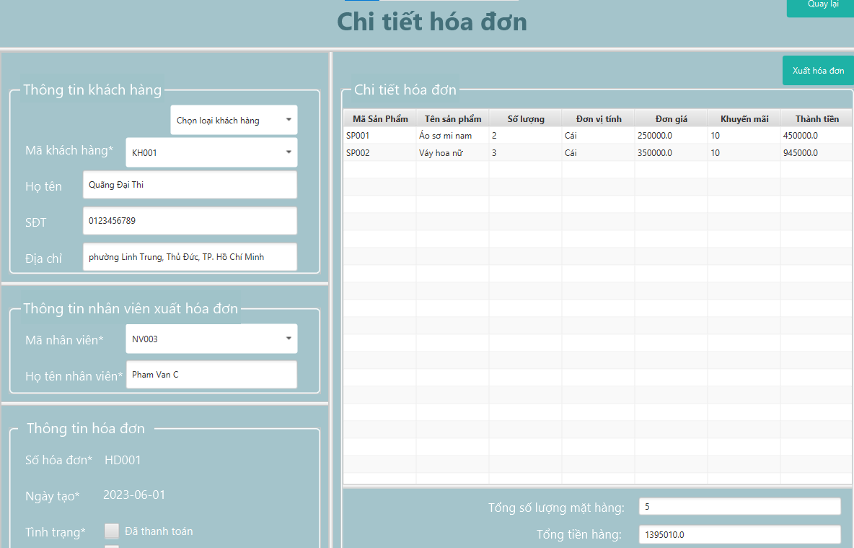

1

7

6

5

4

3

2

Hình .: Màn hình xem thông tin hóa đơn

|  |  |
| --- | --- |
| **STT** | **Chức năng** |
| 1 | Hiển thị thông tin khách hàng |
| 2 | Hiển thị thông tin nhân viên lập hóa đơn |
| 3 | Hiển thị thông tin hóa đơn |
| 4 | Hiển thị danh sách các chi tiết hóa đơn |
| 5 | Hiển thị thông tin số lượng sản phẩm và thành tiền |
| 6 | In hóa đơn |
| 7 | Quay lại màn hình quản lý bán hàng |

Bảng .: Mô tả màn hình xem thông tin hóa đơn

#### Màn hình quản lý khách hàng

7

6

4

12

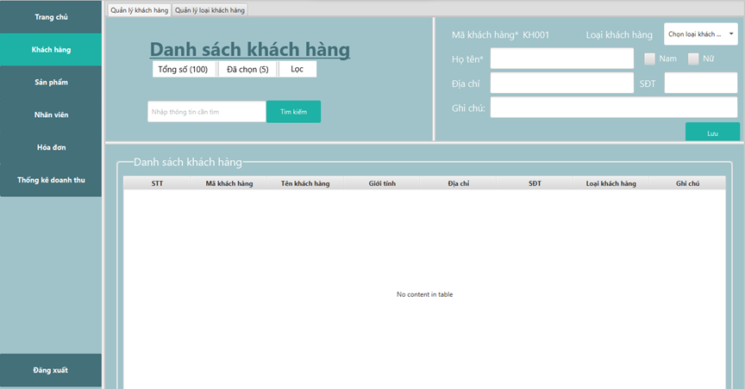

3

1

10

8

9

5

2

11

Hình .: Màn hình quản lý khách hàng

|  |  |
| --- | --- |
| **STT** | **Chức năng** |
| 1 | Nhập tên khách hàng để tìm kiếm |
| 2 | Nhấn nút tìm kiếm để tìm kiếm tên khách hàng |
| 3 | Thêm khách hàng: Mã khách hàng tự động tạo mới  Chọn khách hàng từ danh sách: Hiển thị thông tin mã khách hàng và không thể sửa |
| 4 | Thêm khách hàng: Chọn loại khách hàng để thêm  Chọn khách hàng từ danh sách: Hiển thị thông tin loại khách hàng và có thể sửa |
| 5 | Thêm khách hàng: Nhập họ tên khách hàng  Chọn khách hàng từ danh sách: Hiển thị thông tin họ tên khách hàng và có thể sửa |
| 6 | Thêm khách hàng: Chọn giới tính khách hàng  Chọn khách hàng từ danh sách: Hiển thị thông tin giới tính của khách hàng |
| 7 | Thêm khách hàng: Nhập địa chỉ của khách hàng  Chọn khách hàng từ danh sách: Hiển thị thông tin địa chỉ của khách hàng và có thể sửa |
| 8 | Thêm khách hàng: Nhập số điện thoại của khách hàng  Chọn khách hàng từ danh sách: Hiển thị thông tin số điện thoại của khách hàng và có thể sửa |
| 9 | Thêm khách hàng: Nhập ghi chú về khách hàng nếu có  Chọn khách hàng từ danh sách: Hiển thị thông tin ghi chú về khách hàng và có thể sửa |
| 10 | Thêm khách hàng: Thêm và lưu khách hàng vừa nhập  Chọn khách hàng từ danh sách: Lưu thông tin khách hàng nếu có điều chỉnh |
| 11 | Hiển thị danh sách khách hàng và có thể chọn để xem và sửa thông tin cho các mục 3, 4, 5, 6, 7, 8, 9, 10 |
| 12 | Chuyển sang tab quản lý loại khách hàng |

Bảng .: Mô tả màn hình quản lý khách hàng

#### Màn hình quản lý loại khách hàng

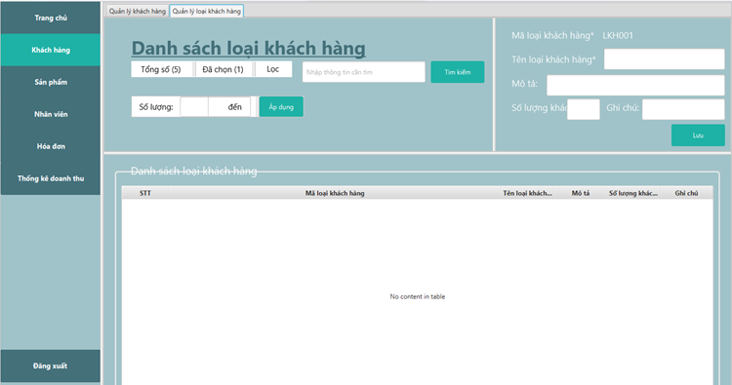

10

9

8

7

6

5

4

3

2

1

11

12

Hình .: Màn hình quản lý loại khách hàng

|  |  |
| --- | --- |
| **STT** | **Chức năng** |
| 1 | Nhập số lượng khách hàng trong khoảng để lọc |
| 2 | Nhấn nút áp dụng để lọc kết quả tìm kiếm |
| 3 | Nhập tên loại khách hàng để tìm kiếm |
| 4 | Nhấn nút tìm kiếm để tìm kiếm tên loại khách hàng |
| 5 | Thêm loại khách hàng: Mã loại khách hàng tự động tạo mới  Chọn loại khách hàng từ danh sách: Hiển thị thông tin mã loại khách hàng và không thể sửa |
| 6 | Thêm loại khách hàng: Nhập tên loại khách hàng để thêm  Chọn loại khách hàng từ danh sách: Hiển thị thông tin tên loại khách hàng và có thể sửa |
| 7 | Thêm loại khách hàng: Nhập mô tả loại khách hàng để thêm  Chọn loại khách hàng từ danh sách: Hiển thị thông tin mô tả loại khách hàng và có thể sửa |
| 8 | Thêm loại khách hàng: Nhập số lượng khách hàng đang có (Mặc định là 0)  Chọn loại khách hàng từ danh sách: Hiển thị thông tin số lượng khách hàng của loại đó |
| 9 | Thêm loại khách hàng: Nhập ghi chú về loại khách hàng  Chọn loại khách hàng từ danh sách: Hiển thị thông tin ghi chú về loại khách hàng đang được chọn và có thể sửa |
| 10 | Thêm loại khách hàng: Thêm và lưu loại khách hàng vừa nhập  Chọn loại khách hàng từ danh sách: Lưu thông tin loại khách hàng nếu có điều chỉnh |
| 11 | Hiển thị danh sách các loại khách hàng và có thể chọn để xem và sửa thông tin cho các mục 3, 4, 5, 6, 7, 8, 9, 10 |
| 12 | Chuyển sang tab quản lý khách hàng |

Bảng .: Mô tả màn hình quản lý loại khách hàng

#### Màn hình quản lý nhân viên

5

45

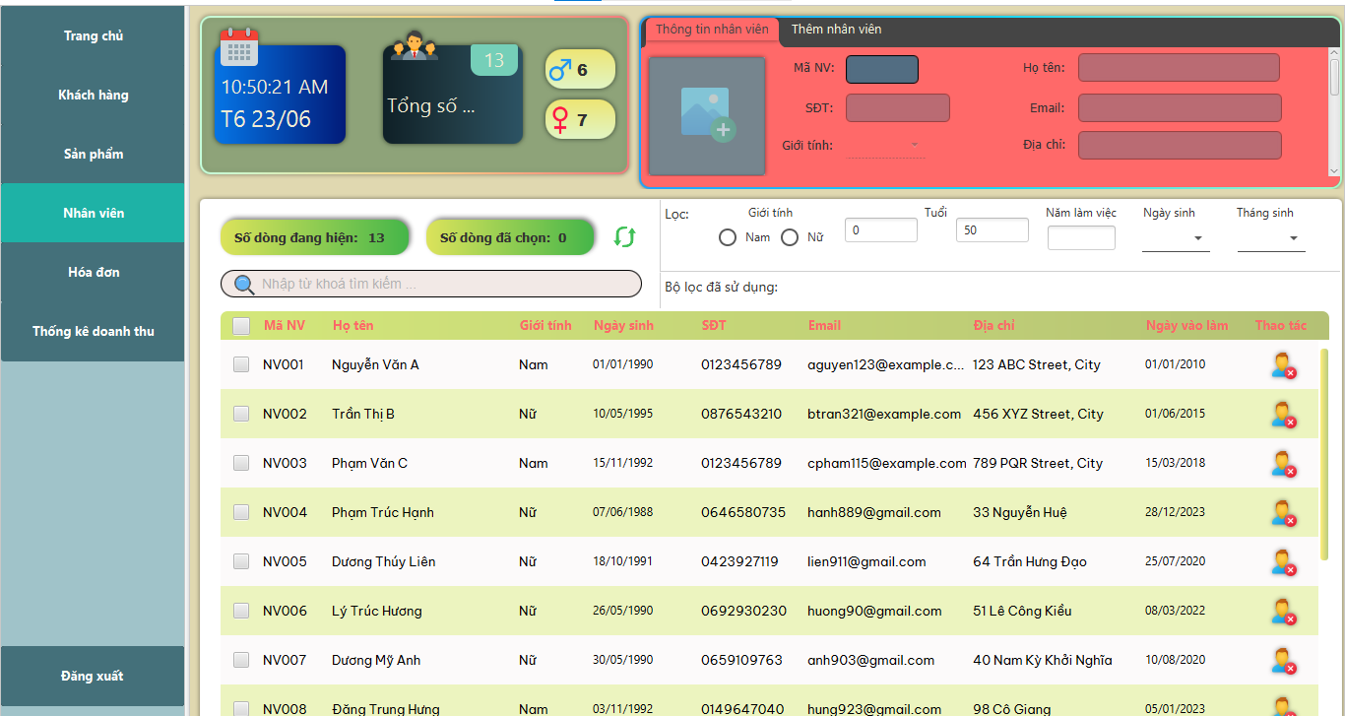

1

13

11

10

9

8

7

6

3

2

12

Hình .: Màn hình quản lý nhân viên với chức năng xem thông tin

|  |  |
| --- | --- |
| **STT** | **Chức năng** |
| 1 | Nhập từ khóa tìm kiếm để tìm kiếm thông tin nhân viên |
| 2 | Nhấn nút để làm mới lại danh sách nhân viên |
| 3 | Hiển thị và sửa ảnh nhân viên |
| 4 | Có 2 chức năng:   * Chọn từ danh sách sẽ hiển thị mã nhân viên và thông tin nhân viên đó * Nhập mã nhân viên và nhấn enter để hiển thị thông tin nhân viên đó |
| 5 | Chuyển sang tab Thêm nhân viên mới |
| 6 | Hiển thị và sửa họ tên nhân viên |
| 7 | Hiển thị và sửa Email nhân viên |
| 8 | Hiển thị và sửa địa chỉ nhân viên |
| 9 | Hiển thị và sửa SĐT nhân viên |
| 10 | * Hiển thị và sửa giới tính nhân viên * Hiển thị và sửa tài khoản nhân viên (username và password) * Hiển thị và sửa ghi chú về nhân viên |
| 11 | Bao gồm các bộ lọc tìm kiếm:   * Tìm kiếm theo giới tính * Tìm kiếm theo khoảng tuổi * Tìm kiếm theo năm làm việc * Tìm kiếm theo ngày sinh, tháng sinh |
| 12 | Hiển thị danh sách các thông tin nhân viên, có thể nhấp chuột vô bất cứ trường dữ liệu nào để tiến hành sửa trực tiếp và lưu thông tin nhân viên đó. Chọn để hiển thị thông tin nhân viên cho các mục 4, 6, 7, 8, 9, 10 |
| 13 | Xóa nhân viên tương ứng |

Bảng .: Mô tả màn hình quản lý nhân viên với chức năng xem thông tin

5

45

3

12

11

13

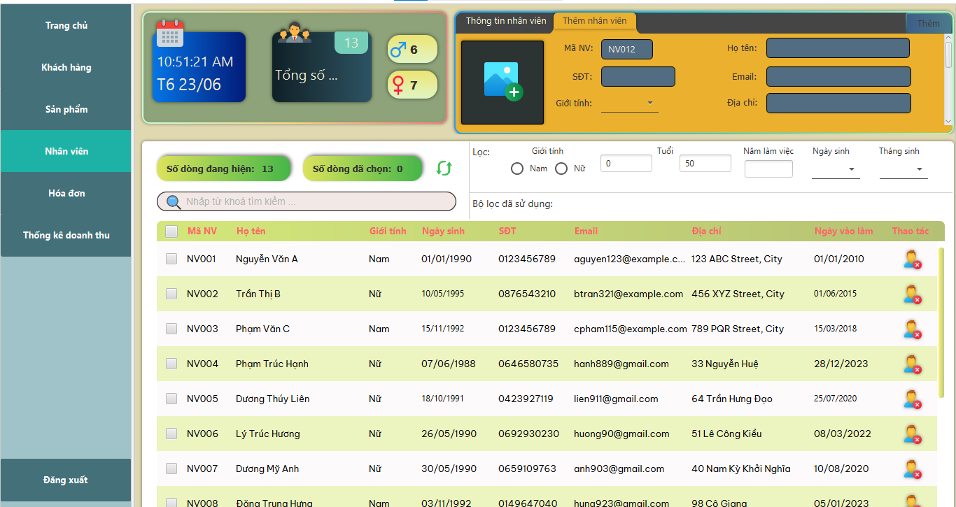

2

9

8

6

7

10

1

Hình .: Màn hình quản lý nhân viên với chức năng thêm nhân viên

|  |  |
| --- | --- |
| **STT** | **Chức năng** |
| 1 | Nhập từ khóa tìm kiếm để tìm kiếm thông tin nhân viên |
| 2 | Nhấn nút để làm mới lại danh sách nhân viên |
| 3 | Thêm ảnh nhân viên |
| 4 | Mã nhân viên tự động tạo và không thể sửa |
| 5 | Chuyển sang tab quản lý thông tin nhân viên |
| 6 | Thêm họ tên nhân viên |
| 7 | Thêm Email nhân viên |
| 8 | Thêm địa chỉ nhân viên |
| 9 | Thêm SĐT nhân viên |
| 10 | * Thêm giới tính nhân viên * Thêm tài khoản nhân viên (username và password) * Thêm ghi chú về nhân viên * Nhấn nút enter để hoàn tất thêm |
| 11 | Bao gồm các bộ lọc tìm kiếm:   * Tìm kiếm theo giới tính * Tìm kiếm theo khoảng tuổi * Tìm kiếm theo năm làm việc   Tìm kiếm theo ngày sinh, tháng sinh |
| 12 | Hiển thị danh sách các thông tin nhân viên, có thể nhấp chuột vô bất cứ trường dữ liệu nào để tiến hành sửa trực tiếp và lưu thông tin nhân viên đó. Chọn để hiển thị thông tin nhân viên cho các mục 4, 6, 7, 8, 9, 10 |
| 13 | Xóa nhân viên tương ứng |

Bảng .: Mô tả màn hình quản lý nhân viên với chức năng thêm nhân viên

#### Màn hình thống kê doanh thu

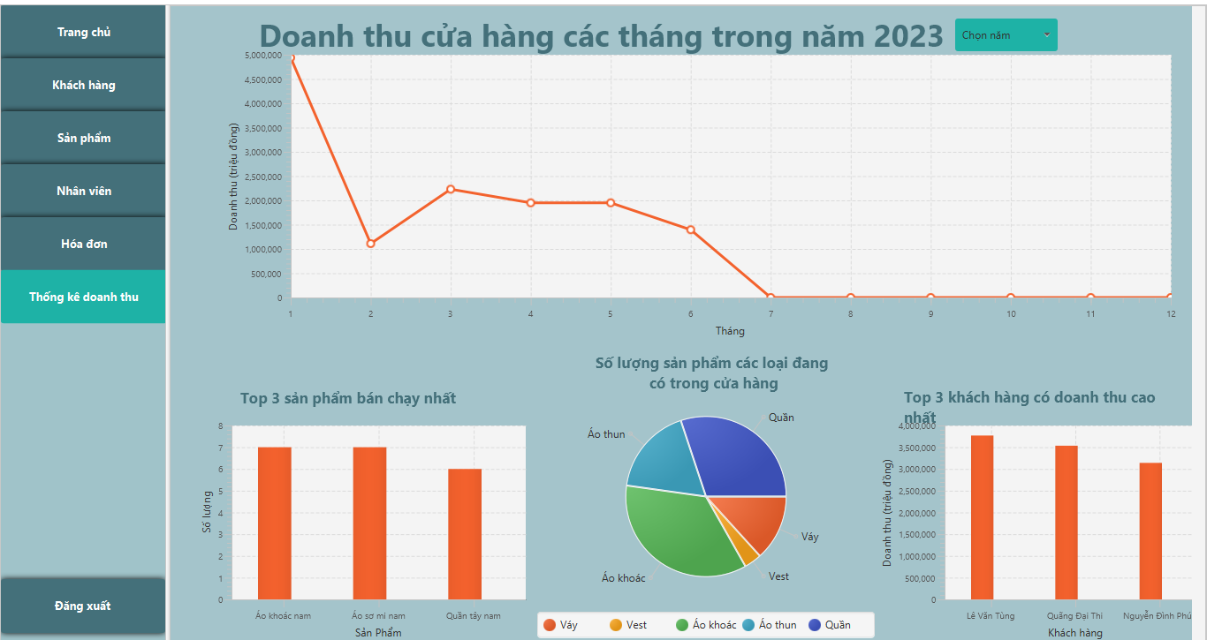

4

5

3

2

1

Hình .: Màn hình thống kê doanh thu

|  |  |
| --- | --- |
| **STT** | **Chức năng** |
| 1 | Chọn năm để thống kê doanh thu cửa hàng các tháng theo năm |
| 2 | Thể hiện biểu đồ đường doanh thu cửa hàng các tháng trong năm |
| 3 | Thể hiện biểu đồ cột top 3 sản phẩm có doanh thu bán hàng cao nhất mọi thời đại |
| 4 | Thể hiện biểu đồ tròn thống kê số lượng sản phẩm đang có mỗi loại |
| 5 | Thể hiện biểu đồ cột top 3 khách hàng có doanh thu bán hàng cao nhất mọi thời đại |

Bảng .: Mô tả màn hình thống kê doanh thu

# TỔNG KẾT

## Kết quả đạt được

Sau một thời gian hoàn thành đồ án, nhóm chúng tôi đạt được một số kết quả chung như sau:

* Biết cách phân tích thiết kế, cài đặt hoàn chỉnh một ứng dụng theo phương pháp hướng đối tượng với cơ sở dữ liệu được thiết kế theo mô hình dữ liệu quan hệ.
* Có kỹ năng:
  + Xác định và phát biểu bài toán
  + Mô hình hóa HTTT (thành phần xử lý, thành phần dữ liệu) theo DFD, ERD, mô hình dữ liệu quan hệ, sơ đồ tuần tự, sơ đồ lớp, sơ đồ trạng thái.
  + Mô hình hóa hệ thống thông tin: Phân tích, thiết kế hệ thống.
  + Kỹ năng sử dụng công cụ phần mềm (Visio/Power Designer, …) hỗ trợ mô hình hóa HTTT
  + Kỹ năng thiết kế giao diện, lập trình kết nối cơ sở dữ liệu
  + Vận dụng được kỹ năng làm việc nhóm
* Vận dụng kỹ năng:
  + Hình thành ý tưởng, thiết kế và xây dựng hệ thống để giải quyết một bài toán cụ thể.
  + Làm việc nhóm
* Hiểu được các khái niệm cơ bản về hệ thống thông tin, phương pháp khảo sát hiện trạng, phân tích, thiết kế hệ thống.Kỹ năng xác định và phát biểu bài toán (Mô hình use case, sơ đồ hoạt động)

## Tự đánh giá sản phẩm

1. ***Mức độ hoàn thành các chức năng***

|  |  |  |  |
| --- | --- | --- | --- |
| **STT** | **Chức năng** | **Mức độ hoàn thành** | **Ghi chú** |
|  | Quản lý thông tin sản phẩm | 100% |  |
|  | Quản lý thông tin loại sản phẩm | 100% |  |
|  | Quản lý thông tin khách hàng | 100% |  |
|  | Quản lý thông tin loại khách hàng | 70% |  |
|  | Quản lý đơn hàng | 100% |  |
|  | Quản lý bán hàng | 100% |  |
|  | Quản lý doanh thu | 100% |  |
|  | Quản lý nhân viên | 100% |  |

Bảng .: Mức độ hoàn thành các chức năng

1. ***Ưu điểm***

* Tính đúng đắn: Thực hiện đúng và đầy đủ các yêu cầu nghiệp vụ. Phần mềm có kiểm tra tính đúng đắn của dữ liệu nhập vào và dữ liệu hiển thị, có thông báo các lỗi sai về tính đúng đắn.
* Tính tiện dụng: Phần mềm thiết kế trực quan, dễ sử dụng, mỗi công việc được thực hiện trong một hộp thoại riêng biệt, sắp xếp hợp lý. Phần mềm có thông báo cho các dữ liệu bị nhập sai; có hỗ trợ auto-fill giúp giảm thời gian thực hiện và sự sai sót trong nhập liệu.
* Tính tiến hóa: Phần mềm có khả năng mở rộng, phát triển thêm tính năng mới.
* Tính bảo mật: Phần mềm có tổ chức phân quyền đầy đủ.

1. ***Nhược điểm***

* Tính an toàn: Phần mềm chưa có chức năng tự động backup và restore dữ liệu.
* Tính tương thích: Phần mềm không có chức năng nhập và xuất dữ liệu qua file, thiết bị nhập ngoại vi.
* Tính bảo mật: Mật khẩu không được mã hóa.

1. ***Hướng phát triển***

Trong thời gian tới, nhóm chúng tôi có dự định sẽ phát triển phần mềm theo các hướng sau:

* Thêm tính năng backup và restore dữ liệu.
* Tối ưu hóa giao diện và trải nghiệm người dùng.
* Phân quyền các chức năng chi tiết hơn.
* Mã hóa mật khẩu bằng các thuật toán đáng tin cậy, tăng tính bảo mật.

# BẢNG PHÂN CÔNG CÔNG VIỆC

|  |  |  |  |  |  |
| --- | --- | --- | --- | --- | --- |
| **Nội dung** | | | **21522616** | **21520530** | **21521083** |
| **Xác định đề tài** | | | x | x | x |
| **Chọn các công cụ sử dụng** | | |  | x |  |
| **CÀI ĐẶT** | **Thiết kế dữ liệu** | | x |  | x |
| **Thiết kế giao diện** | |  |  | x |
| **Code các tính năng** | | x | x |  |
| **Kiểm thử** | | x | x |  |
| **BÁO CÁO** | **Chương 1: Giới thiệu** | |  |  | x |
| **Chương 2: Xác định và phân tích yêu cầu** | Khảo sát hiện trạng |  | x |  |
| Yêu cầu phần mềm |  |  | x |
| **Chương 3: Phân tích và thiết kế** | Sơ đồ Use case |  |  | x |
| Đặc tả Use case và vẽ sơ đồ hoạt động |  |  | x |
| Sơ đồ tuần tự của các Use case | x |  |  |
| Sơ đồ lớp | x |  |  |
| Sơ đồ trạng thái |  |  | x |
| Ánh xạ từ sơ đồ lớp thành mô hình quan hệ | x |  |  |
| **Chương 4: Cài đặt** | Môi trường cài đặt |  |  | x |
| Màn hình giao diện |  | x |  |
| **Chương 5: Tổng kết** | |  |  | x |
| **Mức độ đóng góp cho đồ án**  **(tổng cộng = 100%)** | | |  |  |  |

Bảng .: Phân công công việc

# TÀI LIỆU THAM KHẢO

**Tiếng Việt**

[1] Slide bài giảng môn Phân tích thiết kế hệ thống thông tin – ThS. Phan Nguyễn Thụy An

[2] Slides bài giảng môn Cơ sở dữ liệu, Khoa Hệ thống thông tin, Trường ĐH Công nghệ thông tin – ĐHQGHCM.

[3] TS. Cao Thị Nhạn, ThS. Nguyễn Đình Loan Phương, Giáo trình “Phân Tích Thiết Kế Hệ Thống Thông Tin”, NXB Đại học Quốc gia Tp.HCM, 2021.

[4] <https://www.bacs.vn/vi/blog/kien-thuc/yeu-cau-chuc-nang-va-phi-chuc-nang-3910.html>

[5][Thực hành xây dựng Class Diagram - iViettech - iViettech](https://iviettech.vn/viettech/916-thuc-hanh-xay-dung-classs-diagarm.html)

[6] Huỳnh Ngọc Tín, Giáo trình Phân tích thiết kế Hệ thống thông tin, NXB Đại học Quốc gia Tp.HCM, 2008.

[7] Dương Kiều Hoa, Tôn Thất Hòa An, Giáo trình Phân tích hệ thống hướng đối tượng với UML, NXB Đại học Quốc gia Tp.HCM, 2011.

**Tiếng Anh**

[8] <https://vi.theastrologypage.com/system-requirements>

[9] [What Is Requirements Analysis? Process and Techniques | Indeed.com](https://www.indeed.com/career-advice/career-development/requirements-analysis)

Gary B. Shelly, and Harry J. Rosenblatt, 2013, Systems analysis and design, 10th

edition, United States of America.

[10] Kenneth E. Kendall, and Julie E. Kendall, 2014, Systems analysis and design, 9 thedition, Prentice Hall.

[11] Alan Dennis, Babara Haley Wixom, David Tegarden, Systems Analysis and Design: An Object-Oriented Approach with UML, 5th Edition, Wiley, 2015.

# CÁC CÔNG CỤ SỬ DỤNG

|  |  |  |
| --- | --- | --- |
| **STT** | **Tên ứng dụng** | **Mục đích** |
|  | StarUML | Phân tích và vẽ các sơ đồ |
|  | Eclipse | Cài đặt và phát triển ứng dụng |
|  | SceneBuilder | Thiết kế giao diện |
|  | Github | Lưu trữ code |
|  | Oracle | Lưu trữ và thiết kế cơ sở dữ liệu |
|  | Word | Viết báo cáo |
|  | Ms Team | Thảo luận nhóm |
|  | Notion | Phân công công việc |

Bảng .: Danh mục các công cụ sử dụng